БВК88.4
К 93 Куражева Н. Ю., Козлова И. А.
Приключения будущих первоклассников: психологические занятия с детьми 6-7 лет. — СПб.: Речь, 2007. — 240 с.
ISBN 5-9268-0621-6
В предлагаемой книге читатель найдет подробное описание психологических занятий с детьми старшего дошкольного возраста по подготовке их к обучению в школе. В книге обобщены и структурированы различные подходы к психическому развитию ребенка дошкольного возраста; раскрыты основные закономерности подготовки ребенка к успешному обучению в школе.
Книга будет интересна специалистам, работающим с детьми старшего дошкольного и младшего школьного возраста, а также родителям, которые хотят самостоятельно подготовить ребенка к обучению в школе.
Подписано в печать 30.06.2007.
Формат 60 х 88 Vib- Объем 15 печ. л.
Тираж 2500 экз. Заказ № 1388
ООО Издательство «Речь»
199178, Санкт-Петербург, а/я 96, «Издательство "Речь"» Тел. (812) 323-76-70, 323-90-63
sales@rech.spb.ru Интернет-магазин: www.rech.apb.ru Представительство в Москве: (495) 502-67-07, rech@online.ru
За пределами России вы можете заказать наши книги в Интернет- магазине www.internatura.ru
Отпечатано с готовых диапозитивов
в ГУП «Типография "Наука"» 199034, Санкт-Петербург, 9-я линия,
12
ISBN 5-9268-0621-6
© Н. Ю. Куражева, И. А. Козлова, 2007
© Издательство «Речь», 2007
© И. В. Борозенец, обложка, 2007
СОДЕРЖАНИЕ
Введение
Описание программы
Структура и концептуальная основа
Основной метод воздействия
Возрастные особенности детей от 6 до 7 лет
Возрастные нормы психического развития детей 7 лет Тематическое планирование психологических занятий Программа психологических занятий
Занятие 1
Занятие 2
Занятие 3
Занятие 4
Занятие 5
Занятие 6
Занятие 7
Занятие 8
Занятие 9
Занятие 10
Занятие 11
Занятие 12
Занятие 13
Занятие 14
Занятие 15
Занятие 16
Занятие 17
Занятие 18
Занятие 19
Занятие 20
Занятие 21
Занятие 22
Занятие 23
Занятие 24
Занятие 25
Занятие 26
Занятие 27
Занятие 28
Занятие 29
Занятие 30
Занятие 31
Литература
Приложение 1. Карта психологического развития ребенка
Приложение 2. Анкета для родителей
Приложение 3. Анкета для педагогов

ВВЕДЕНИЕ
В последние годы в массовом порядке наблюдается стремление многих родителей и педагогов дошкольных учреждений как можно лучше подготовить детей к школе. При многих общеобразовательных школах сегодня организованы специальные классы (группы), в которых ведется подготовка детей к обучению. В течение года дети один раз в неделю посещают занятия, направленные на усвоение тех первоначальных знаний, умений и навыков, которые облегчат им деятельность в период обучения в начальной школы.
На сегодняшний день существует большое количество теоретической и методической литературы, касающейся развития ребенка, но единой психологической программы для детей дошкольного возраста нет. Издаются тетради на печатной основе для дошкольников, в которых педагогический и психологический материал не структурирован, отсутствует четкое разделение педагогических и психологических задач. В то же время большинство дошкольных образовательных учреждений (ДОУ) имеют в штатном расписании психолога и психологические занятия с детьми выделены как особая форма работы. В связи с этим возникает противоречие в работе педагогов и психологов, мешающие установлению преемственности. Нами предпринята попытка обобщить и структурировать различные подходы, касающиеся психического развития ребенка дошкольного возраста с учетом возрастных и индивидуальных особенностей; раскрыть основные закономерности подготовки ребенка к успешному обучению в школе. Это позволит достичь более эффективного взаимодействия между педагогом и психологом. Данная программа психологических занятий с детьми старшего дошкольного возраста представляет собой набор стратегий, направленных на достижение определенных целей:
- развитие познавательных и психических процессов — восприятия, памяти, внимания, воображения;
- развитие интеллектуальной сферы — мыслительных умений, наглядно-действенного, наглядно-образного, словесно-логического, творческого и критического мышления; - развитие эмоциональной сферы, введение ребенка в мир человеческих эмоций;
- развитие коммуникативных умений, необходимых для успешного протекания процесса общения;
- развитие личностной сферы — формирование адекватной самооценки, повышение уверенности в себе;
- развитие волевой сферы — произвольности и психических процессов, саморегуляции, необходимых для успешного обучения в школе; - формирование позитивной мотивации к обучению.

ОПИСАНИЕ ПРОГРАММЫ СТРУКТУРА
И КОНЦЕПТУАЛЬНАЯ ОСНОВА
Содержание программы основывается на идеях развивающего обучения Д. Б. Эльконина и В. В. Давыдова, с учетом возрастных особенностей и зон ближайшего развития (Л. С. Выготский, Д. Б. Эльконин). В своей работе мы придерживались идеи некритичного гуманного отношения к внутреннему миру каждого ребенка (К. Роджерс). На основании теоретического изучения психологических исследований, посвященных психологической готовности ребенка к обучению и психопрофилактике, направленной на преодоление механизмов возникновения школьной дезадаптации, была разработана комплексная программа «Психологические занятия с детьми старшего дошкольного возраста "Приключения будущих первоклассников"», содержащая элементы сказкотерапии, в структуру которой вошли модифицированные варианты развивающих программ для детей дошкольного возраста.
Повышение эффективности программы основано на идеях поэтапного формирования действий (П. Я. Гальперин, Н. Ф. Талызина). Методологической основой программы являются концепция интегральной социальной сущности человека и теория социализации.
Согласно концепции интегральной социальной сущности человека индивид включен в социальную деятельность изначально, так как имеет внутренние предпосылки для этого. Человеческая социальность как основное свойство может и должна развиваться в свободном от принуждения диалоге с окружающими.
Первой и определяющей формой социализации выступает идентификация. Идентификация является основой двух других форм социализации — индивидуализации и персонализации. Сущность индивидуализации заключается в способах проявления и обретения индивидом его социальной неповторимости, приводящей к возникновению индивидуального стиля деятельности. Персонализация выражает способность человека пользоваться многообразием созданного им самим мира вещей для саморазвития и утверждения своей самобытности.
Ребенок не просто приспосабливается к ситуации, пассивно реагируя на систему воздействия. На основе возникших потребностей, сформированных качеств личности, усвоенного нравственного опыта он преломляет воздействие внешней среды и относительно осознанно занимает внутреннюю позицию. В каждом разделе программы все три формы социализации реализуются одновременно, хотя содержательно они представлены по-разному.
На занятиях необходимо создавать условия для переживания общности с другими, радости в процессе общения, проявления внутренней психологической активности; стремиться подвести ребенка к переживанию собственной индивидуальности, ее неповторимости, уникальности; помогать ему в приобретении позитивного опыта самопознания и самовыражения. Это является
основой для перехода ребенка на следующий уровень — персонализации, который характеризуется индивидуальным выбором поведения, формированием ценностных ориентации. Через социально ориентированную деятельность нужно стремиться направить ребенка на другой субъект социальной жизни, развить восприимчивость, эмпатию.
Особенность программы в том, что она направлена на развитие социально-перцептивных способностей и реализацию факторов развития (модально-специфических, произвольной регуляции, энергетического обеспечения и др.). Программный материал включает переход от первичной перцепции, основанной на восприятии сигналов первой сигнальной системы, к социальной перцепции, необходимой детям дошкольного возраста. Развитие социальной перцепции, эмоциональной сензитивности, эмоциональной близости служит основой механизмов развития мозговых структур, принимающих участие в акте общения и отвечающих за социально-эмоциональное развитие ребенка.
Построение программы и проведение занятий основывается на следующих принципах:
- системность подачи материала;
- наглядность обучения;
- доступность;
- развивающий и воспитательный характер учебного материала;
- комплексность построения занятий;
- активность участников;
- наличие обратной связи на занятиях;
- коммуникативная эффективность;
- обогащение жизненного опыта детей;
- доверие и анонимность;
- социально-личностное развитие.
В программе учтены возрастные особенности психики детей дошкольного возраста: образное мышление, преобладание эмоционального компонента в опыте, ведущий вид деятельности (сюжетноролевая игра).
В предложенной программе особое внимание уделено подбору литературных произведений сказочного содержания, предъявляемых в качестве стимульного материала. Специально подобранный стимульный материал на основе сказок является эффективным инструментом воздействия, способствующим формированию коммуникативных умений, необходимых для успешного протекания процесса общения; развитию личностно-волевой сферы. Продолжительность однократного занятия составляет 40 минут. Общая продолжительность программы — 30 часов и 2 диагностических занятия.
Программа построена таким образом, что содержание материала можно использовать в индивидуальных и групповых занятиях с детьми. Программа носит развивающий (оптимизация условий и стимулирование развития социальной уверенности ребенка) и профилактический характер (предупреждение социально неуверенного поведения и связанных с ним психоэмоциональных проблем).
Образовательная программа «Психологические занятия с детьми старшего дошкольного возраста "Приключения будущих первоклассников"» разработана на базе кафедры специальной психологии Нижегородского государственного педагогического университета; НОУ ОЦ «ДИВО» г. Нижнего Новгорода. Программа апробирована в НОУ ОЦ «Диво» и школе №78 г. Нижнего Новгорода.

ОСНОВНОЙ МЕТОД ВОЗДЕЙСТВИЯ
Программа реализуется посредством проигрывания сказок, создания комфортного психологического климата и благоприятной предметно-пространственной среды. Сказкотерапия является самостоятельной методикой, относящейся к библиотерапии, в основе которой лежит психокоррекция средствами литературного произведения. Этот вид библиотерапии оптимален для работы со старшими дошкольниками и младшими школьниками.
В сказкотерапии возможно использование уже готовых сказок (народных, авторских), после восприятия которых проводится беседа с ребенком, где события сказки связываются с личным опытом ребенка, с его проблемами, а также составление психологом специально-направленного сюжета, затрагивающего проблемную ситуацию ребенка. Последний вариант сказки по структуре и содержанию должен быть связан с жизнью и трудностями ребенка.
Сказка удовлетворяет три доминирующие психологические потребности ребенка:
- Потребность в автономности. В каждой сказке герой действует самостоятельно на протяжении всего пути: делает выбор, принимает решения, полагаясь только на самого себя, на свои собственные силы.
- Потребность в компетентности (всемогуществе). Герой способен преодолевать самые невероятные препятствия и, как правило, оказывается победителем, достигает успеха, хотя может терпеть временные неудачи. В сказке «некто», маленький и слабый вначале, к концу превращается в сильного, значительного и самодостаточного героя.
- Потребность в активности. Герой всегда активен, всегда в действии: куда-то идет, от кого-то убегает, кого-то встречает, что-то добывает, с кем-то борется, кому-то помогает и т. д. Дети охотно принимают предложения поиграть в сказку. На занятиях нет разницы между сказкой и игрой: сказка плавно переходит в игру, игра в сказку. Сказка, в сущности, есть не что иное, как фабула игры, — независимо от того, была эта игра сыграна или нет.
Психологическое занятие с дошкольниками можно разделить на три этапа.
Первый этап (коммуникативный). Дети знакомятся со сказкой, задействуя все репрезентативные системы. Рассказывая сказку, необходимо выражать подлинные эмоции и чувства, так как дети очень тонко чувствуют преувеличение и обман. Основные моменты необходимо выделять соответствующей интонацией голоса, громкостью или паузой.
Второй этап (активизация и развитие познавательных процессов). Акцент делается на развитии познавательных психических процессов — восприятия, памяти, внимания, воображения; развитии интеллектуальной сферы — мыслительных умений, нагляднодейственного, наглядно-образного, словесно-логического, творческого и критического мышления.
Третий этап (эмоционально-эстетический). Предусматривает смысловую законченность (начало и конец занятия должны быть взаимосвязанными); применение нетрадиционных форм организации обучения, где дети
могут проиграть те или иные ситуации, предложенные психологом, высказывать свободно свои мысли и чувства.
Рассказ сказки обычно сопровождается инсценировкой сюжета. По ходу сказки взрослый действует куклами, от имени кукол представляет детям проблемные ситуации. Дети не являются пассивными слушателями, они активно участвуют в рассказе и показе сказки. Они то придумывают ее продолжение, то пробуют сами разрешить проблемную ситуацию, то подсказывают героям сказки, как надо поступить. После прослушивания сказки можно постепенно подойти к ее обсуждению, используя приведенную ниже ее обсуждению, используя приведенную ниже схему. Цель работы на этом этапе — вызвать у детей интерес к определенной проблеме, эмоционально вовлечь в ситуацию, использовать их личный опыт.
Каждое занятие должно быть посвящено одной теме. Тридцать «лесных» сказок раскрывают пять основных тем для старших дошкольников: адаптация к школе, отношение к вещам, отношение к урокам, отношение к здоровью, школьные конфликты.

Сказки для школьной адаптации
Поступление в школу — это новый этап в жизни ребенка. Многие дети с трепетом и волнением переступают порог школы. Это торжественное событие иногда омрачается тревогой, страхом неизвестности. Чтобы избежать негативных эмоций у будущих первоклассников, помочь им в адаптации к школе, предлагаем следующие сказки:
- Создание « Лесной школы ».
- Букет для учителя.
- Смешные страхи.
- Игры в школе.
- Школьные правила.

Сказки об отношении учеников к атрибутам школьной образо-
вательной среды
Для некоторых детей школьные атрибуты являются дополнительным мотивирующим фактором. Предлагаемые сказки оказывают организующее влияние на учебную деятельность, учат детей правильно обращаться со школьными принадлежностями, адекватно относиться к ним, развивают аккуратность и самостоятельность:
- Собирание портфеля.
- Белочкин сон.
- Госпожа Аккуратность.
- Жадность.
- Волшебное яблоко (воровство).
- Подарки в день рождения.
Сказки об отношении учеников к урокам, к знаниям
Адекватное отношение к результатам своей деятельности позволяет детям понять логику процесса обучения, прямую зависимость оценки от затраченного труда или усвоения материала. Этому могут способствовать следующие сказки:
- Домашнее задание.
- Школьные оценки.
- Ленивец. ,
- Списывание.
- Подсказка.

Сказки о здоровье, в том числе психическом
Проблемы усталости, раздражительности, вызванные нагрузкой на руку, ограничением пребывания ребенка на воздухе, чрезмерным увлечением телевизионными передачами или игрой в компьютер, находят разрешение в следующих сказках:
- Обманный отдых.
- Бабушкин помощник.
- Прививка.
- Больной друг.

Сказки о школьных конфликтах
Эти сказки направлены на коррекцию агрессивного поведения. Раздражительные или агрессивные реакции могут оказаться способом нивелирования эмоционального дискомфорта, вызванного теми или иными событиями школьной жизни. Профессиональная осторожность в такие моменты необходима. Предлагаемые сказки позволяют возникнуть эмоциональному резонансу, способствующему разрядке (отреагированию) негативных эмоций и выработке эффективных стратегий поведения в тех или иных школьных ситуациях:
- Ябеда.
- Шапка-невидимка (демонстративное поведение).
- Задача для Лисенка (ложь).
- Спорщик.
- Обида.
- Хвосты (межгрупповые конфликты).
- Драки.
- Грубые слова.
- Дружная страна (межполовые конфликты). Заключительная сказка: Гордость школы.
Схема размышления над сказками и их обсуждения
Акцент | Направление размышления | Вопросы | Комментарий
Основная тема | Понимание основных идей сказки, то есть того, что с ее помощью нам хотели передать наши предки, какой опыт, о чем хотели предупредить, чем подбодрить и пр. | О чем эта сказка? Чему она учит? В каких ситуациях нашей жизни нам пригодится то, что мы узнали из сказки? Как конкретно мы это знание будем использовать в своей жизни? | Через основную тему нам передаются общие нравственные ценности, стили поведения и взаимодействия с окружающими, Общие ответы на общие вопросы
Линия героев сказки. Мотивы поступков | Понимание видимой и скрытой мотивации героев сказки | Почему герой совершает тот или иной поступок? Зачем ему это нужно? Чего он хотел на самом деле? Зачем один герой был нужен другому? | Можно размышлять и проводить обсуждение отдельно для каждого героя  или во взаимосвязи героев друг с другом

Линия героев сказки. Способы преодоления трудностей | «Составление списка» способов преодоления трудностей героями сказки | Как герой решает проблему? Какой способ решения и поведения он выбирает — активный или | Имея набор способов решения проблем — прямое нападение на врага, хитрость, использование волшебных предметов, групповое решение, важно оценить, в каких ситуациях реальной жизни мы можем использовать тот или иной способ разрешения трудностей
Линия героев сказки. Отношение к окружающему миру и к самому себе | Понимание общей направленности героя: созидатель он или разрушитель по отношению к окружающему миру, другим героям? | Что приносят поступки героя окружающим: радость, горе, прозрение? В каких ситуациях он созидатель, а в каких — разрушитель? Как в реальной жизни человека распределяются эти тенденции? | Важно при обсуждении развивать гибкий подход к созидательным и разрушительным тенденциям. Проявление базовой тенденции во многом зависит от конкретной жизненной ситуации
Актуализированные чувства | Осознание эмоциональной реакции, которую вызывает у героя определенная ситуация и почему это именно так? | Какие чувства вызывает эта сказка? Какие эпизоды вызвали радостные чувства, какие — грустные? Какие ситуации вызывали страх, какие — раздражение? Почему герой реагирует именно так? | Размышляя над сказкой с позиции чувств, которые она вызывает, можно делать акцент на источниках чувств внутри нас

ВОЗРАСТНЫЕ ОСОБЕННОСТИ ДЕТЕИ ОТ 6 ДО 7ЛЕТ
Ведущая потребность — общение. Ведущая деятельность — сюжетно-ролевая игра. Ведущая функция — воображение. Возрастные особенности:
- Проявление произвольности всех психических процессов. Но учебная деятельность школьного типа еще не сформирована.
- Переход к младшему школьному возрасту.
- Проявление кризиса 7 лет (капризы, паясничанье, демонстративное поведение).
- Повышенная чувствительность.
- Полное доверие взрослому, принятие точки зрения взрослого. Отношение к взрослому как к единственному источнику достоверного знания.
- Ведущим продолжает оставаться наглядно-образное мышление.

Цели и задачи взрослых:
- Способствовать формированию учебно-познавательного мотива.
- Способствовать развитию мышления.
- Формировать произвольность всех психических процессов.
- Способствовать удержанию внутренней позиции ученика.
- Способствовать формированию коммуникативных навыков сотрудничества в общении со сверстником.
- Способствовать формированию самосознания и адекватной самооценки.
- Способствовать формированию внутреннего плана действий через интериоризацию структуры деятельности.
- Продолжать формировать этические представления.
ВОЗРАСТНЫЕ НОРМЫ ПСИХИЧЕСКОГО РАЗВИТИЯ
ДЕТЕЙ 7 ЛЕТ

Мотивационная готовность к школе
Сформированность устойчивого познавательного, эмоционального и социального мотивов.

Память
Зрительная образная: объем — 7-8 предметов.
Слуховая образная — 7 звуков.
Слуховая вербальная — 7-8 слов.
Тактильная — 7 предметов.
Словесно-логическая. Произвольность памяти.

Внимание
Объем — 7-8 предметов.
Устойчивость — 25-30 минут.
Концентрация: нахождение известного изображения, имеющего до 5 мелких деталей при высокой плотности штриховки.
Умение видеть двойственные изображения.

Воображение
Творческое: способность изменять сюжет сказки, сочинять свои сказки с использованием выдуманных персонажей, умение преобразовывать один предмет в другой в процессе манипуляции с различными материалами, придумывание различных игровых сюжетов.

Интеллектуальная сфера
Анализ
- Умение устанавливать причинно-следственные связи.
- Умение находить решение проблемных ситуаций.
- Умение формулировать позиции различных персонажей в литературном произведении.
- Умение выстраивать аргументацию к своей позиции с учетом контраргументов.
- Выполнение заданий: «найди девятое», «логические цепочки» по 3 и более признакам.
- Исключение на основе всех изученных обобщений.
Зрительный синтез
Способность составить целое из 9 частей без образца, из 12 частей — со зрительной опорой на образец.
Сравнение предметов на основе представлений
Ребенок должен уметь выделять 10 сходств и 10 отличий, в том числе существенные признаки.
Обобщение
Ребенок должен уметь выполнять обобщения 1 и 2 порядка:
- Выполнение операции конкретизации на основе всех имеющихся обобщений.
- Выполнение сериации по всем свойствам предметов.
- Умение выстраивать серию из 8-10 последовательных картинок.
- Выполнение операции классификации по существенным признакам.

Волевая сфера
- Способность принимать и удерживать 5 и более правил в игровой и учебной ситуации.
- Сформированность итогового и пошагового самоконтроля.
- Умение планировать свою деятельность. - Умение действовать в соответствии с социальной ролью.

Личностная сфера
- Умение критически относиться к своим поступкам.
- Появление элементов рефлексии, устойчивой самооценки.

Новообразования
- Внутренний план действий.
- Произвольность всех психических процессов.
- Возникновение соподчинения мотивов.
- Самосознание. Обобщенное и внеситуативное отношение к себе.
- Возникновение первой целостной картины мира.
- Появление учебно-познавательного мотива.
ТЕМАТИЧЕСКОЕ ПЛАНИРОВАНИЕ
ПСИХОЛОГИЧЕСКИХ ЗАНЯТИЙ
Сентябрь | Сказки для школьной адаптации:  - Создание «Лесной школы»  - Букет для учителя  - Смешные страхи  - Игры в школе
Октябрь | 5. Школьные правила  Сказки об отношении учеников к атрибутам школьной образовательной среды:  - Собирание портфеля  - Белочкин сон  - Госпожа Аккуратность
Ноябрь | - Жадность  - Волшебное яблоко (воровство)  - Подарки в день рождения  Сказки об отношении учеников к урокам, к знаниям:  1. Домашнее задание
Декабрь | - Школьные оценки  - Ленивец  - Списывание  - Подсказка
Январь | Сказки о здоровье, в том числе психическом:  - Обманный отдых  - Бабушкин помощник  - Прививка  - Больной друг
Февраль | Сказки о школьных конфликтах:  - Ябеда  - Шапка-невидимка (демонстративное поведение)  - Задача для Лисенка (ложь)  - Спорщик
Март | 5. Обида

- Хвосты (межгрупповые конфликты)
- Драки
- Грубые слова
Апрель | - Дружная страна (межполовые конфликты)  - В гостях сказки  - Диагностика  - Диагностика

ПРОГРАММА ПСИХОЛОГИЧЕСКИХ ЗАНЯТИЙ
ЗАНЯТИЕ 1
Приветствие. Игра «Давайте познакомимся»
Игра проводится в кругу. Каждый участник называет себя по имени и берет у психолога любую понравившуюся ему цветную полоску (из бумаги), на которой взрослый записывает имя ребенка и с помощью степлера надевает именной браслет на руку. Остальные дети хором проговаривают имя участника, ставшего обладателем браслета. После того как каждый из детей получит именной браслет, психолог предлагает детям прокатиться на поезде.
Игра «Поезд»
Дети изображают вагоны, ведущий — паровоз. Паровоз двигается ритмично, с песенкой, останавливаясь на каждой станции — у вагонов, собирая детей в поезд. Поезд ездит в разном темпе с ритмичными движениями и проговариванием звуков «чух-чух», «ту-ту- ту»: тише — медленнее; громче — быстрее. Каждый последний в поезде ребенок во время остановки спрашивает, обращаясь к ребенку, около которого остановились: «Как называется станция?» Тот отвечает (называет свое имя), и его приглашают сесть в поезд. Все вместе дают гудок к отправлению: «Ту-у-у». Одновременно выполняют движение рукой, согнутой в локте, сверху вниз.
Поезд прибывает на лесную поляну. Детей приглашают в комнату, где оборудовано место для показа кукольного спектакля. Декорации на ширме обозначают, что действие спектакля происходит на лесной поляне. Разыгрывается начало сказки «Создание "Лесной школы"».
Сказка «Создание "Лесной школы"»
Жил-был Ежик. Он был маленький, кругленький, серого цвета, с остреньким носиком и черными глазками-пуговками. На спине у Ежика были самые настоящие колючки. Но он был очень добрым и ласковым. А жил Ежик в школе.
Да, в самой обыкновенной школе, где было много детей, которых учили мудрые учителя. Как он сюда попал, Ежик и сам не знал: может быть, какой-то школьник принес его для «живого уголка» еще крохотным, а может, он и родился в школе. Сколько Ежик себя помнил, он всегда вспоминал школьные звонки, теплые руки детей, вкусные угощенья и уроки...
Очень нравилось Ежику, как проходили уроки. Вместе с детьми Ежик учился читать, писать, считать, изучал и другие предметы. Конечно, это было незаметно для людей. Им казалось: бегает Ежик, радуется жизни. А Ежик мечтал...
И мечтал он о том, что, когда вырастет, станет учителем и сможет научить своих лесных друзей всему, что умеет и чему научился сам у людей в школе.
Вот Ежик стал взрослым, и пришла пора осуществиться его мечте. Лесные жители построили настоя
щую школу для зайчат, лисят, волчат, мышат и других зверят. Учитель Еж готовил класс к приему первоклассников. В светлой комнате стояли столы, стульчики. На стене висела доска, на которой можно писать мелом. Еж принес учебники — книжки с картинками, которые помогут научить писать, считать.
Сорока принесла в «Лесную школу» блестящий звонкий колокольчик.
— Зачем ты принесла в школу какую-то игрушку? — спросил у Сороки сторож Крот. —Ведь в школе не играют, а учатся!
Сорока важно ответила:
— Меня Еж попросил. Я буду отвечать за звонки.
— А зачем нам звонить? Школа же не пожарная машина?! — удивился Крот.
— Эх, ты ничего про школу не знаешь! Если звенит звонок — значит, пора на урок. А если на уроке звонок, значит, пора отдохнуть, дружок! — затрещала Сорока.
— Подожди, Сорока, объясни мне еще разок. Если ребята придут в школу, то, услышав звонок, побегут на урок?
— Да, только не побегут, а подойдут к столикам, будут ждать начала урока, — ответила Сорока.
— Это верно! — подхватил Еж. — Именно так делают настоящие школьники.
— Так наши ребята-зверята могут и не знать эти правила? — заволновался Крот.
— Придут в школу и узнают! — вновь затрещала Сорока.
— Да, — подтвердил Еж, —узнают, как стать школьником, как правильно писать, считать и многое другое.
Еж, Крот и Сорока затихли. В Лесной школе было тихо и свежо. В ожидании первоклассников деревья на школьном дворе принарядились и шелестели своей желто-красной листвой. Казалось, что они тоже разговаривают:
— Пора, пора! — объявляет всему лесу клен.
— В школу, в школу! — шепчет березка.
После того как дети прослушали сказку, ведущий обращается к «учителю Ежу».
— Посмотри, учитель Еж, это наши ребятки, они тоже хотят учиться в Лесной школе. Познакомься: это Сашенька, это Мишенька... Психолог называет по имени каждого ребенка.
— Ребята, я к вам обязательно еще приду! Мы будем вместе учиться и играть! А сейчас мне пора уходить. До свидания, ребята, до новых встреч!
«Учитель Еж» прощается с детьми. Каждому подает лапку, каждого называет по имени, говорит что-нибудь доброе.

Игра «ветер дует на...»
Ведущий начинает игру словами «Ветер дует на...». Чтобы участники игры побольше узнали друг о друге, задания могут быть еле-
дующими: «Ветер дует на того, у кого светлые волосы» — все светловолосые собираются вместе. «Ветер дует на того, у кого...естъ сестра», «...кто любит животных», «.. .кто много плачет », «.. .у кого нет друзей» и т. д.
Ведущего необходимо менять, давая возможность каждому ребенку побыть в его роли.

Упражнение «Раскрась ежика»
Детям нужно раскрасить ежика в соответствии с условными обозначениями, приведенными на рисунке (рис. 1).
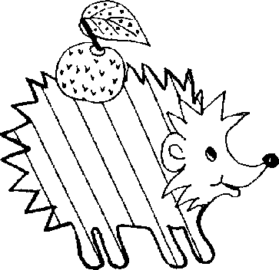
— серый
— красный
— зеленый
— желтый

Рис.1
Упражнение «Найди всех зверей»
Детям нужно внимательно посмотреть на рисунок (рис. 2) и найти всех зверей, которых изобразил художник.
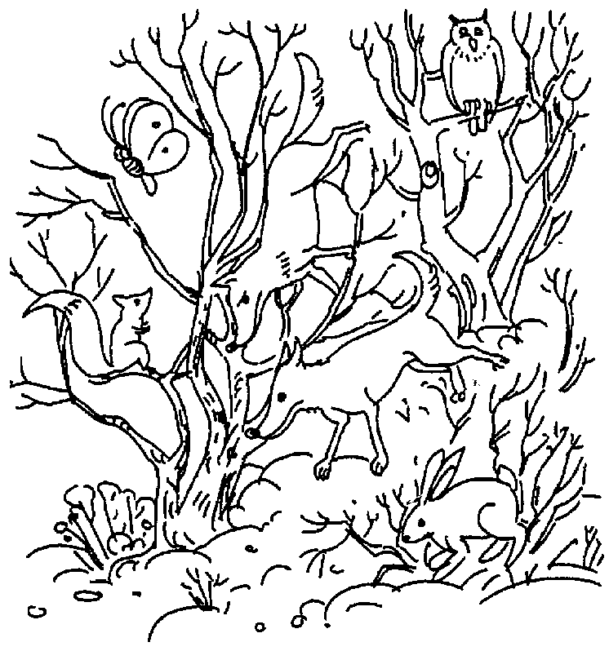
Рис.2

Игра «Доброе животное»
Ведущий: «А теперь встаньте в круг и давайте поиграем в "Доброе животное". Возьмемся за руки и представим, что мы одно животное. Давайте прислушаемся к его дыханию. Все вместе сделаем вдох-выдох, вдох-выдох и еще раз вдох-выдох. Очень хорошо. Послушаем, как бьется его сердце. Тук — делаем шаг вперед, тук — шаг назад. И еще раз тук — шаг вперед, тук — шаг назад».
Спасибо всем!
На этом наше занятие завершается. До свидания!
ЗАНЯТИЕ 2

Приветствие. Игра «Делай, как я»
Ведущий: «Давайте начнем наше занятие вот с чего. Пусть каждый из вас назовет себя по имени и при этом выполнит какие- нибудь движения или действия. Например, я назову свое имя и прохлопаю его в ладоши. Можно топать ногами или делать что-то еще, но так, чтобы все сидящие в круге смогли повторить ваши действия. Итак, я называю свое имя и прохлопываю его, а все остальные повторяют за мной... Отлично! Продолжит тот, кто сидит справа от меня» ит. д. v
Сказка «Букет для учителя»
Ведущий: «В начале занятия я расскажу и покажу вам продолжение нашей сказки...»
В лесу суета, переполох. Заяц бегает целый день в поисках сумки для сынишки. Зайчонок собрался завтра в школу, а портфеля нет. Как же ему книжки да тетрадки носить? Белка обещала помочь. Она своей дочке-то портфель настоящий смастерила, с отделениями, с ремешками и кармашками.
А Медведица трудится над костюмчиком для Медвежонка: «Ведь в школу надо нарядным идти, как на праздник», — ласково приговаривала она, отглаживая белый воротничок у рубашки.
Лисичка волнуется: «Надо Лисенка помыть, расчесать, красиво и аккуратно хвостик уложить, а его все нет, все где-то с Волчонком играет!»
Но Лисенок, Волчонок и Медвежонок вместе с Белочкой и Зайчонком занимались важным и нужным делом. Наши будущие первоклассники в лесу собирали букет для своего учителя. Собирали и раз- говаривали.
— Ой, Белочка, как же ты будешь в школе учиться? Ты все прыгаешь да прыгаешь, — волновался за подружку Лисенок.
— Не знаю, — ответила Белочка, — я действительно не могу усидеть на месте спокойно.
— Ничего, —успокоил ее Зайчонок, — там, говорят, перемены будут, вот на них и попрыгаешь.
— Перемены? — удивился Волчонок. — А мне папа говорил, что в школе будут уроки, на которых мы будем учиться, узнавать что-то новое.
— Это правильно! — поддержал друга Медвежонок. — Для этого мы в школу-то и идем.
— Да, но все время учиться, долго сидеть за столами мы не сможем, устанем, — объяснял Зайчонок, — поэтому придумали перемены, где можно отдохнуть, поиграть.
— Поживем — увидим, — проворчал Медвежонок, — а сейчас давай цветы самые красивые выбирать, чтобы Учителю-Ежу понравились.
—А какой он — учитель? — поинтересовалась, Белочка. — Добрый он или злой?
— Незнаю... — размышлял Волчонок. — Самое главное, мне кажется, чтобы он был умным, чтобы много знал и умел.
— А я хочу, чтобы добрым был, — продолжала Белочка, — чтобы все разрешал.
— Представь себе, что тогда за уроки будут ?! — удивился Лисенок. — Одному разрешили кричать, другому скакать, а третьему в игрушки играть!
Все ребята-зверята весело засмеялись.
— Мне хотелось бы учителя доброго, но строгого и справедливого, чтобы смог понять и простить, помочь в трудную минуту и чтобы на уроке с ним было интересно, — закончила свои рассуждения Белочка.
— Да, это было бы хорошо... — подтвердил Медвежонок.
— А мне кажется, что каждому из нас свой учитель мечтается, — тихо произнес Зайчонок.
— Ты что-то загрустил, Зайчонок, боишься? —удивился Волчонок. — Смелее! Пусть будет учитель такой, какой он есть, а не выдуманный!
— А мне мама говорила, что в учителя идут только те, которые любят детей и хотят их многому научить! — воскликнула Белочка.
— Ой, ребята, смотрите, какой у нас большой и красивый букет получился! — обрадовался Лисенок.
«Наверное, нашему учителю будет очень приятно!» — подумали завтрашние первоклассники.
После того как дети прослушали сказку, ведущий просит их поделиться впечатлениями от услышанного и выполнить задание «Букет».
Рис.З

Упражнение «Букет»
Назови цветы, которые здесь изображены (рис. 3). Найди среди них такие, которые встречаются только один раз.
Упражнение «Профессии»
Детям нужно назвать профессию и род занятий каждого человека, изображенного на картинке (рис. 4), а затем показать стрелкой и рассказать, кому какие предметы понадобятся в работе.
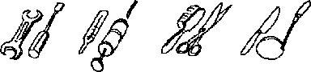
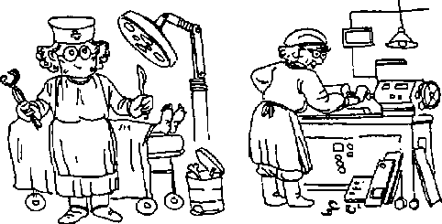
Рис.4
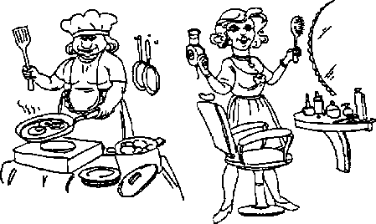

Игра «Составь картинку»
Для этой игры ведущему потребуются: разрезанная на несколько частей пиктограмма «Радость», целая пиктограмма «Радость» (рис. 5), фотографии людей, испытывающих чувство радости.
Психолог просит детей собрать картинку и угадать, какое чувство на ней изображено. После выполнения задания детьми он показывает пиктограмму «Радость»: «Как вы догадались, что это радость?.. Конечно, глаза чуть прищурены, на лице улыбка. Посмотрите на эти фотографии. Какое чувство испытывают эти люди? Как вы догадались?.. Попробуем изобразить радостных учеников. Маша изобразит радостного Волчонка...»
Рис.5
Игра «Подари мне свою улыбку»
Ведущий: «Улыбка — это символ человечности, тепла и согласия. Подарите друг другу улыбку и комплимент».

Упражнение «словарик эмоций»
Ребятам предлагается помочь животным найти своих хозяев (рис. 6).

Упражнение «Букет для учителя»
Дети получают цветные карандаши, чистый лист бумаги и рисуют цветы для учителя Ежа. Когда работа закончена, дети садятся в круг и показывают друг другу свои рисунки.
Спасибо всем!
На этом наше занятие завершается. До свидания!
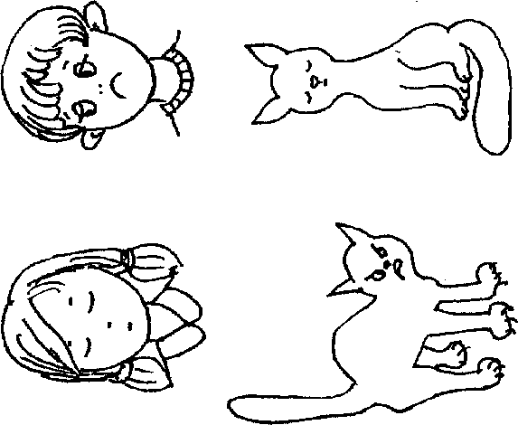

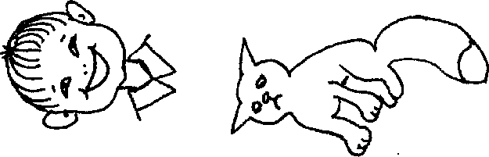
Рис.6
ЗАНЯТИЕ 3
Приветствие. Игра «все, кого зовут...»
Ведущий: «Сейчас мы с вами будем играть в игру "Все, кого зовут..." Внимание! Все, чьи имена я буду называть, должны быстро выйти в указанное место в комнате и выполнить задание. Начали!» Дети, чьи имена называются, выбегают и выполняют указания ведущего.
Сказка «Смешные страхи»
Ведущий: «В начале занятия я расскажу и покажу вам продолжение нашей сказки...»
Наступило первое сентября. Каждому ученику понятно — В этот день дружно идем в школу! А для первоклассников — это особенный день: день знакомства со школой, с учителем, с классом.
Солнышко улыбалось нашим первоклассникам, еще теплый ветерок подгонял их в пути. Аккуратные, красивые, с настоящими портфелями и с ярким букетом цветов приближались они к Лесной школе.
Около школы учеников встречал учитель Еж, Он внимательно рассматривал каждого ученика и добродушно улыбался. Букет ему очень понравился, Еж оценил старания ребят. «Спасибо!» — произнес учитель, и его глаза засветились веселыми огоньками.
Сорока шумно приветствовала учеников звонком, который эхом разнесся по всему лесу.
— Прошу всех пройти в класс и выбрать парту, где вам будет удобно учиться! — торжественно произнес Еж.
Первоклассники осторожно проследовали за учителем, но, увидев светлый класс, осмотрелись и смело нашли себе подходящее место.
— На первом уроке сегодня мы будем знакомиться, — спокойно произнес Еж. — Вы расскажете, как вас зовут, чем любите заниматься.
Каждый из учеников рассказывал о своих любимых играх, мультиках, книгах и даже о любимых сладостях. Только Зайчонок ничего не рассказывал. Он сжался в комочек и спрятался за парту так, что выглядывали одни дрожащие ушки. Еж не сразу обратился к нему, подождал, пока все ученики выскажутся.
— А как тебя зовут ? И чем ты любишь заниматься? — прозвучало над заячьим ушком.
— Я? Не-не-не знаю! — дрожащим голосом прошептал Зайчонок.
— Кто тебя так напугал? — забеспокоился Учитель.
— Бра-братишка... — ответил Зайчонок, — он сказал, что в школе меня проучат как следует да еще будут наказывать хворостинками.
Все первоклассники рассмеялись.
— А что еще рассказывал твой братишка про школу? — продолжал спрашивать Еж.
— Он говорил... —уже смелее произнес Зайчик, — что у вас очень острые иголки и что непослушных учеников вы больно ими колете.
Еж, все ученики и даже сам Зайчонок дружно смеялись.
— Да, твой братишка — фантазер! — с улыбкой сказал учитель Еж. — Наверное, ему не хотелось отпускать тебя в школу, потому что не с кем будет играть. Вот он и придумал эти страшилки.
— Наверное... — уже спокойно отвечал Зайчонок, — еще он обиделся на меня за то, что я научился лучше его прыгать и бегать.
— А ты любишь бегать и прыгать?—уточнил учитель.
— Очень! —радостно ответил Зайчонок.
— Очень хорошо! Значит, ты будешь на физкультуре лучшим учеником! А на перемене будешь помогать организовывать подвижные игры для отдыха.
После этих слов прозвенел звонок с урока, и Еж пригласил ребят в коридор отдохнуть.
Первоклассники с улыбкой выходили из класса, а Зайчонок уверенно шагал впереди всех.
После того как дети прослушали сказку, ведущий просит их поделиться впечатлениями от услышанного.
Упражнение «помоги зайчикам встретиться»
Детям нужно провести зайчика по дорожке и узнать, кто его друг (рис. 7).
Игра «Составь картинку»
Ведущему потребуются: разрезанная на несколько частей пиктограмма «Страх», целая пиктограмма «Страх* (рис. 8), фотографии людей, испытывающих страх.
Ведущий: «Давайте вспомним, о каком чувстве мы с вами говорили на прошлых занятиях?.. Да, о чувстве радости. Что нам помогало определить это чувство?.. Да, это выражение лица, интонация голоса. А теперь попробуйте собрать другую картинку и догадайтесь,
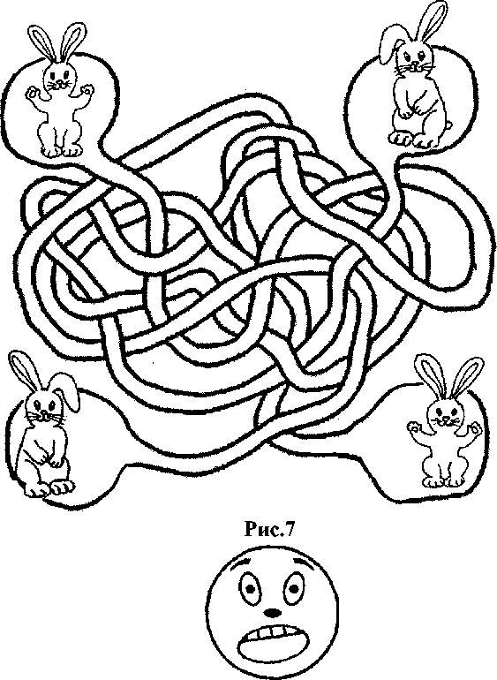
Рис.8
какое чувство здесь изображено (когда дети выполняют задание, ведущий показывает пиктограмму с изображением страха)? Посмотрите на эту фотографию. Как вы думаете, какое чувство испытывает этот ребенок? Смотрите внимательно... У него широко открыты глаза, рот, он вот-вот закричит. Его правая рука выставлена вперед. Он как будто бы хочет что-то оттолкнуть или отгородиться от кого-то. Какое же это может быть чувство?.. Да. Это чувство страха. Попытаемся изобразить испугавшегося зайчонка».
Упражнение «Словарик» эмоций»
Детям нужно соединить каждую сюжетную картинку с изображением определенного эмоционального состояния и объяснить свои действия (рис. 9).
Игра «На что похоже настроение?»
Участники игры по очереди говорят, на какое время года, природное явление, погоду похоже их сегодняшнее настроение. Начать сравнения лучше взрослому: «Мое настроение похоже на белое пушистое облачко в спокойном голубом небе, а твое?» Игра проводится по кругу. Взрослый обобщает: какое же сегодня у всей группы настроение: грустное, веселое, смешное, злое и т. д. Интерпретируя ответы детей, следует учитывать, что плохая погода, холод, дождь, хмурое небо, агрессивные элементы свидетельствуют об эмоциональном неблагополучии.

Игра «Бывает, не бывает»
Ведущий: «В конце нашего занятия мы с вами поиграем в игру, которая называется "Бывает, не бывает". Внимание! Сейчас мы с вами узнаем, что же бывает, а чего не бывает летом, осенью, зимой и весной. Если я говорю правду — вы хлопаете один раз в ладоши, если неправду — вы топаете один раз ногой».
Спасибо всем!
На этом наше занятие завершается. До свидания!
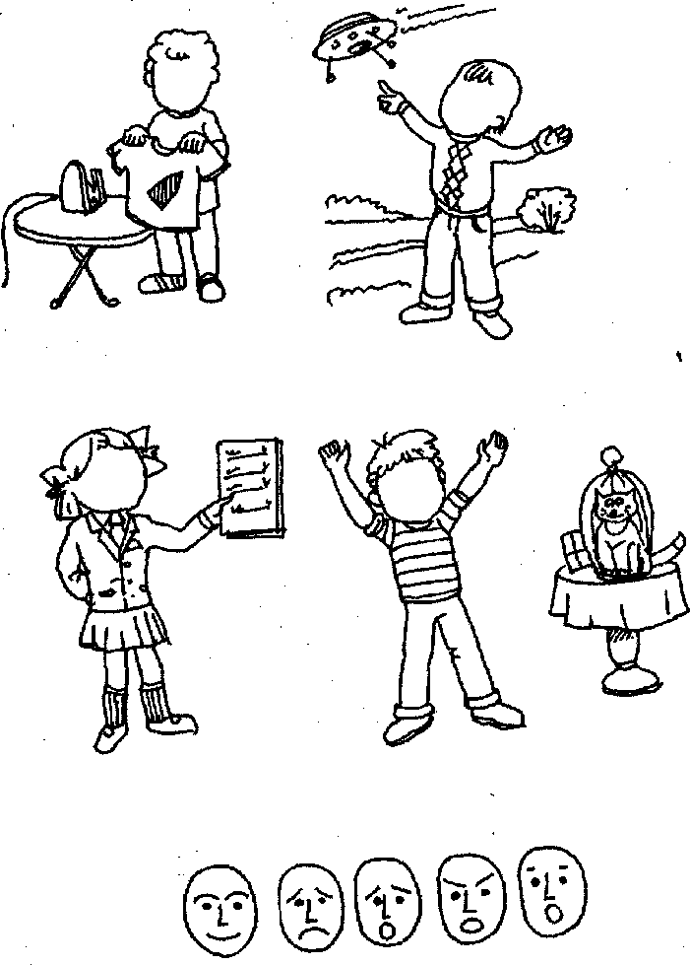
Рис.9
ЗАНЯТИЕ 4
Приветствие. Игра «незнайка»
Ведущий: «Сегодня я Незнайка! Я совсем забыла ваши имена. Помогите мне вспомнить их. Я называю имя. Если верно — вы хлопаете в ладоши один раз. Если я ошибусь, то вы хором говорите "нет" и называете правильное имя».
Сказка «Игры в школе» \
Ведущий: «В начале занятия я расскажу и покажу вам продолжение нашей сказки...»
На перемене ребята-зверята успели рассмотреть школу и поделиться с друзьями своими впечатлениями.
— Да, попрыгатъ-то здесь особенно негде! — произнесла Белочка.
— Почему? — возразил Волчонок, — А стулья и столы в классе? Как раз для прыжков пригодятся.
Белочка обрадовалась находчивости Волчонка. Вместе они устроили настоящие гонки с препятствиями по всему классу. Когда прозвенел звонок на урок, игра была в самом разгаре. Возбужденный и всклокоченный Волчонок не сразу заметил учителя. А когда остановился, то с удивлением оглянулся на своих товарищей. Белочка тоже не могла понять, в чем дело. Остальные ученики стояли около своих столиков и растерянно смотрели на беспорядок в классе.
— Да, повеселились... — спокойно произнес Еж. —А звонок на урок уже прозвенел!
— Я не слышал! — сказал запыхавшийся Волчонок.
— И я не слышала... — прошептала Белочка.
— Белочка и Волчонок, поставьте, пожалуйста, столы и стулья ровно, — попросил учитель.
Когда порядок в классе был восстановлен, учитель объявил урок математики.
Еж предложил ребятам познакомиться с учебником, с тетрадкой в клетку. В тетради надо было выполнить первое задание: сосчитать и нарисовать фигуры. Все справились быстро, только Волчонок с Белочкой не поняли задание.
А когда Белочке стало совсем скучно, она достала из портфеля орешки и принялась их рассматривать, играть.
— Как у тебя получилось, Белочка? — обратился к ученице Еж.
— А я ничего не смогла сделать, — произнесла Белочка, спрятав орешки в парту.
— Но ведь сейчас Заяц еще раз подробно объяснял задание! Ты не слышала?
— Нет! — призналась Белочка. — Не слышала...
— А что же ты делала? — поинтересовался Еж.
—Я играла с орешками, — честно призналась Белочка.
— Ну что же, пришло время для разговора об играх в школе, — обратился Еж ко всему классу. —Играть в школе можно, но давайте вместе подумаем, когда играть, где, как и в какие игры.
— Можно прыгать и бегать! — радостно предложил Волчонок, который еще находился под приятным впечатлением от игры с Белочкой.
— Можно, —согласился Еж. —Но только на спортивной площадке или в физкультурном зале. А в классе или в коридоре от таких игр могут произойти неприятности. Какие, ребята?
— Испачкаются, сломаются столы или стульчики! — ответил Лисенок, лапкой нежно поглаживая свою парту.
— Больно ушибутся сами ученики или ударят кого-то нечаянно! — забеспокоился Зайчонок.
— Да, это верно! А еще? После таких игр трудно сразу успокоиться и на уроке ученик становится рассеянным, ему трудно понимать, слушать! — подсказал ребятам Еж.
— Это точно, — согласились Волчонок и Белочка, но вместе добавили: — Но во что же нам играть во время отдыха на перемене?
Все задумались. И Еж думал вместе с ребятами.
— Можно играть в настольные игры, в шашки, в шахматы? — спросил Медвежонок.
— Конечно можно! Но если долго сидишь на уроке, а потом сидишь еще и на перемене, спина будет уставать. Да и подвигаться для организма полезно, — объяснял учитель.
— А может быть, нам сделать теннисный стол в коридоре и устраивать соревнования? — предложил Заяц.
— И еще повесим на стенку цветной круг и будем бросать в цель маленькие мячики на липучках! —размечтался Лисенок.
— Молодцы, ребята! Здорово придумали! — похвалил учитель. — Так мы и сделаем. А есть и другие интересные и нешумные игры: «Ручеек», « Тише едешь — дальше будешь», «Путанка» и другие. Я обязательно вас с ними познакомлю. А во что можно играть на уроке?
— На уроке не играют, а учатся! — важно произнес Медвежонок. — А то весь урок пропустишь! Как же тогда узнавать новое?
— Правильно, Медвежонок! — согласился Еж. — Но есть игры, которые помогают лучше усвоить, закрепить урок. И я тоже буду вас с ними знакомить. А игрушки на уроке сильно отвлекают самого ученика и его товарищей. Поняла, Белочка?
— Да, — тихо произнесла она. — Я больше не буду, извините меня, пожалуйста.
— Конечно, мы тебя извиняем, а на ваших ошибках сегодня все научились правильно играть и отдыхать в школе.
Прозвенел звонок с урока. Ребята-зверята дружно стали устанавливать теннисный стол в коридоре. А Еж научил всех новым играм.
Так весело и интересно прошел первый день в Лесной школе.
После того как дети прослушали сказку, ведущий просит их поделиться впечатлениями от услышанного.

Упражнение «Рассказ о своей группе»
Психолог предлагает детям рассказать «учителю Ежу» о своей группе:
— Хочешь, мы покажем тебе нашу группу, расска^жем, чем мы любим заниматься, как играем?
— Конечно, это очень интересно!
Психолог вместе с детьми организует мини-экскурсию по групповой комнате. Рассматривают альбом с изображением детей, занятых определенным видом занятия (рисование, конструирование, чтение и т. д.). Далее дети самостоятельно рассказывают, чем занимаются в свободное время (играют, гуляют, танцуют), описывают любимые игрушки. Когда экскурсия подходит к концу, «учитель Еже обращается к детям:
- Ну, танцевать-то и песни петь я тоже умею, а вот с волшебной палочкой вы когда-нибудь играли? Хотите, я вам покажу? Ребята, у меня есть волшебная палочка, которая может делать чудеса с вашим телом.
«Учитель Еж» дотрагивается «волшебной палочкой» до руки ребенка и просит его показать, какие чудесные вещи он может делать своей ладошкой: например, махать, хватать, крутить, открывать, закрывать, растягивать, указывать, играть на пианино и т. д. Вместе с ведущим они продолжают трогать другие части тела детей, включая ступни, руки, ноги, туловище, голову, плечи и т. д.

Упражнение «Раскрась всех рыб»
Дети помогают Лисенку поймать всех рыб. Для этого им нужно раскрасить каждую рыбку своим цветом (рис .10).

Упражнение «Животные и созвездия»
Дети ищут каждому животному его созвездие (рис. 11).

Упражнение «лабиринт»
Дети помогают мальчику найти дорогу в Лесную школу (рис. 12).
Упражнение «Времена года»
Дети соединяют каждую предметную картинку с изображением определенного времени года, объясняют свои действия, перечисляют знакомые признаки всех сезонов (рис. 13).
Спасибо всем!
На этом наше занятие завершается. До свидания!
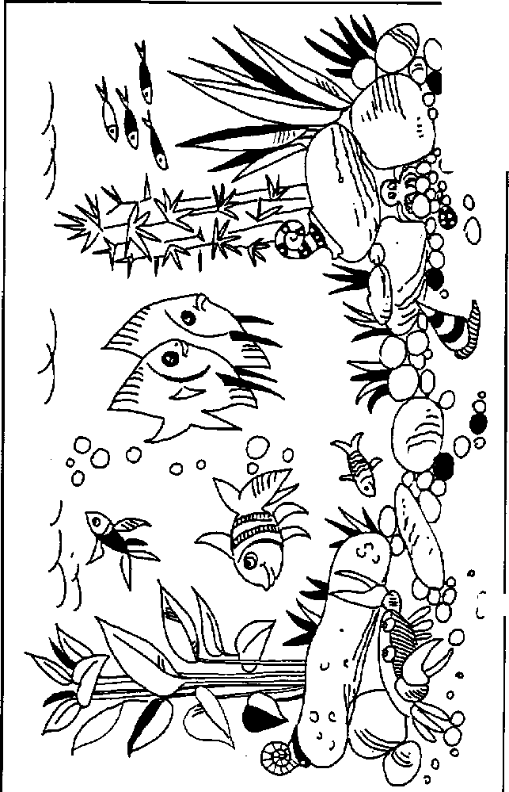
о
Рис.10
QO
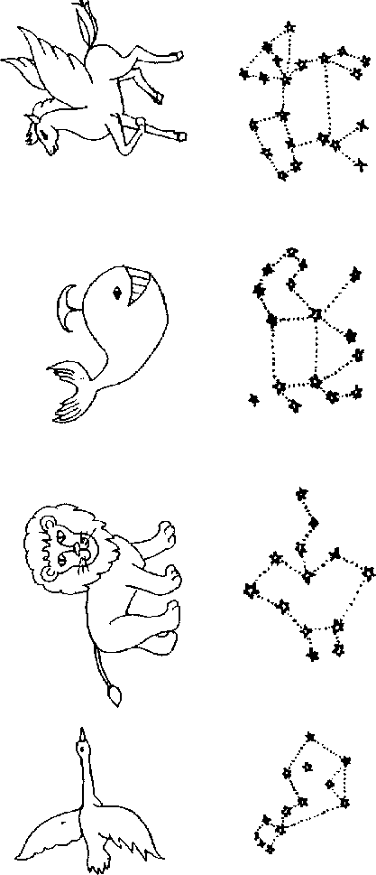
Рис.11

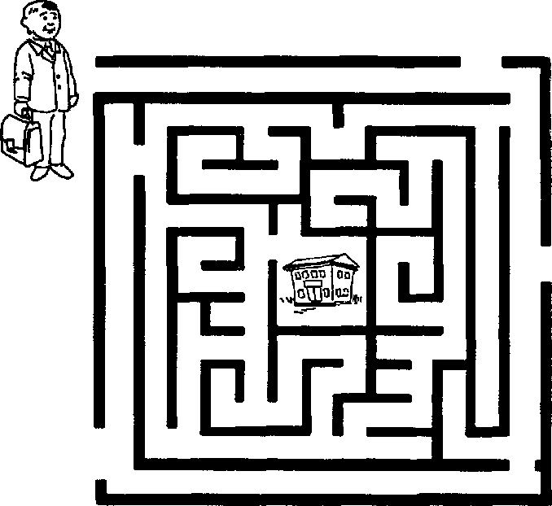
Рис.12
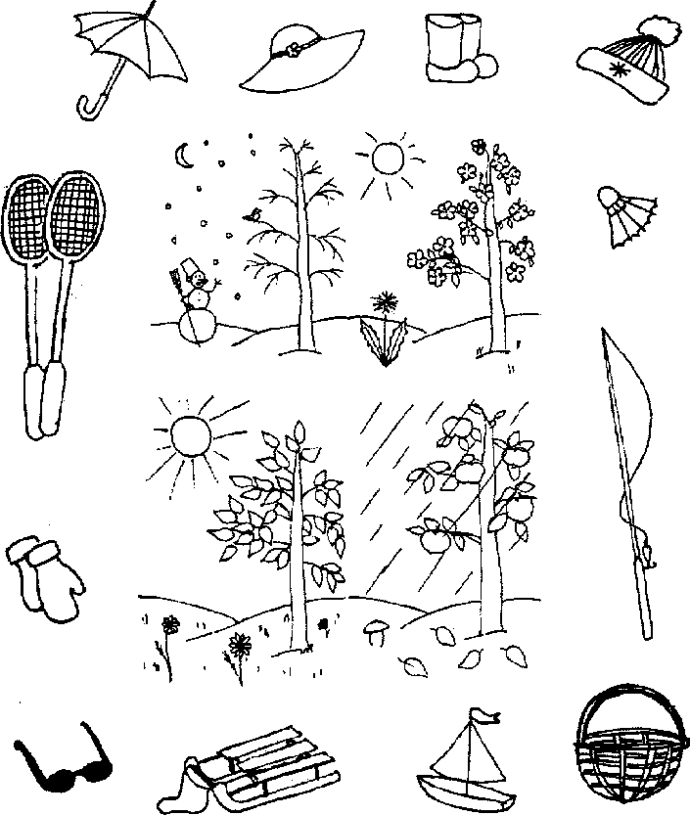
Рис.13
ЗАНЯТИЕ 5
Приветствие. Игра «Пропой свое имя»
Ведущий: «Давайте представим себе, что мы разучились говорить, а можем только петь. Сейчас каждый из вас пропоет свое имя, а мы все вместе будем за ним повторять».

Сказка «школьные правила»
Ведущий: «В начале занятия я расскажу и покажу вам продолжение нашей сказки...»
На следующий день наши первоклассники спешили в школу. Они смело поднимались по школьным ступенькам, вспоминая события прошлого дня. Когда прозвенел звонок, Еж увидел готовность всех учеников к уроку. Все ребята стояли около своих столиков и улыбались своему учителю.
— Здравствуйте, садитесь, пожалуйста! — сказал Еж. — Сегодня мы на этом уроке поговорим о правилах. Что такое правило, кто нам скажет?
— Мне мама говорила, — произнесла Белочка, — что существуют правила питания. Например, когда мы кушаем, то надо меньше разговаривать, чтобы лишний воздух не попал в животик.
— А мне папа говорил, — продолжал разговор Волчонок, — что во всем мире живет много правил. Есть правила питания, есть правила игр, поведения: в лесу, на дороге, в гостях и в других местах.
— «Правило» — значит делать правильно! — подвел итог Медвежонок.
— Молодцы! — похвалил всех учитель. — А зачем нужны эти правила, может быть, и без них можно прожить?
— Наверное, можно, но ведь будешь тогда всегда на своих ошибках учиться, —улыбаясь, произнес Волчонок. —Как мы вчера с Белочкой.
— Да, и неприятностей будет много, — согласилась с другом Белочка. — А я не люблю неприятности.
— Неприятности никто не любит, — подтвердил учитель. — Поэтому и появились правила, чтобы знать, как лучше жить и со всеми дружить.
— Каку вас так интересно стихи получаются? —уди-* вился Зайчонок.
—А мы сейчас вместе стихи сочинять будем о школьных правилах. Согласны, ребята?
— Конечно согласны! — хором ответили ученики.
— Я буду называть правило, а вы будете из него стихотворение придумывать. Правило первое: в школе все ученики здороваются, улыбаясь взрослым и друг другу.
— Готово! — обрадовался Лисенок. — В школе «Здравствуй» говорят.
И с улыбкой дарят взгляд!
— Отлично, Лисенок! Второе правило потруднее: до звонка на урок надо подготовить все необходимое для учебы. А когда прозвенит звонок, каждый ученик ждет приглашения учителя около своей парты.
-Можно я попробую? — предложил Зайчонок. —
До звонка ты приходи
И порядок наводи!
По звонку все дружно вряд
Ждут учителя, стоят!
— Молодец, Зайчонок! Третье правило: чтобы узнать новое и многому научиться на уроке, ученики внимательно слушают и выполняют требования учителя. К товарищу с просьбой обращаются редко и только шепотом, а к учителю обращаются, подняв руку.
— Это сложно! Не знаю, подойдет ли то, что я придумал, — проворчал Медвежонок. —
Друга зря не беспокой.
Береги его покой.
На уроке тишина.
Руку поднимай тогда,
Если хочешь отвечать или важное сказать.
— Очень хорошо, Медвежонок! Правило четвертое: когда отвечает ученик, подсказки запрещаются, пусть он сам спокойно вспоминает ответ, сам учится думать.
— Это легко/ — воскликнул Волчонок. — На дроке ждут ответ.
Кто-то знает, кто-то нет. Отвечает только тот, Кого учитель назовет.
— Превосходно! Да вы как настоящие поэты сочиняете! Еще попробуем?
Правило пятое, оно уже вам знакомо: играем на перемене в спокойные игры, чтобы все смогли отдохнуть и товарищам не мешать. Да, помните о подготовке к следующему уроку и о порядке на парте, в классе.
— Сейчас моя очередь! — произнесла Белочка. — Вот звонок на перемену,
Приготовься отдыхать: Можешь с другом прогуляться, Можешь тихо поиграть, Подготовь к уроку все, Чтоб училось нам легко!
— Да, замечательно! Я думаю, что вам будет учиться легко и интересно, раз вы так хорошо справились с этим сложным заданием, — порадовался за своих учеников Ёж. — Эти пять правил мы запомним, но существуют и другие правила, с которыми вы познакомитесь позже.
После того как дети прослушали сказку, ведущий просит их поделиться впечатлениями от услышанного.

Упражнение «Правила на занятиях»
Ведущий: «А сейчас, ребята, расскажем "учителю Ежу" о правилах на наших занятиях. Правило первое: при встрече надо поздороваться, улыбаясь взрослым и друг другу (после каждого правила психолог показывает карточку с его схематичным изображением). Правило второе: надо внимательно слушать взрослого. Правило третье: когда один говорит, остальные молчат. Правило четвертое: надо помогать друг другу и любить друг друга. Правило пятое: когда занятие закончилось, надо попрощаться со взрослым и друг с другом. И самое последнее, главное правило: надо быть вежливыми и воспитанными.

Упражнение «Что такое хорошо и что такое плохо»
Детям предлагаются картинки с изображением положительных и отрицательных поступков. Каждый ребенок берет карточку и внимательно изучает ее. Затем Дети по очереди рассказывают об мательно изучает ее. Затем Дети по очереди рассказывают об одном случае неправильного поведения (например, ребята во дворе высовываются из окна; обижают животных; сидят на спинке скамейки, поставив ноги на сиденье) и предлагают свой вариант. Ведущий может использовать готовую настольно-печатную игру с нравственной тематикой или свой вариант рисунков.
Спасибо всем!
На этом наше занятие завершается. До свидания!
ЗАНЯТИЕ 6
Приветствие. Игра «Ветерок»
Ведущий: «Представьте, что вы превратились в легкий ветерок. Прошепчите ваше имя так, как это сделал бы ветер... Молодцы!»
Сказка «Собирание портфеля»
Ведущий: «В начале занятия я расскажу и покажут вам продолжение нашей сказки...»
После школы все ученики добросовестно выполнили домашнее задание, сочинили стихи-правила. Белочка решила нарисовать свое правило питания в альбомчике. Рисунок получился удачным: цветными карандашами был изображен чистенький первоклассник за столом, он правильно держал ложку, локти и салфетку, а его ротик был закрыт. Белочка немного полюбовалась своей работой. Потом она убрала альбом в портфель и побежала играть с друзьями в лесу...
В школе учитель проверял домашнее задание. Ребята порадовали его своими ответами. Только Белочка еще не показала свой рисунок. Она не могла найти альбом в своем портфельчике.
— Может быть, ты расскажешь свое правило, Белочка? — предложил Еж.
— Но мне без рисунка трудно будет вспомнить стишок! Сейчас найду/Я ведь его точно положила! — чуть не плача произнесла Белочка.
— Хорошо, давайте поможем Белочке! — обратился к ребятам учитель.
Заяц и Волчонок стали помогать Белочке вытаскивать все содержимое портфеля на парту, чтобы быстрее найти пропажу. Чего только не было в портфеле у Белочки. Кроме школьных предметов на парте лежали орешки, веточки, бантики, цветочки, фантики от конфет и далее сухие грибы. Еж и ученики с интересом смотрели на все эти сокровища.
— Ой, вот он, мой альбомчик! — обрадовалась находке Белочка.
— Ну, что же, покажи всем, Белочка, свой рисунок, — улыбаясь, произнес учитель.
Белочка похвасталась своим произведением, прочитала стишок, но вместо ожидаемого восторга почему-то увидела удивление. Дети продолжали рассматривать «раскопки».
— Что вы так смотрите? — обратилась к товарищам Белочка.
— Как же у тебя все это поместилось в школьном портфельчике? — спросил Медвежонок.
—А мне мама пришила много кармашков на портфель, вот поэтому все и влезло! — хвасталась Белочка.
— Да, твоя мама потрудилась на славу, чтобы дочке удобно было раскладывать школьные предметы по отделениям и по назначениям: ручки в один кармашек, тетрадки в другой, книжки в третий. .. — пытался объяснить ученице Еж.
—А зачем их так раскладывать? Можно ведь и по-другому: школьные вещ и в один кармашек, орешки в другой, конфетки в третий... — настаивала на своем Белочка.
— Конечно, можно раскладывать и так, но сколько времени мы потратили на поиск твоего альбома?! — возразил учитель.
Белочка немного задумалась. А Еж обратился ко всему классу:
— Ребята, а как вы собираете свои портфели, чтобы было удобно готовиться к урокам?
— Я тетрадки и учебники убираю вместе, — поделился своим опытом Волчонок.
—А когда ты их кладешь в портфель или вытаскиваешь, тетрадочки, наверное, сминаются?—предположил учитель.
— Да, сминаются, —подтвердил Волчонок.
— А я раскладываю все по порядку, по кармашкам, чтобы тетрадочки лежали отдельно, учебники отдельно, карандаши и ручки в другом кармашке, —рассказывал Заяц.
— Это правильно, — похвалил его учитель. — Ведь нам школьные предметы будут нужны долгое время, поэтому, чтобы их сохранить такими же красивыми, о них приходится заботиться.
— Как это заботиться? Они же не живые! — поинтересовалась Белочка.
— Правильно раскладывать, одевать в обложечки, вовремя ремонтировать, лечить. Заботиться, ухаживать за вещами необходимо так же, как за живыми существами, тогда они будут верно нам служить. А если мы будем к своим вещам равнодушны, то они могут убежать, как посуда в сказке «Федорино горе», — говорил учитель.
Ребята засмеялись, но потом с грустью посмотрели в свои портфели.
— Яне хочу, чтобы мой портфельчик убежал! — произнес Лисенок.
— И я не хочу! — прошептали все ребята.
— Тогда будем ухаживать, заботиться о своих портфелях, не обременять их лишними вещами, —завершил разговор учитель.
На перемене каждый ученик проверил свои вещи в портфеле, разгладил смятые листочки в тетрадках, поточил карандашики, распределил все по отделениям.
После того как дети прослушали сказку, ведущий просит их поделиться впечатлениями от услышанного.

Игра «Доскажи словечко»
Нет конца у строчки,
Где стоят три точки.
Кто придумает конец,
Тот и будет молодец!
То я в клетку, то в линейку,
Написать по ним сумей-ка,
Можешь и нарисовать.
Называюсь я... (Тетрадь.)
Я люблю прямоту,
Я сама прямая.
Сделать ровную черту
Всем я помогаю.
Что-нибудь без меня
Начертить сумей-ка.
Угадайте-ка, друзья, Кто же я?... (Линейка.)
Я с собой ее ношу, Не макаю, но пишу. Замечательная штучка — Самопишущая... (Ручка.)
Палочка волшебная
Есть у меня, друзья.
Палочкою этой могу построить я
Башню, дом, и самолет,
И большущий пароход. (Карандаш.)
Умный Ивашка
Всю жизнь в одной рубашке. По белому полю пройдет, Каждый след его поймет. (Карандаш.)
Игра «Школьные принадлежности»
Психолог демонстрирует стимульный материал с изображением школьных принадлежностей. После того как дети ознакомились с плакатом, каждый по очереди называет, что он запомнил из увиденного уже без опоры на стимульный материал, не повторяя предыдущих ответов.
Упражнение «Школьные предметы»
Детям нужно обвести предметы, которые, по их мнению, могут понадобиться им в школе (рис. 14).

Упражнение «Раскрась филина»
Детям нужно найти на рисунке филина и раскрасить его (рис. 15).
Спасибо всем! На этом наше занятие завершается. До свидания!
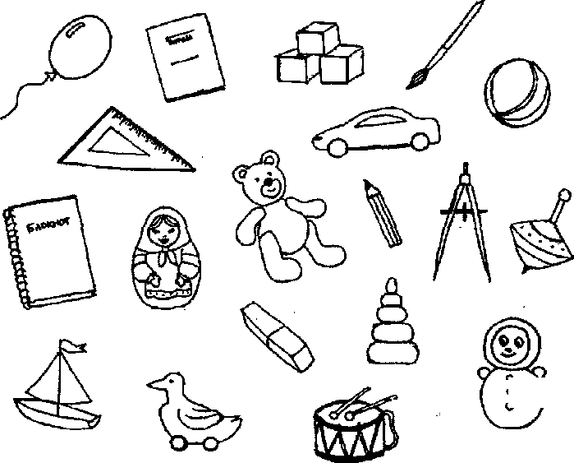
Рис.14
о с* о
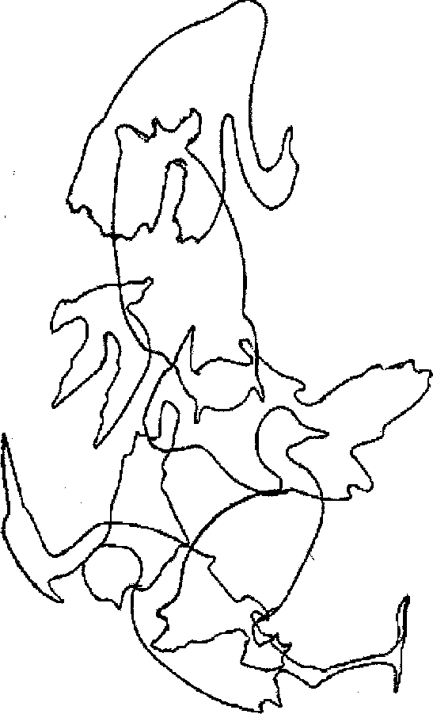
Рис.15
ЗАНЯТИЕ 7
Приветствие. Упражнение «я рад вас видеть!»
Ведущий: «Давайте поздороваемся друг с другом. Сейчас я повернусь к тому, кто сидит справа от меня, назову его по имени и скажу, что я рада его видеть. Он повернется к своему соседу справа и сделает то же самое, и так до тех пор, пока каждый из вас не поприветствует своего соседа... »
Сказка «Белочкин сон»
Ведущий: «В начале занятия я расскажу и покажу вам продолжение нашей сказки... »
Белочка целый вечер наводила порядок. Она перебирала школьные принадлежности и распределяла их по отделениям. Когда из портфеля ей удавалось извлечь игрушку или что-нибудь веселенькое, то Белочка забывала о своем серьезном деле и увлекалась игрой. Потом она вновь возвращалась к скучному занятию, но скоро ей это надоело, она с раздражением бросила портфель и воскликнула:
— Все, не хочу больше такого порядка! Пусть все будет, как было! Мне так больше нравится!
Повеселевшая от принятого решения, Белочка еще немного поиграла, пролистала книжку с яркими картинками и легла спать.
И снится нашей Белочке сон...
Тихо и осторожно вылезает из портфеля карандаш и чихает:
— Чхи, чхи, чхи! Ну надо же меня так засунуть, что я чуть не задохнулся! На самое дно запрятала!
— Это еще что? А я одним листочком в учебнике математики лежу, а другим — в русском языке! — пожаловалась тетрадка.
— Ха, удивили! — воскликнул ластик. — Посмотрите на меня! Я весь грязный, мною с платья липкую конфетку
стирали
— А ведь портфель — это дом для школьных предметов, — проворчали учебники.
— Не ожидала, что буду рядом с такими соседями, как грибы и всякие безделушки! — простонала шариковая ручка.
— Ничего. Терпите! Тоже мне важность — школьные предметы! — ответил крупный сушеный гриб.
— Мы красивее и веселее вас, хоть и «безделушки», — с обидой пропищали бантики.
— Нас хозяйка больше всех любит! — продолжали орешки.
— Ах, это правда! — в один голос произнесли школьные предметы. — Если бы она нас любила, то по-другому относилась бы.
— Так, может быть, пойдем искать другую школьницу или школьника, которые будут заботиться о нас? — предложил портфель.
— Наверное, это правильное решение! Собираемся в дорогу, — предложили учебники.
— Стойте! Возьмите и меня с собой! — взмолилось платье. — Когда меня только купили, я еще Белочке нравилось, а сейчас...
— И нас возьмите, пожалуйста! — попросили игрушки. — Нас она тоже не любит, мы сломаны и разбросаны.
— В путь!!! — скомандовал портфель. — Если мы не нужны Белочке...
— Нужны! Нужны! — закричала Белочка, вскакивая с кровати. — Прошу вас, останьтесь! Я о вас буду заботиться, любить! Простите меня, пожалуйста!
В комнате было тихо. Все вещи разбросаны по углам, портфель лежал на боку, из него вывалились тетрадки, учебники, ручки, карандаши.
«Неужели мне это приснилось? — подумала Белочка. — Или все произошло на самом деле?!»
Белочка растерянно оглядывала свои вещи, а потом осторожно, нежно стала их убирать на свои место, шепча и приговаривая:
— Милые мои, хорошие, останьтесь, я буду вас убирать, ухаживать за вами. Мне без вас очень, очень плохо...
Закончив уборку, Белочка вернулась в кровать. Утром, когда мама Белочки вошла в детскую комнату, очень удивилась:
— Что произошло? Такого порядка я у тебя, доченька, никогда не видела!
— Мамочка! Я поняла, что вещи надо тоже любить! — улыбаясь, произнесла Белочка.
И ей показалось, что вместе с ней улыбается портфель со школьными предметами.
После того как дети прослушали сказку, ведущий просит их поделиться впечатлениями от услышанного.

Игра «Что спрятано в Белочкином рюкзаке?»
Дети на ощупь определяют, какой предмет находится в рюкзаке. Предлагаемый инструментарий: тетрадка, ручка, карандаш, линейка, учебник, пенал, ластик, шишка, набор фломастеров, альбом для рисования.

Игра «Составь картинку»
Для этой игры ведущему потребуются: разрезанная на несколько частей пиктограмма «Удивление», целая пиктограмма «Удивление» (рис. 16), фотографии людей, испытывающих удивление.
Психолог просит детей собрать картинку и догадаться, какое чувство на ней изображено. После выполнения задания он показывает пиктограмму с изображением страха. Затем просит детей изобразить на своем лице чувство удивления: «Как вы думаете, оно будет долго длиться, или оно мгновенно возникает и быстро пропадает?.. Совершенно верно, оно неожиданно возникает и быстро исчезает. (Психолог показывает детям пиктограмму "удивление".) Давайте рассмотрим пиктограмму... Что же происходит с нашими лицами? С бровями?.. Правильно, они поднимаются вверх. С глазами?.. Они широко открываются. С губами?.. Они растягиваются и становятся похожими на букву "О". Удивление можно сравнить с быстрым прикосновением. Давайте передадим прикосновение по кругу. У вас замечательно получилось!»
Рис. 16

Упражнение «Лабиринт»
Детям нужно помочь Ежику дойти до кустарника (рис. 17).
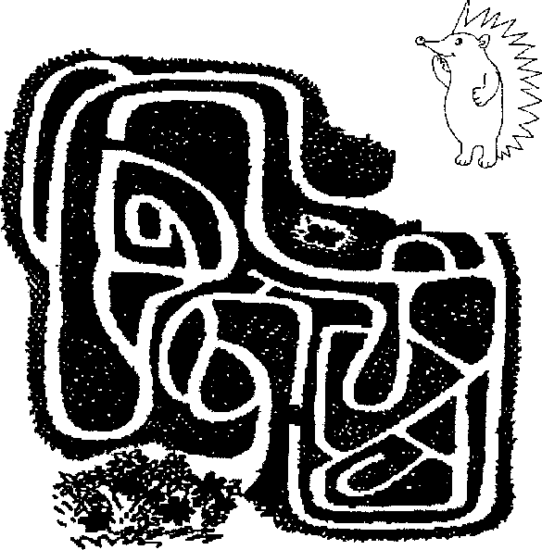
Рис. 17

Упражнение «Закономерность»
Детям нужно найти закономерность на рисунке и в соответствии с ней заполнить пустой квадрат, выбрав рисунок из предлагаемых вариантов (рис. 18).

Игра «воздушный шар»
Ведущий: «А теперь встаньте в круг и представьте, что вы все воздушные шары, которые постепенно накачиваются воздухом...
Начали, медленно вдыхаем воздух, шар все больше и больше (одновременно руками показываем, какой большой шар получается).
В шаре появилась дырочки! Медленно, с шумом выдыхаем, опускаем руки, садимся, "сжимаемся" (совсем маленький стал шар!)».
Спасибо всем!
На этом наше занятие завершается. До свидания!
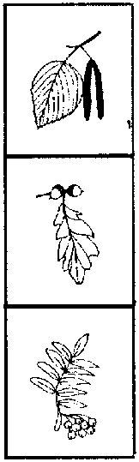
и |  | 1
 |  | ж
-г

ЗАНЯТИЕ 8
Приветствие. Упражнение «перышко!»
Ведущий: «Начнем наше занятие с приветствия. Я дотронусь перышком до своего соседа справа и прошепчу: "Дима, я рада тебя видеть". Теперь Дима берет у меня перышко, дотрагивается им до своей соседки справа и говорит: "Катя, я рад тебя видеть" и т. д.»

Сказка «Госпожа Аккуратность»
Ведущий: «В начале занятия я расскажу и покажу вам продолжение нашей сказки...»
В школе Белочка рассказала друзьям о своем сне. Первоклассники весь день ходили под впечатлением от ее рассказа.
—А я думаю, — предположил Зайчонок, — что это Белочке не приснилось, а все было на самом деле.
— Наверное, когда она крикнула, то все вещи остановились, притворились неживыми, не говорящими, —рассудил Лисенок.
— На всякий случай я буду более внимательным к своим вещам, — с опасением проговорил Медвежонок.
— Уж лучше лишний раз убрать, чем потом остаться без портфеля и школьных принадлежностей, — подтвердил Волчонок.
В этот день учитель похвалил всех учеников за аккуратность:
— Молодцы, ребята! И в тетрадях, и на партах, и в портфелях у вас полный порядок. Пора поиграть в «Госпожу аккуратность».
— А кто она такая? —удивилась Белочка.
— Давным-давно в старинном замке жила-была самая аккуратная женщина на свете. Из разных мест к ней спешили родители со своими мальчиками и девочками. Только этой госпоже удавалось приучить их к аккуратности во всем. Блестели от чистоты и порядка школьные принадлежности, тетрадки, одежда, игрушки, прически и прочее, прочее, прочее. А называли ее «госпожа Аккуратность», она была волшебницей и умела превращать всех в чистюль. Однажды к госпоже Аккуратность обратилось злая колдунья Лень с просьбой раскрыть ей свой секрет. Колдунья хотела помешать доброму делу. «Пусть все люди станут грязнулями, будут больше радовать меня!» —рассуждала Лень. Но госпожа Аккуратность улыбнулась и ответила: «Все свои секреты я уже рассказала мальчикам и девочкам, они помнят их ранят их, передают своим детям». Тогда колдунья Лень решила заколдовать всех людей, чтобы они забыли секреты аккуратности. И люди стали лениться. Но все же каждый мальчик или девочка помнили один из секретов госпожи и могли научить им своих друзей и знакомых. С той поры люди играют в игру «госпожа Аккуратность», и я вас сейчас научу играть в нее, — обратился Еж к ребятам. — В коробочке лежат маленькие листочки бумаги с секретными вопросами. По очереди отвечая на каждый вопрос, мы сможем найти помощников госпоже Аккуратность среди вас. Вы готовы?
— Конечно готовы! — ответили школьники.
— Первый секрет «чистого тела». Кто знает, как умываться, мыть руки и чистить зубы? — прочитал записку учитель.
— Я знаю и смогу научить других! — воскликнула Белочка. И она рассказала, как это делать правильно.
— Будешь нашей помощницей, — объявил всему классу Еж. — А вот другой вопрос из коробочки: кто знает секрет «чистых вещей»?
— Это мой секрет! — обрадовался Медвежонок, — Я много раз помогал маме чистить, стирать, гладить и убирать вещи в шкафчик. Могу это делать сам и научить других.
— Хорошо, и ты будешь нашим помощником, Медвежонок! А вот других помощников, хранителей секретов «чистой тетради», «чистой парты» и «чистого портфеля» позвольте объявить мне. И я предлагаю полюбоваться тетрадочкой Зайчонка, портфелем Лисенка и партой Волчонка. Вы согласны стать нашими помощниками?
— Мы будем рады! — согласились ученики.
— Тогда слушайте и запоминайте! Все помощники в школе называются дежурными. Они помогают учителю и ученикам, стараются быть внимательными и вежливыми. А самое главное, замечания своим товарищам и советы произносят шепотом.
— Конечно, чтобы не услышала колдунья Лень! — догадался Лисенок.
Учитель улыбнулся и продолжил:
— Наши помощники-дежурные всю неделю трудятся, обучают других своим секретам. А в конце недели, в пятницу, назначают новых дежурных, новых хранителей секретов госпожи Аккуратность.
— А как же мы сможем узнать новых помощников? — спросил Лисенок.
— Правильно, Лисенок, у помощников будут значки. И сейчас я их достану из коробочки и приколю к одежде каждого дежурного.
Все школьники приготовились к этому торжественному моменту.
В классе зазвучала музыка, и учитель прикрепил значки помощникам. Гордые, радостные школьники всю перемену разглядывали рисунки на значках. Оказалось, что они все разные. На одном значке была нарисована щетка с курточкой; на другом — мыло с полотенцем; на третьем — тетрадочка; на четвертом — парта; а на пятом — портфель. Ребята-зверята, конечно, догадались, что за секреты скрывались за этими рисунками, какому помощнику они принадлежали.
После того как дети прослушали сказку, ведущий просит их поделиться впечатлениями от услышанного.

Упражнение «Ежик и предметы»
Детям нужно найти «лишний* предмет в каждом ряду, назвать разные варианты и объяснить свой выбор (рис. 19).
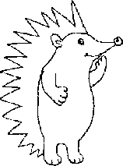
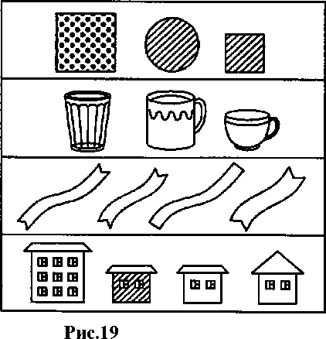

Упражнение «Цветочки для зайки»
Детям нужно дорисовать цветы для зайчонка так, чтобы все они были одинаковыми (рис. 20).
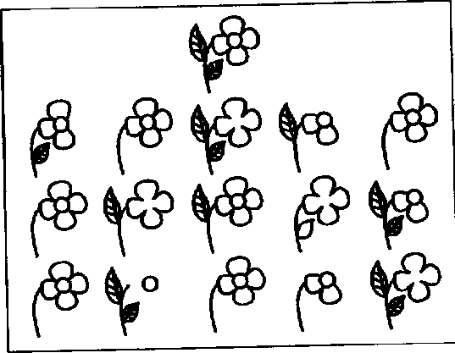
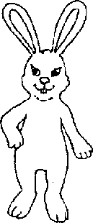
Рис. 20
Игра «Кричалки-шепталкм-молчалки»
Из разноцветного картона дети делают 3 силуэта ладони: красный, желтый, синий. Это сигналы. Когда взрослый поднимает красную ладонь — «кричалку», — можно бегать, кричать, сильно шуметь; желтую ладонь— «шепталку» —можно тихо передвигаться и шептаться; синюю ладонь— «молчалку» —нужно замереть на месте или лечь на пол и не шевелиться. Заканчивать игру следует «молчал- ками».
Спасибо всем!
На этом наше занятие завершается. До свидания!
ЗАНЯТИЕ 9
Приветствие. Упражнение «я рад вас видеть!»
Ведущий: «Сейчас мы будем здороваться друг с другом, передавая по кругу свечку. Сначала давайте посмотрим на нее. Видите, как колышется пламя свечи, какое оно красивое. Когда вы будете передавать свечку друг другу, почувствуйте тепло, которое от нее исходит. Возьмите себе немножко тепла, повернитесь к своему соседу, который сидит справа от вас, и, глядя на него, улыбнитесь и скажите, например: "Миша, я рад тебя видеть!"»

Сказка «Жадность»
Ведущий: «В начале занятия я расскажу и покажу вам продолжение нашей сказки...»
Целый месяц прошел после назначения дежурных помощников. И наши первоклассники старались изо всех сил, чтобы научиться секретам госпожи Аккуратность. У многих это чудесно получалось! Школьники стали очень бережно относиться к своим вещам! У некоторых учеников бережливость стала проявляться слишком сильно и даже обидно для окружающих.
— Не бери мой карандаш, ты его сломаешь! — кричал на Зайчонка Лисенок.
— А я не дам тебе свою линейку! — отвечал Зайчонок.
— Мне не нравится, что ты садишься на мой стульчик, испачкаешь! — ворчала Белочка на Волчонка.
— Не прикасайтесь, к моему костюмчику! — отгонял от себя своих друзей Медвежонок во время игры.
Учитель Еж наблюдал за этим явлением, недовольно покачивая головой.
— Ребята, вам пора лечиться! — обратился он к школьникам.
— Но мы ведь все здоровы! —удивились ученики.
— К нам в школу прилетел вирус жадности. Это двоюродная сестра Лени, колдунья Жадность, наверное, прислала его к нам, чтобы всех поссорить.
— А что же теперь делать? Как лечиться? — заволновались ребята.
— Есть одно средство, про которое мне рассказала фея Доброта, — ответил Еж. — Это добрые поступки, только ведь не все знают, что это такое.
— Это когда делаешь что-то приятное своему другу, — предположил Зайчонок.
— Или своей маме, — продолжала Белочка.
— Или учителю, — тихо произнес Волчонок.
— Или себе, — важно вставил Медвежонок. Все ученики рассмеялись.
— Каждый из вас в чем-то прав! Но не полностью, а частично! Ведь добрые поступки приятны всем окружающим и себе тоже. Если мы помогаем другу обидеть кого-то, то это уже не добрый поступок, а злой. Если мы отдаем единственную ручку товарищу, который все позабыл дома, а сами не сможем писать на уроке, то это тоже не добрый, а глупый поступок. Поэтому добрые поступки трудно совершать. Но самый первый шаг на пути к доброму поступку — это услышать просьбу о помощи.
— А второй шаг? — спросили ребята.
— Второй шаг — это стремление помочь, но, предварительно подумав, как это сделать быстро и удобно для всех, — ответил учитель.
— Но как же быть с единственной ручкой? Если другу она нужна, а у меня другой нет, ему следует отказать в помощи? — волновался Волчонок.
— Можно дать ему карандаш, — подумав, ответила Белочка.
— Или обратиться вместе с ним к другим ученикам, наверняка есть у кого-то запасная ручка, — предложил свой вариант Лисенок.
— А я бы отдал свою единственную ручку другу, а то меня будут считать жадиной, — грустно произнес Зайчонок.
—Как вы думаете, ребята, обрадовался бы друг, если бы у Зайца из-за него были неприятности? — спросил учитель.
— Если он настоящий друг, то сам откажется от такой жертвы, — ответил Медвежонок. Все ученики задумались.
— Но как же быть с Жадностью? — задал вопрос Зайчонок.
— Если каждый из вас будет думать о добрых поступках и стремиться их совершать, то Жадность быстро исчезнет и вы будете снова здоровыми, — ответил ученикам Еж.
— Но я очень беспокоюсь за свои вещи, потому что тружусь, стараюсь, а вдруг кто-нибудь сломает или потеряет, — волновалась Белочка.
— Это называется бережливостью, а не жадностью, — объяснил учитель. — Но если к вам обратились с просьбой и вы дели- тесъ своими дорогими и любимыми вещами, попросите быть аккуратными с ними, и вашу просьбу тоже выполнят.
— А если не выполнят, сломают, например, нечаянно? — беспокоилась Белочка.
— Тогда вспомним наше правило: «Кто ломает, тот и чинит. Кто теряет — покупает », — напомнил всем Волчонок.
— Да, чуть не забыл, чтобы вылечиться от жадности, старайтесь каждый день совершать не менее трех добрых поступков! Так мне сказала фея, — вспомнил учитель.
—А делиться угощеньями — это тоже добрый поступок? — спросил Волчонок.
— Конечно! И мы продолжим наш разговор о добрых поступках, а сейчас нам пора завтракать! — ответил учитель.
После того как дети прослушали сказку, ведущий просит их поделиться впечатлениями от услышанного.

Упражнение «Мостик дружбы»
Ведущий просит детей по желанию образовать пары, придумать и показать какой-нибудь мостик (при помощи рук, ног, туловища). Если желающих нет, ведущий может сам встать в пару с кем-нибудь из детей и показать, как можно изобразить мостик (например, соприкоснувшись головами или ладошками).
Затем психолог спрашивает, кто из детей хотел бы «построить» мостик втроем, вчетвером и т. д. до тех пор, пока будут находиться желающие. Заканчивается упражнение тем, что все берутся за руки, делают круг и поднимают руки вверх, изображая «Мост дружбы».
Детям нужно собрать картинку из частей, находя каждой из них свое место на общей картине. Ведущий может использовать любые разрезные картинки.

Упражнение «Цепочка»
Детям нужно найти продолжение цепочек (рис. 21).

Упражнение «Зайцы в лабиринте»
Детям нужно раскрасить изображения зайцев с учетом их особенностей: зайчонка, который любит капусту, — в серый цвет; зай-
чика, который любит яблоко, -в черный цвет; зайчика, который любит морковку, — в желтый цвет (рис. 22).
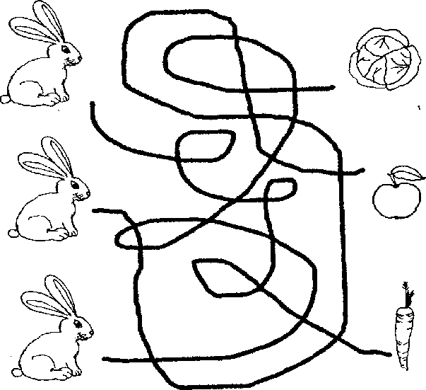
ОхО*°-

-■0*0
Рис.21
Рис.22

Игра «Угадай, кто мой друг»
Для этой игры необходимы карточки с изображениями животных. Каждая игра-занятие посвящена отдельной теме — домашние животные, дикие животные, птицы, рыбы и т. д. Каждый ребенок должен выбрать карточку с изображением животного так, чтобы не видели остальные дети, и придумать ему имя. Затем нужно дать детям время для составления рассказа о жизни выбранного животного. Например, ребенок выбрал картинку со слоном и назвал его Филя. Затем рассказывает о нем: «Мой Филя живет в Африке, он очень большой и добрый, он любит кушать фрукты и овощи. Филя даже выступает в цирке и так далее». Остальные дети пытаются угадать, о каком животном идет речь. Можно изобразить походку животного.
Спасибо всем!
На этом наше занятие завершается. До свидания!
ЗАНЯТИЕ 10
Приветствие. Игра «Подари мне свою улыбку»
Дети дарят друг другу и взрослым улыбки.
Сказка «Волшебное яблоко (воровство)»
Ведущий: «В начале занятия я расскажу и покажу ам продолжение нашей сказки...»
В «Лесной школе» на завтрак давали вкусные, сочные, :расные яблоки. Все ребята-зверята яблоки съели, а Волчонок положил свое в портфель. «Моямама очень любит сладкие фрукты. Угощу свою мамочку», — подумал Волчонок.
Когда закончились уроки, ученики стали укладывать 6 портфель книжки и тетрадки. Волчонок, положив книжки, решил полюбоваться подарком для мамы. Но где же яблоко? Он стал искать его в портфеле, в парте, около орты... Нигде нет! Со слезами на глазах Волчонок спрашивал у своих друзей: «Вы не видели мое яблоко?»
— Нет!
— Нет! Нет! Не видели! — отвечали ученики. Волчонок заплакал. Это заметил учитель Еж.
— Что случилось? — спросил он.
— Пропало яблоко, — ответили ребята.
— Я его... хотел... маме... подарить... Она очень любит, — всхлипывал Волчонок. Еж понял, в чем дело.
— Да, плохо, что кто-то яблоко взял и съел. Но еще хуже, что яблоко-то было не простое, а волшебное. Да, да! Оно ведь было приготовлено для мамы в подарок от чистого сердца. А тот, кто такое яблоко съест, тот ослепнет, оглохнет, и у него отвалится хвост.
Звери с испугом смотрели на то на учителя, то друг на друга.
— Что? Что? — спросил Лисенок. — Подойдите поближе, я плохо вижу! У меня хвост еще не отвалился? Это я съел яблоко.
Все ребята-зверята поняли, что это сделал Лисенок. Они были рады, что он сознался.
А Лисенок плакал. Ему было очень стыдно.
— Прости меня, Волчонок/Я очень люблю такие сладкие фрукты. Не удержался, — сказал Лисенок.
Волчонок простил друга.
На следующий день в «Лесной школе» на завтрак давали оранжевые, вкусно пахнущие апельсины. Лисенок очень их любил. Он понюхал свой апельсин, потрогал упругую кожицу и протянул Волчонку:
— Это для твоей мамы!
— А ты? — спросил Волчонок.
— Я потерплю, — прошептал Лисенок. Волчонок положил апельсин в портфель для мамы. А свой завтрак разделил поровну. Одну половину апельсина взял себе, а вторую отдал другу.
После того как дети прослушали сказку, ведущий просит их поделиться впечатлениями от услышанного.

Игра «Составь картинку»
Для этой игры ведущему потребуются: разрезанная на несколько частей пиктограмма «Вина», целая пиктограмма «Вина» (рис. 23).
Психолог просит детей собрать картинку и догадаться, какое чувство на ней изображено. После выполнения задания он показывает пиктограмму с изображением чувства вины. Затем спрашивает: «Какое чувство испытывал Лисенок? Да, это чувство стыда. Как вы думаете, что при этом происходило с его лицом?.. (Глаза прикрыты, на лице румянец.) С его телом?.. (Голова опущена, плечи сжаты.)»
Рис. 23
Игра «право-лево»
Лисенок собрался в гости к Бельчонку. Когда он позвонил ему по телефону, тот подробно объяснил, как до него добраться. Однако Лисенок почему-то попал не к Бельчонку, а к Медведю- мороженщику. Вот как объяснил дорогу Бельчонок: «Идешь прямо, поворачиваешь направо, доходишь до двух березок, поворачиваешь налево, затем идешь прямо до мороженщика с зонтом, затем поворачиваешь направо — там и будет мой дом».
Задача детей:
- найти и раскрасить дом Бельчонка;
- показать, где Лисенок сбился с пути;
- объяснить, как Лисенок может добраться от дома Медведя до дома своего друга.

Упражнение «лисенок и фигуры»
Детям нужно найти закономерность на рисунке и в соответствии с ней нарисовать пропущенные фигуры (рис.26)

Упражнение «мячики»
Детям нужно найти такой же мячик, как на образце (рис. 25).

Игра «Передай мяч»
Сидя на стульях или стоя в кругу, играющие стараются как можно быстрее передать мяч, не уронив его, соседу. Можно в мак-
симально быстром темпе бросать мяч друг другу или передавать его, повернувшись спиной в круг и убрав руки за спину. Усложнить игру можно, попросив детей играть с закрытыми глазами или используя одновременно несколько мячей.
Спасибо всем!
На этом наше занятие завершается. До свидания!

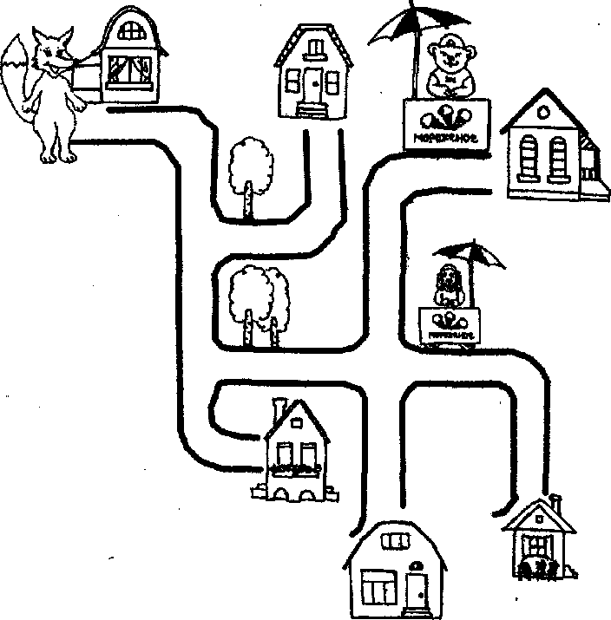

Рис. 25
 | р 0
/ | А
//
 | 7 > А

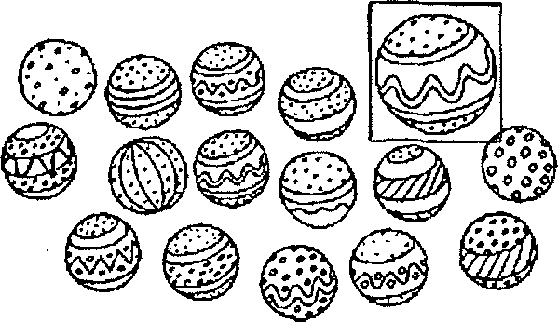
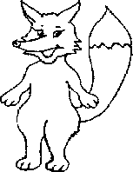

ЗАНЯТИЕ 11
Приветствие. Упражнение «Я рад вас видеть!»
Ведущий: «Давайте поздороваемся друг с другом. Зейчас я повернусь к тому, кто сидит справа от меня, назову его по имени и скажу, что я рада его видеть. Он повернется к своему соседу справа и сделает то же самое, так до тех пор, пока каждый из вас не поприветствует своего соседа...»
Сказка «Подарки в день рождения»
Ведущий: «В начале занятия я расскажу и покажу продолжение нашей сказки...»
Завтра день рождения у Белочки. Она пригласила в гости всех своих школьных товарищей, и ребята готовят подарки для Белочки. Каждый по-своему относится к подаркам. Лисенок, например, долго изучал свою комнату с игрушками, чтобы выбрать ту, с которой уже не жалко было бы проститься. И он выбрал игрушку-копилку, правда, она уже была облезлой, но зато он точно не нуждался в ней.
— А ведь очень полезная вещь для Белочки! — уговаривал сам себя Лисенок.
— Но ведь это старенькая игрушка! — пытался отговорить друга Волчонок.
— А дареному коню в зубы не смотрят! — вспомнил Лисенок известную пословицу.
— Нет, Лисенок, ты не прав! — продолжал возражать Волчонок. — Тебе приятно бы было получить такой подарок?
— Но я же не Белочка, поэтому мне неприятно, а может быть, ей приятно! — отговаривался Лисенок.
— Да, видно, у тебя еще остался вирус жадности, Лисенок!
— А знаешь, как с ним трудно бороться! Я пытаюсь, борюсь, но иногда ничего не получается! — огорчался Лисенок. — А Белочка мечтала о копилке, я это помню.
— Хорошо, но тогда хоть сделай подарок красивым, заклей, покрась, в общем, постарайся сделать ее новой, — советовал другу Волчонок.
— Постараюсь, конечно! А ты что приготовил Белочке? — поинтересовался Лисенок.
— А я нарисовал ей картину и смастерил для нее чудесную рамочку. Вот, посмотри, —похвастался Волчонок.
— Ха, тоже мне хороший подарок, нарисованный лес! Да вокруг Белочки таких картинок видимо-невидимо, да не нарисованных, а настоящих! У меня подарок лучше! — смеялся Лисенок.
— Я старался очень! И знаю, что Белочка любит картины! — оправдывался Волчонок.
— Ладно, я не хотел тебя расстроить. Может быть, ей и понравится твой подарок, —успокаивал друга Лисенок.
— Ой, смотри, кто это к нам идет?! — воскликнул Волчонок.
К домику Лисенка, не спеша, приближался Медвежонок с корзинкой грибов.
— Ох! Целый день собирал для Белочки грибы по всему лесу! Самые крупные и красивые нашел! — похвастался Медвежонок.
— А у нас подарки лучше! — хором сказали Волчонок с Лисенком.
— Пусть сама Белочка решает, какой для нее подарок самый лучший, — проворчал Медвежонок.
— Любопытно, а что Зайчонок приготовил в подарок? — интересовался Лисенок.
— Вот завтра и узнаем! — ответил Медвежонок. И вот праздник начался...
Нарядная, веселая и счастливая Белочка встречала гостей. Волчонок, Лисенок и Медвежонок пришли к ней вместе и сразу задали мучивший их вопрос:
— Какой подарок лучший?
— Мне все ваши подарки очень нравятся! Честно-пречестно! Ведь каждый из вас думал обо мне, старался угодить! Это очень приятно! — ответила друзьям Белочка.
—А что тебе больше пригодится? — настаивал практичный Лисенок.
— Картину я повешу в своей комнате и буду любоваться зеленым лесом в любое время года! В эту нарядную копилку я буду складывать свои сбережения! А гри-эъ/ — мое любимое лакомство, и корзинка очень легкая и удобная! Спасибо вам, ребята! — поблагодарила всех Белочка.
— А где же Зайчонок? — спросили друзья.
— Сейчас должен прийти. А вот и он стучится в дверь, — сказала Белочка и поспешила встретить гостя.
Зайчонок скромно стоял у порога, держа аккуратно сложенный лист бумаги.
— Это тебе, Белочка, моя поэма! — поздравил подружку Зайчонок.
Волчонок, Лисенок и Медвежонок собрались посмеяться над этим подарком, но их остановило необычное поведение именинницы. Белочка читала стихи шепотом, и глаза ее светились от счастья и благодарности.
— Чудесная, волшебная поэма! Ты молодец, Зайчонок! — восхищалась Белочка.
— Дорогие мои ребята, я очень благодарна всем вам за подарки, за внимание! Но я тоже для вас постаралась. Я приготовила игры и шутки, и вместе с мамой мы порадуем вас вкусными праздничными угощениями. Пора веселиться, друзья!!!
Праздник состоялся на славу! Все были довольны и счастливы!
После того как дети прослушали сказку, ведущий просит их поделиться впечатлениями от услышанного.

Упражнение «Раскрась всех птиц»
Детям предлагается внимательно посмотреть на рисунок и раскрасить всех птиц (рис. 27).

Упражнение «Какой игрушки не хватает?»
Психолог ставит перед детьми на 1 минуту 5-6 игрушек из коллекции « киндер-сюрприза» (варианты: лягушата, бегемоты, гномы), затем просит их закрыть глаза и убирает одну игрушку. Вопрос к детям: «Какой игрушки не хватает?»

Игра «Запоминайка»
Детям предлагается запомнить фигуры, нарисованные справа от предметов. Затем им нужно по памяти нарисовать предметы в пустых квадратах (рис. 28).
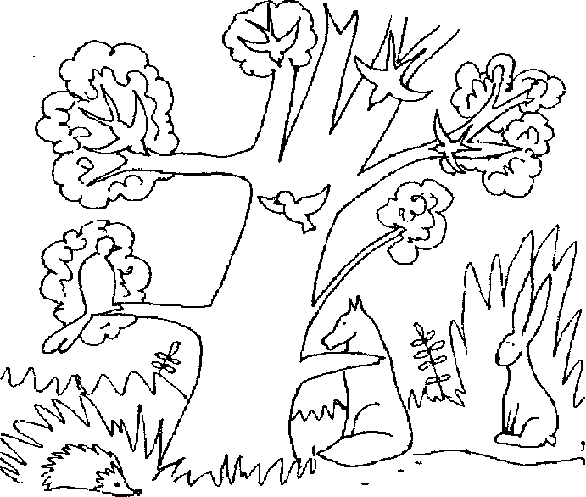
Рис. 27

1 | А |  | + | ?
ж | _{х}, | 05 | п |  |  | р
? |  |  |  |  |  | 35
р | Г | f | 1 | л
Z | I1IIIIII |  | ■О—О- |  |  | Z
Рис. 28
Рис. 29
Упражнение «Рыбка»
Детям нужно закрасить только те геометрические фигуры, из которых состоит рыбка (рис. 29).

Игра «Подарки»
Все мы любим подарки получать, да и дарить их тоже приятно. Представим, что мы все можем подарить любой подарок. Внимательно посмотрите на своих соседей справа, попробуйте угадать, что они хотят получить в подарок. А теперь по очереди подарим друг другу наши подарки. Кто получает подарок, не забывает говорить «Спасибо».
Спасибо всем!
На этом наше занятие завершается. До свидания!
ЗАНЯТИЕ 12
Приветствие. Упражнение «Колокольчик»
Ведущий: « Давайте поздороваемся друг с другом. Для того я возьму колокольчик, подойду к кому-то из вас и позвоню около ушка, пропою имя и приветствие: "Миша, здравствуй!" Теперь Миша берет колокольчик и идет к тому, с кем он будет здороваться... и т. д. Молодцы!»

Сказка «Домашнее задание»
Ведущий: «В начале занятия я расскажу и покажу вам продолжение нашей сказки.,.»
После дня рождения трудно было Волчонку сосредоточиться на домашнем задании. Ему вспоминались игры, музыка и смех, но только не школа, не математика. Однако он еще помнил слова учителя о проверке решения задач. И Волчонок с неохотой достал учебник и несколько раз перечитал условие задачи.
— Ничего не понимаю! — крикнул он в отчаянии и закрыл книгу-
— Что случилось? — поинтересовался его папа, оторвавшись от чтения «Лесной газеты».
— Такие трудные задачки напридумывали, что в них никто не разберется! — возмущался Волчонок.
— Ну-ка, покажи, что там у тебя за трудная задача? — заинтересовался папа Волк.
— Вот, смотри! — ответил обрадованный Волчонок, быстро избавляясь от наскучившего задания.
— Так, так, так... — поразмыслил немного отец и быстро написал решение задачки.
— Ух ты! — воскликнул сынишка. — Ты, папочка, так быстро решаешь ?!
Отец важно и гордо отдал учебник и решенную задачку Волчонку, а сам продолжил чтение газеты.
Волчонок принялся выполнять следующее домашнее задание. Но он никак не мог сосредоточиться, постоянно мысли убегали куда-то, голова казалась пустой как барабан.
— От, что же мне делать? — мучился ученик. — Пойду опять к папе.
— Что, опять не получается? — спросил отец, посмотрев на грустного сынишку.
— Угу, —пробурчал Волчонок.
— Ну, хорошо, давай посмотрю. — И задача вновь была решена папой.
— Папочка, спасибо, ты так меня выручил!—прыгал счастливый Волчонок вокруг отца. —Можно я пойду играть?
— Собери портфель для завтрашнего дня и можешь идти.
— Хорошо! Я соберу мигом! — И через несколько минут Волчонок будто на крыльях вылетел из дома.
На следующий день перед уроком ребята сравнивали ответы в задачках. Волчонок с гордостью показывал всем свою домашнюю работу.
Учитель Еж проверил решение задач и похвалил Волчонка за сообразительность.
Волчонку было приятно и почему-то немного стыдно.
— А сейчас мы решим такие задачки вместе, и Волчонок нам поможет, — сказал учитель, пригласив Волчонка к доске.
Волчонок почувствовал страх, ведь он один знал, что с этими задачками самостоятельно ему не справиться, он даже не помнил папино решение.
— Я не знаю, как решать... — прошептал Волчонок.
— Но ведь ты справился с задачами дома, значит, справишься и сейчас, — приободрял ученика Еж.
— Мне папа помогал, он мне все решил, — признался Волчонок.
— Значит, все домашнее задание выполнял твой отец? —удивился учитель.
— Да... — почти беззвучно прозвучал ответ.
— Передай своему папе, что он прекрасно разбирается в математике. Но если он будет решать за тебя, то его сын так и останется неграмотным. Ребята, коми задают домашнее задание?
— Ученикам, чтобы научиться самостоятельно мыслить и закреплять знания, —уверенно произнес Медвежонок.
— Верно! И такая помощь родителей мешает развиваться их ребенку, — продолжал учитель.
— Я хотел, чтобы меня похвалили, — грустно объяснял Волчонок.
— А тебе было приятно от такой похвалы? Ведь трудился-то не ты, а твой папа.
— Да, мне было немного стыдно, — вспоминал свои чувства Волчонок. —А когда меня пригласили к доске, стало очень страшно.
— Это могло произойти с любым из наших учеников. И твоя ошибка помогла нам всем понять, что радостные чувства, чувства удовлетворения мы получаем от собственного труда; от своих побед. В школе учатся, иногда это бывает трудно, но важно, чтобы каждый ученик смог справиться со своими трудностями самостоятельно.
— А если мы не сможем выполнить домашнее задание, то в школу можно приходить с невыученными уроками? — поинтересовалась Белочка.
— Если вы долго думали, но не смогли решить задачу, тогда перед уроком желательно сказать об этом мне, — предложил учитель. — И мы вместе постараемся понять и во всем разобраться.
— А вдруг я никогда не смогу научиться решать задачи, постоянно буду приходить с невыученными уроками? — волновался Волчонок,
— Тогда на уроке или после у роков мы с ребятами будем стараться объяснить тебе, чтобы ты все понял. Когда ученик старается, ему необходимо помочь. А если он ленится, не хочет трудиться, то помогать ему вряд ли кто захочет.
Волчонок опустил глаза и твердо сказал:
— Я буду стараться!
— Вот и замечательно! Продолжим урок, Медвежонок поможет нам решать задачу. Если ты справишься, Медвежонок, то получишь пятерку. Это самая лучшая отметка в школе. Но об отметках и оценках на следующем уроке.
После того как дети прослушали сказку, ведущий просит их поделиться впечатлениями от услышанного.

Игра «Картинки-загадки»
Из группы детей выбирается один водящий, остальные садятся на стулья, они должны отгадывать. У психолога большая коробка, в которой лежат маленькие картинки с изображением различных предметов (можно использовать картинки от детского лото). Водящий подходит к психологу и берет одну из картинок. Не показывая ее остальным детям, он описывает предмет, нарисованный на ней. Дети предлагают свои версии. Следующим водящим становится тот, кто первый назвал правильный ответ.
Упражнение «Коврики»
Детям нужно провести
(рис. 30-32).
линии от ковриков к нужным заплаткам
Рис. 30
ЙЙИ
ЙО
м м м м м м м О О О О С “
Ийййй °. О ° О О
Ий Д Д £ о о о о о
Я ft
IT'V VI
X X 1 v v
X X Ь п ст
у д Д Д Д Д £СТГД°Д° ооооооооо
Д Д Д й Д Д Д Д1 ооооооооо
Q Ц «ЯП И И И
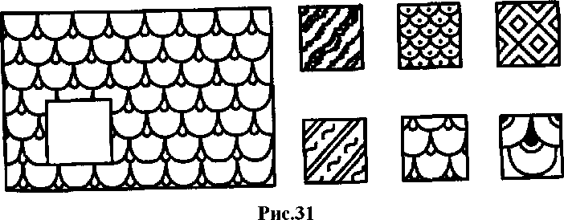

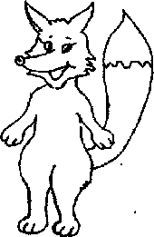
34).
Упражнение «Лисенок и листочки»
Детям нужно дорисовать листочки так, чтобы они были одинаковыми (рис. 33).

0

00000

00000

00000
Рис.33
Упражнение «Четвертый лишний»
Дети должны в каждом ряду найти лишнее изображение (рис.
О | о
о°°° | о о о  о
дД | □□
о ° о о о | X

U | О
о°°°о | X
Оо | □  □
 | о°о о о

Игра «Доброе животное»
См. занятие 1.
Спасибо всем!
На этом наше занятие завершается. До свидания!

ЗАНЯТИЕ 13

Приветствие. Игра «Мячик»
Ведущий: «Давайте поздороваемся. А поможет нам мячик. Я передам его тому, с кем встречусь глазами. Я встретилась глазами с Олей, кивнула головой в знак приветствия, и мячик катится по полу от меня к ней. Теперь Оля встретится с кем-нибудь взглядом... (Все дети по очереди встречаются взглядами.) Замечательно!»

Сказка «Школьные оценки»
Ведущий: «В начале занятия я расскажу и покажу вам продолжение нашей сказки...»
Учитель на перемене раздал ученикам дневники. У Медвежонка в дневнике красовалась пятерка по математике. Все ученики с удивлением ее рассматривали.
- Цифра как цифра, что в ней такого? — не понимал Лисенок.
— Есть в ней какая-то притягательная сила. Смотрю и восхищаюсь/— любовался Медвежонок.
— Это потому, что тебе эту оценку за хороший ответ поставили, поэтому ты и радуешься/—рассуждал Зайчонок.
А Белочка добавила:
— Теперь все будут знать, какой ты у нас умный. Вот твоя мама обрадуется! Я бы тоже хотела получить пятерку.
— Обязательно получишь/ — с уверенностью произнес учитель Еж. — А сейчас поиграем в игру «Хорошо и плохо».
— Это опять о поведении, что ли, говорить будем? — поинтересовался Волчонок.
— Нет, не о поведении, вернее, не только о поведении, — продолжал учитель. — В игре каждый из вас покажет свое отношение к тому, что я скажу. Показывать будем мимикой, то есть выражением своего лица. Если вы хорошо к этому относитесь, то и на лице у вас будет радостная улыбка. А если плохо, тогда хмуро сдвинуты брови.
—А если мне все равно и я никак не отношусь ? — спросил Лисенок.
— Тогда твое лицо будет без выражения, равнодушное, — пояснил учитель. — Приготовились?
Еж по очереди называл занятия, пищу, увлечения, игрушки, а ученики мимикой выражали свое отношение.
— Ребята, вы заметили, какие мы все разные и у нас бывают разные оценки одного и того же предмета, но бывают и одинаковые. То, что вы делали сейчас в игре, можно назвать оценкой. Ведь каждый из вас думал и анализировал. Вы оценивали все, что я называл, используя свой личный опыт.
— Да, я очень люблю есть морковку и яблочки, поэтому я мимикой показал свое положительное отношение к этому, — улыбаясь, вспоминал Зайчонок.
— А я хотел сначала показать свое хорошее отношение к такому занятию, как кричать, но потом вспомнил, что меня за это мама поругала, и передумал, — поделился своими мыслями Волчонок.
—А я думаю, что наши родители с помощью своих оценок помогают нам понять, что хорошо и что плохо, — сделал вывод Зайчонок.
— Да, я как посмотрю на маму, так сразу понимаю по ее лицу, правильно я делаю или нет, — сказал Медвежонок.
— А я, когда был маленький, — Вспомнил Лисенок, — иногда баловался, и папа мне жестами показывал, чтобы я перестал. Значит, оценивать можно и жестами.
— Ой, а моя мама, —продолжила разговор Белочка, — свое отношение к моим поступкам выражает голосом, то есть интонацией. Она позовет меня по имени, и я сразу понимаю, сердится моя мама или радуется.
— Это действительно так. Вы сами, ваши родители показывают свое отношение мимикой, жестами, интонацией и словами, — подтвердил учитель. — Так мы понимаем друг друга. И когда учатся чему-то новому, чтобы идти правильным путем, наблюдают за оценками окружающих. А как же в школе ? Какие в школе оценки ?
— Когда я отвечаю, то смотрю на учителя и...на своего соседа. Волчонка, — призналась Белочка. — Если все правильно, то они утвердительно качают головой.
— Но Волчонок иногда ошибается, ведь он тоже учится, поэтому смотри лучше на учителя, — посоветовал Медвежонок.
— А я как услышу такие слова, как «хорошо», «молодец», от учителя, так понимаю, что хорошо справился с заданием, —рассказал о себе Волчонок.
— За весь урок учителю необходимо показать свое отношение к успехам и неудачам каждого ученика. Отметка подтверждает данное отношение, как результат усвоенных знаний и умений, — объяснял Еж. — Отметку часто называют оценкой успеваемости, потому что она помогает ученику, учителю и родителям оценить школьную успеваемость. Это как специальные школьные сигналы.
— Каку моряков или военных? — заинтересовался Зайчонок.
— Наверное, что-то общее есть, — согласился учитель. —Если пятерка — все прекрасно, так держать. Если четверка — хорошо, но можешь еще лучше. Тройка — пора срочно браться за дело, изучать, стараться понять. А двойка — это сигнал бедствия, трудись сам и обращайся за помощью.
— А единица? — поинтересовалась Белочка.
— Сидим на мели, кораблю нужен буксир/// — пошутил Лисенок.
Ученики дружно рассмеялись. А учитель, улыбаясь, продолжал:
— Вы прекрасно поняли, что такое отметка/Я надеюсь, каждый из вас будет стремиться получать четверки и пятерки/
— А при неудачах обращаться за помощью к учителю и к товарищам? — спросил Зайчонок.
— Конечно, и еще при неудачах помнить о том, что мы учимся, что главное — старание, и все обязательно получится.
После того как дети прослушали сказку, ведущий просит их поделиться впечатлениями от услышанного.

Игра «Парные картинки»
Используются картинки из двух наборов детского лото. Группа детей делится пополам. Каждый ребенок получает по две картинки. Дети из первой группы по очереди описывают предмет, нарисованный на одной из имеющихся у них картинок, не показывая их. Тот ребенок, у которого, по его мнению, есть эта картинка, показывает ее. Если ответ правильный, обе картинки откладываются в сторону (в общую коробку, например). Если ответ неправильный, первый ребенок повторяет свое описание, сделав его более подробным и детализированным. После того как все дети из первой группы описали по одной картинке, роли меняются. Теперь дети из второй группы так же по очереди описывают свои картинки, а дети из первой группы отгадывают их. В целом происходят 2 смены ролей, соответственно двум карточкам, имеющимся у каждого ребенка.

Упражнение «Продолжи в определенной последовательности»
Детям предлагается посмотреть внимательно на картинку и продолжить ряд фигур, не нарушая закономерности (рис. 35).
Рис. 35
Упражнение «Найди каждой пчелке свой цветочек»
Детям предлагается помочь каждой пчелке найти свой цветочек (рис. 36).
Спасибо всем!
На этом наше занятие завершается. До свидания!
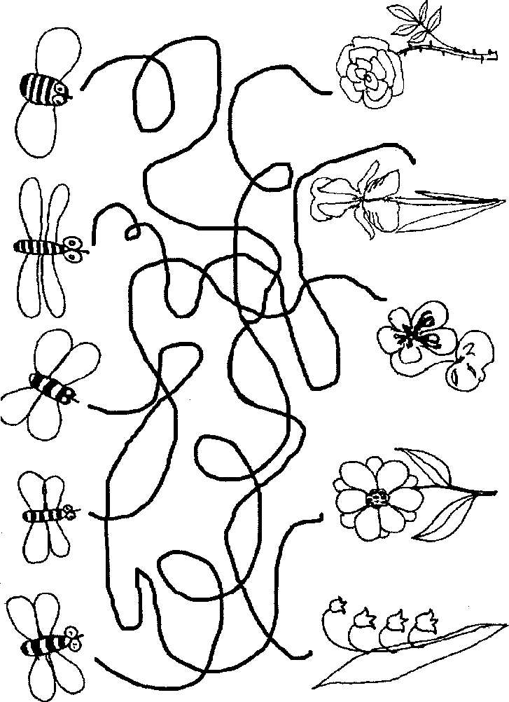
Рис. 36
ЗАНЯТИЕ 14
Приветствие. Игра «ладошки»
Принцип игры как в « испорченном телефоне », только нужно не шептать какое-то слово на ухо партнеру, а рисовать на его ладошке знак или букву. Он догадывается, что это такое, и передает рисунок дальше. Подглядывать нельзя. Значки, естественно, должны быть простыми: круг, треугольник, квадрат, волнистая линия, примитивная рожица, вопросительный или восклицательный знаки, елочка и т. п. Получив сообщение-рисунок, последний в цепочке называет вслух загаданное изображение. Играющие сравнивают его с первоначальным результатом и выясняют, в каком звене цепи произошло искажение. Задача взрослого (как, впрочем, и во всех остальных играх) — создать веселую, непринужденную атмосферу.
Сказка «Ленивец»
Ведущий: «А сейчас я расскажу и покажу вам продолжение нашей сказки...»
В «Лесной школе» все ученики добросовестно относились к заданиям. Медвежонок сначала тоже старался, но потом стал г/ставатъ, появились равнодушие и лень. Все чаще его находили на мягком диванчике. Маму Медвежонка это сильно беспокоило.
— До зимней спячки еще далеко, а ты, сынок, уже выглядишь сонным и вялым, — говорила она.
— Я решил зря силы не тратить! — ответил ей Медвежонок.
— Учиться, узнавать новое очень полезно для каждого, и ты это знаешь, сынок! — ласково произнесла Медведица.
— Не хочу больше учиться! Надоело мне! — проворчал Медвежонок. — Я думал, что это легко — быть школьником. Что все будет получаться само собой, а оказывается, надо трудиться. Не хочу!!!
— Конечно, иногда хочется быстрых результатов, — вздохнула мама. — Но ведь хорошо быстро не бывает!..
— Ну и пусть! Тогда я буду лежать целыми днями! — воскликнул Медвежонок и отвернулся к стене, чтобы не видеть расстроенной Медведицы.
— Любой ребенок или взрослый испытывает чувство усталости, но хороший отдых на воздухе, сон помогают справиться с этой проблемой и вернуться к работе. А если ты будешь лежать целыми днями, то превратишься в Ленивца,
— Что это такое? —поинтересовался Медвежонок.
— Не что, а кто. Это зверек, наверное, родственник обезьянки. А может, он и был когда-то давным-давно обезьянкой, пока с ним не произошла одна история. Так же как ты, он почувствовал однажды сильную усталость от работы и объявил всему лесу о том, что он отказывается трудиться, а желает только лениться. Целыми днями напролет. Ленивец висел на дереве вниз головой, потому что подняться или перевернуться ему лень. Насекомые поселились в его шерсти, а он даже не шевелился, когда его покусывали. «Лень!» — думал он. Конечно же, Ленивец не умывался, не расчесывал шерстку и не чистил зубы. Из-за этого он выглядел лохматым, грязным, с темными зубами и неприятным запахом. «Кому это нужно быть чистым и опрятным? Лень!» —размышлял Ленивец.
Обезьянки прыгали рядом, наслаждаясь сладкими бананами и вкусным кокосовым молочком. «Эй, Ленивец, поиграй с нами!» — кричали они ему. Но Ленивец молча наблюдал за своими подружками и медленно пожевывал листья с дерева, на котором он висел. «Даже есть лень!» —удивлялся сам себе Ленивец.
Жизнь протекала скучно и однообразно. Много интересного происходило рядом. Однако Ленивец продолжал неподвижно висеть на дереве.
Вот и сейчас есть такой Ленивец в далеких лесах Америки, как яркий пример самого ленивого существа на свете.
— Ну что, сынок, ты хотел бы быть похожим на такого Ленивца? — закончила свой рассказ Медведица.
— Нет, не хочу! — твердо произнес Медвежонок. -Но можно я хоть отдохну немножко?
— Конечно можно! Отдохни часок, а потом вновь за работу!
— Хорошо, мама! Я так и сделаю! — ответил Медвежонок.
После того как дети прослушали сказку, ведущий просит их поделиться впечатлениями от услышанного.

Упражнение «Медвежата»
Детям нужно сделать всех медвежат одинаковыми (рис. 37).
Упражнение «Мишкин квадрат»
для пустых клеток
Детям нужно найти подходящие фигуры
(рис. 38).
Рис. 37
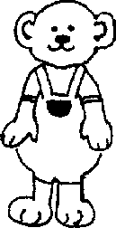
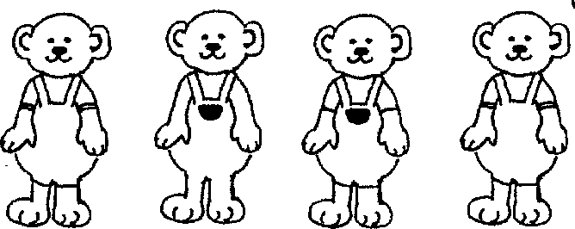
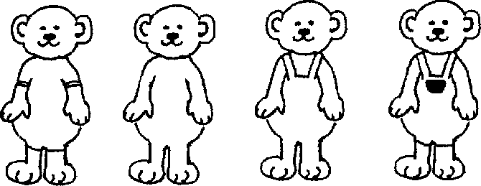

2
Рис. 38
Упражнение «Прятки с картинками»
Детям нужно найти на картинке выделенные фрагменты (рис. 39).
Игра «Право-лево»
Лисенок объяснил Мишке дорогу от дома до магазина. А Мишка почему-то вместо магазина попал в аптеку. Где ошибся Мишка? Лисенок сказал ему следующее: «Сначала идешь прямо до елочки, поворачиваешь налево и идешь до двухэтажного домика, затем поворачиваешь направо, идешь до березки, далее поворачиваешь налево — вот и магазин» (рис. 40).
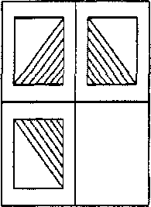
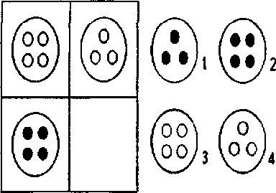
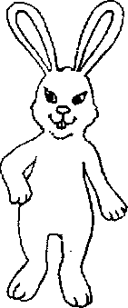

Игра «Кричалки-шепталки-молчалки»
См. занятие 8.
Спасибо всем!
На этом наше занятие завершается. До свидания!
Рис. 39
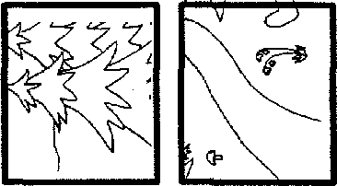
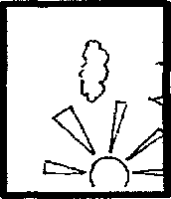
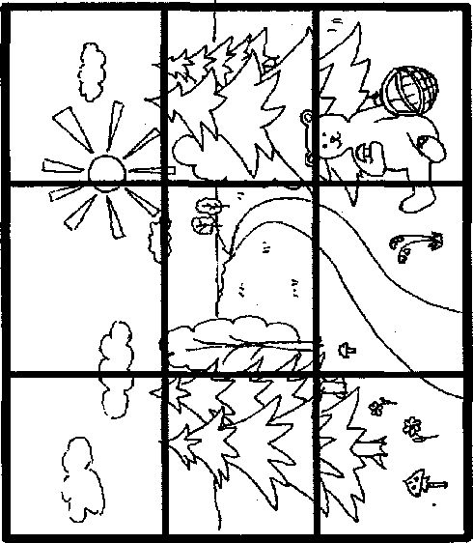

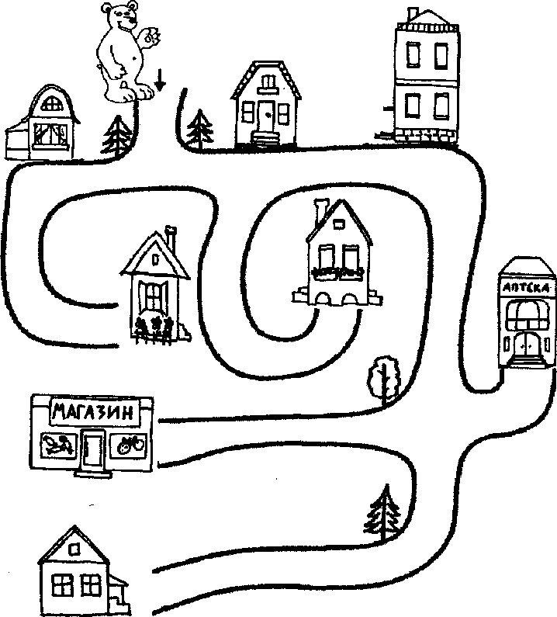
Рис. 40

ЗАНЯТИЕ 15
Приветствие. Игра «Колокольчик»
Ведущий: «Давайте поздороваемся друг с другом с помощью колокольчика. Я подойду с ним к кому-то из вас и позвоню около ушка, пропою имя и приветствие: "Катя, доброе утро!" Теперь Катя берет колокольчик и идет к тому, с кем она будет здороваться... и т. д. Молодцы!»

Сказка «Списывание»
Ведущий: «В начале занятия я расскажу и покажу вам продолжение нашей сказки...»
Медвежонок пришел в школу в хорошем настроении, готовый к новым испытаниям.
На уроке учитель дал всем задание придумать рассказ о своих лесных приключениях. Ученики взялись за дело. Медвежонок вспомнил о том, как он познакомился с дикими пчелами, и решил описать это в своем рассказе. Лисенок описывал лесное озеро с чудесными цветами и свои ощущения от купания в нем. Волчонок вспоминал, как он собирал ягоды для компота, а по дороге все сам скушал. Белочка — свой первый поход за грибами, как она набрала одних мухоморов. А Зайчонок не смог ничего вспомнить и придумать, хотя старался изо всех сил. Все ученики уже заканчивали свою работу, только у Зайчонка была чистая тетрадка.
— Я тоже хочу получить хорошую оценку за рассказ, но сегодня совсем не думается. Можно, Медвежонок, я спишу твой рассказ, будто бы мы вместе за медом ходили, — обратился Зайчонок к своему соседу.
— Ладно, списывай, — разрешил Медвежонок. — А на другом уроке я у тебя списывать буду.
— Договорились! — обрадовался Зайчонок и быстро переписал всю историю медвежонка в свою тетрадочку,
— Прошу всех сдать тетради, — попросил учитель. Ученики стали передавать тетрадочки дежурным.
— Отдохните на перемене, а я проверю ваши сочинения, — предложил Еж.
Ребята веселой толпой выходили из класса, рассказывая друг другу свои истории.
Когда прозвенел звонок на урок, ученики с нетерпением ждали результатов.
— Ваши сочинения показали мне, что вы многому научились. Каждый из вас понятно и грамотно выражал свои мысли, ошибок почти нет. Поэтому оценки у всех хорошие — четверки и пятерки. Молодцы, ребята! — с гордостью произнес учитель.
Ребята, радостные, рассматривали свои тетрадочки, изучали оценки.
— А у нас с Медвежонком странная какая-то отметка поставлена, и что она означает, мы не знаем, — обратился Зайчонок к Ежу.
— Да какая-то дробь получается: четыре вторых или четыре разделить на два. Что это? По двойке нам с Зайцем? Да? — удивлялся Медвежонок.
— Не совсем, — ответил учитель. — Вам за одну работу поставлена одна отметка, а так как она в двух тетрадях одинаковая, то, значит, четверка на двоих.
— Но так ведь не бывает? Нет таких ошметок/— возмутился Зайчонок.
— Конечно, как нет одинаковых сочинений. Далее если бы вы вместе ходили за медом, то одно событие описывали бы по- разному, мысли и чувства отличались бы в ваших историях, — объяснял Еж.
— А что же нам теперь делать? — спрашивали расстроенные Зайчонок и Медвежонок.
— Кто-то из вас постарался, а кто-то пользовался трудом друга. Поэтому я предлагаю лодырю потрудиться по-настоящему, чтобы получить заслуженную оценку, — спокойно предложил учитель.
— Яне лодырь, — обиделся Зайчонок. — Просто мне сегодня трудно думается, вот я и попросил Медвежонка помочь.
— Разве это помощь? — возмутились ученики.
— Это медвежья услуга! — воскликнула Белочка. — Тебе, Зайчонок, от такой услуги будет вред один, ведь ты так и не научишься сочинения писать.
— А мне Медвежонка жалко, — тихо произнес Лисенок. — Он старался, сочинял, а ему попало.
— Не надо было Зайчонку такую услугу оказывать! — крикнул Волчонок.
— Давайте сейчас перестанем спорить и дадим возможность виновникам самим исправить положение вещей, — предложил учитель. — Если Зайчонок принесет
завтра новое сочинение, то Медвежонок получит свою законную четверку.
— Я все понял, — согласился Зайчонок.
— Ия понял... — произнес Медвежонок.
— Я думаю, многие из вас сегодня поняли, что списывание приносит больше вреда, чем пользы! — подвел итог Мишель.
— Да, вот, оказывается, какая бывает медвежья услуга... — прошептал Волчонок.
— Ну что же теперь, так и будете меня ругать? — спросил обиженный Медвежонок. — Я ведь как лучше хотел!
— Медвежонок, мы очень любим тебя! Ты действительно умеешь помогать! — успокоила Белочка. — Но неудачную помощь мы будем называть «медвежьейуслугой», ладно, без обид?
— Ладно... — проворчал Медвежонок, почесывая лапой свой затылок.
После того как дети прослушали сказку, ведущий просит их поделиться впечатлениями от услышанного.

Игра «Определения»
Ведущий показывает одну карточку, на которой нарисован предмет, затем другую. Задача игры состоит в том, чтобы придумать слово, находящееся между двух задуманных предметов и служащее как бы «переходным мостиком* между ними. Каждый участник отвечает по очереди. Ответ обязательно должен быть обоснованным. Например, даются два слова: «гусь» и «дерево». «Переходными мостиками» могут быть следующие слова: «лететь» (гусь взлетел на дерево), «вырезать» (из дерева вырезали гуся), «спрятаться» (гусь спрятался за дерево) и т. и.

Упражнение «Продолжи ряд»
Детям нужно продолжить ряды, обращая внимание на последовательность изображений (рис. 41).
Упражнение «Найди силуэт бабочки»
Ребенку предлагается найти силуэт бабочки (рис. 42).

ODAO

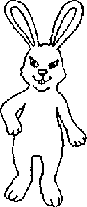
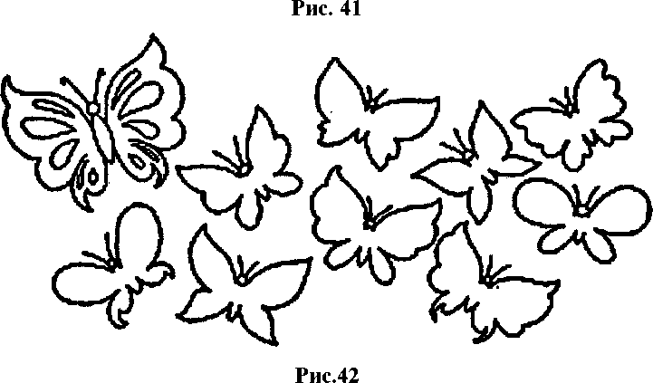
. АБВГА..
*
*
Упражнение «Еж и фрагменты»
Детям нужно найти выделенные фрагменты и обвести их (рис. 43).
Спасибо всем!
На этом наше занятие завершается. До свидания!
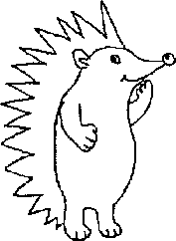
|О<5Й| | ОЙ <56<3<SQ6O <5ZSOO<OOQO<5 ОЙ 6 О6ЙЙ6О
czs оададОа О ozszs |  | 0DZS

о*
0^*0^* ОтЗгЗЕ
Рис.43
ЗАНЯТИЕ 16
Приветствие. Упражнение «Я рад вас видеть!»
Ведущий: «Начнем наше занятие с приветствия. Я дотронусь перышком до своего соседа справа и прошепчу: "Дима, я рада тебя видеть". Теперь Дима берет у меня перышко, дотрагивается им до своей соседки справа и говорит: "Катя, я рад тебя видеть" и т. д.*
Сказка «Подсказка»
Ведущий: «В начале занятия я расскажу и покажу вам продолжение нашей сказки...»
Быстро пробегали дни, наши ученики взрослели, учились писать и считать, учились исправлять не только свои школьные ошибки, но также ошибки в поведении.
За окном ветер срывал последнюю листву, первые пушистые снежинки кружились над оголенным лесом. В классе было тепло и тихо. Ученики рассматривали гербарий из сухих листьев, повторяли их названия. ВзглядВол-чонка остановился на большущей снежинке, которая прилипла к стеклу, сопротивляясь порывистому ветру. Но снежинка не хотела улетать, напротив, к ней прилипали ее подружки, собираясь в настоящий снежный ком на стекле. Это зрелище заворожило Волчонка своим волшебством, и он не сразу услышал вопрос учителя, а почувствовал, что Белочка толкает его в бок. Поднявшись, он растерялся, не зная, что же надо делать.
— Мы сейчас познакомились с новым видом кустарника, который не встретишь в нашем лесу, но его часто сажают в парках как «живую изгородь», — обратился к Вол
— Конечно, летние каникулы — целых три месяца, — подтвердила Белочка.
— А есть еще зимние и весенние, но они тоже короткие, — вспомнил слова папы Лисенок.
— Важна не длина каникул, а то, кок мы их проведем, чтобы как следует отдохнуть, — высказал свое мнение Медвежонок.
-На каникулах вы сможете играть, высыпаться, встречаться с друзьями и многое другое. А потом — вновь в школу, к новым дорогам и к новым знаниям.
Этими словами учителя и закончилась первая четверть наших первоклассников.
После того как дети прослушали сказку, ведущий просит их поделиться впечатлениями от услышанного.

Игра «Противоположность»
Ведущий показывает группе детей одну картинку. Задача состоит в том, чтобы назвать слово, обозначающее противоположный предмет. Например, ведущий показывает предмет с изображением чашки. Дети могут назвать следующие предметы: «доска» (чашка выпуклая, а доска прямая), «солнце» (чашку делает человек, а солнце — это часть естественной природы), «вода* (вода — это наполнитель, а чашка — это форма) и т. д. Каждый ребенок по очереди предлагает свой ответ и обязательно объясняет, почему он выбрал именно такой предмет.

Упражнение «Белочка и квадрат»
Детям нужно найти закономерность и заполнить пустые квадраты (рис. 44).
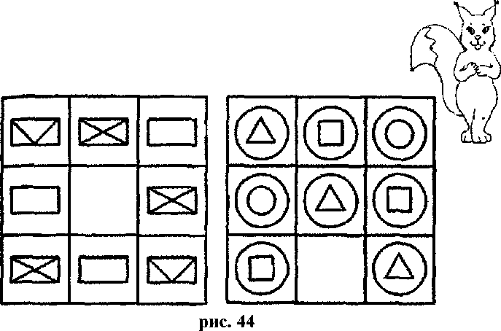

Упражнение «Угощенья»
Детям предлагается помочь Волчонку накормить
животных (рис. 45).

Упражнение «Диктант»
Детям нужно нарисовать диктант по клеточкам и раскрасить получившуюся фигуру (рис. 46).
Спасибо всем!
На этом наше занятие завершается. До свидания!

-l-t-111-ll-l
рис. 45
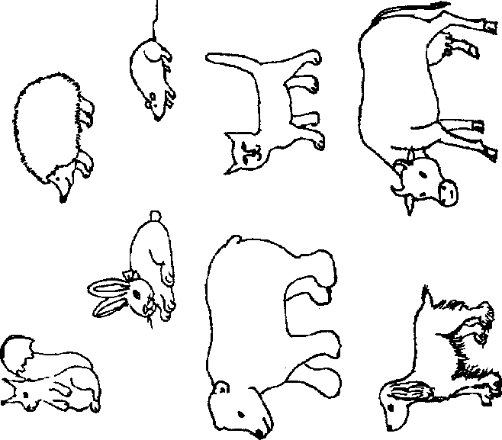

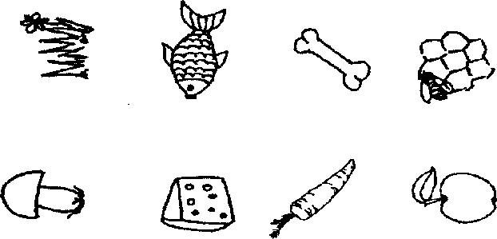
рис. 46
ЗАНЯТИЕ 17
Приветствие. Игра «Поймай взгляд»
Ведущий: «Давайте поздороваемся. Сегодня в этом нам поможет мячик. Я передам его тому, с кем встречусь глазами. Я встретилась глазами с Таней, кивнула ей головой в знак приветствия, и мячик катится по полу от меня к ней. Теперь Таня встретится с кем- нибудь взглядом... (Все дети по очереди встречаются взглядами.) Замечательно !»

Сказка «Обманный отдых»
Ведущий: «В начале занятия я расскажу и покажу вам продолжение нашей сказки...»
Приближались холода. Все реже солнце появлялась на небе, где-то снег уже прикрыл землю, а ночи стали длинными и темными. Лес уснул до Весны.
Но в школе жизнь продолжалась. После каникул, вернувшись в класс, ребята долго не могли наговориться о своих впечатлениях. Особенно увлекательными были истории Лисенка. Он сутра до ночи смотрел телевизор и пересказывал друзьям фильмы и мультики.
— А мне мама не разрешает долго смотреть телевизор, — пожаловалась Белочка.
— Да и мне не разрешает, —ответил Лисенок. —Но как только родители заняты каким-то делом или легли спать, я сразу же использую счастливый момент, включаю телевизор и смотрю.
— Почему же взрослые такими вредными бывают, ни телевизор, ни компьютер не разрешают? Жалко им, что ли? — обиженно спросил Зайчонок.
— Конечно жалко! — вмешался в разговор учитель. — Только не телевизор или компьютер, а своих любимых детей. Они хотят, чтобы вы, ребята, росли крепкими и здоровыми. Учеба отнимает много сил, поэтому дополнительные нагрузки принесут еще больше вреда здоровью. Полезнее будет бегать, играть на свежем воздухе, полноценно питаться и своевременно ложиться спать.
— Но ведь нельзя же детей от любимых занятий во время отдыха отрывать? — возмутился Волчонок.
— Это обманный отдых! Если занятия, хоть и любимые, ухудшают зрение и память, способствуют усталости, перевозбуж-
дению, то зачем они нужны дорогому сыночку или доченьке? — продолжал учитель Еж.
— Но у меня прекрасная память, я все телепередачки наизусть помню, — похвастался Лисенок.
— Да, это точно, он так здорово их нам рассказывал, — подтвердил Волчонок.
— бее яркое, удивительное запоминается легко, вытесняя нужные, но не всегда интересные события или знания, — объяснял учитель. —Вот попробуй, вспомни сейчас таблицу умножения?
— Всю? — удивился Лисенок. — Ноя помню самые легкие примеры, а сложные, наверное, все за каникулы позабыли.
— Но почему же? Я помню! — возразила Белочка. И протараторила таблицу в один миг.
— И мы тоже помним! — ответили Волчонок и Зайчонок.
— Правильно! — продолжал учитель. — Потому что вы как следует отдыхали и в вашей памяти телепередачи не поселились.
— Но зато они интереснее, чем таблица, — проворчал Лисенок. — А отдыхать мне не нужно, я и так хорошо смогу учиться.
— Вот и Поющий Цветок тоже так думал, а получилось совсем по-другому, — сказал учитель.
— Вы расскажете нам историю о нем? — попросили ученики и устроились поудобнее...
«В одном доме жил-был Поющий Цветок. Вообще-то, это комнатное растение с длинным зеленым стеблем и листьями, похожими на гладкие атласные ленты. Но раз в год, в начале лета, у него появлялись чудесные цветы, которые напоминали крупные золотистые колокольчики. Они мелодично звенели, когда Цветок поливали или рыхлили его землю. Но самое удивительное пение этих колокольчиков можно было услышать на закате летнего дня. Все растения и птицы замирали в эти минуты и наслаждались волшебными звуками. Но эта песня отнимала много сил у Поющего Цветка, ему требовался отдых. Цветок ставили в темное место, чтобы листья замедляли свой рост и не вытягивали из клубня питательные вещества. Затем его подкармливали, удобряли, и на следующий год он продолжал радовать всех своим пением. Но однажды Поющий Цветок очень загордился собой:
— Я могу своим пением покорить весь мир!
— Как же ты будешь покорять, если большую половину своей жизни ты спишь? — возразил ему Воробей, который примостился на подоконнике.
— А я не буду спать! Буду петь круглый год! — ответил Поющий Цветок.
Так он и сделал. Перелетные птицы улетели в теплые края, деревья сбросили листву, все готовились к отдыху. Но Цветок продолжал петь, правда, меньше радости звучало в его мелодиях, меньше волшебства. Может быть, потому, что против всех законов природы Поющий Цветок отказывал себе в отдыхе? Скоро изменились его колокольчики, они стали бледными и вялыми. А песня исчезла совсем.
— Что же ты не поешь? — спросил его Воробей,
— Не могу, не получается, — грустно ответил Цветок.
— Конечно! — произнес Воробей. — Ведь ты потратил все силы, а новых не накопил. Нам, воробьям, как всему живому, тоже нужно накапливать силы, о не только их тратить. Поэтому мы кушаем разнообразную пищу, спим нужное количество времени, дышим свежим воздухом. А иначе крылышки слабеют, глазки тускнеют, так и заболеть недолго.
— По-моему, я уже заболел, голоса совсем нет. Что же теперь мне делать? — спросил приунывший Цветок.
— Теперь уж лечиться, а затем отдыхать, чтобы следующим летом ты смог нас вновь радовать волшебным пением своих колокольчиков, — посоветовал Поющему Цветку Воробей».
— Грустная история, — заметила Белочка.
— Но я думаю, что потом все хорошо закончилось, — приободрил учеников Еж, — и Поющий Цветок в летние вечера где-то поет.
— Так, с отдыхом все понятно, а как же мне успеть все, что я хочу, и что нужно мне сделать? — спросил растерявшийся Лисенок.
— Для этого многие школьники соблюдают режим дня. То есть расписание, примерное время своих дел, игр, занятий, еды, прогулки и сна. Вы еще не пробовали этого сделать? — спросил учитель.
— Нет!!! — ответили ребята.
— Тогда я предлагаю всем продумать режим дня вместе со своими родителями и завтра поделиться результатами, — предложил учитель Еж.
После того как дети прослушали сказку, ведущий просит их поделиться впечатлениями от услышанного.

Упражнение «Распорядок дня»
Ведущий раздает детям картинки с изображением различных действий. На картинках главный герой (это может быть лесной житель или маленький мальчик/девочка) делает следующее:
- просыпается утром и встает с постели;
- умывается и чистит зубы;
- делает зарядку;
- завтракает;
- идет в школу;
- играет;
- делает уроки;
- ужинает;
- читает;
- принимает ванну; готовится ко сну;
- ложится спать.
Дети рассматривают рисунки и рассказывают историю о распорядке дня главного героя.

Упражнение «Диктант»
Детям нужно нарисовать диктант по клеточкам и раскрасить получившуюся фигуру (рис. 47).

Игра «Найди отличия»
Ребенок рисует любую несложную картинку (котик, домик и др.) и передает ее взрослому, а сам отворачивается. Взрослый дорисовывает несколько деталей и возвращает картинку. Ребенок должен заметить, что изменилось в рисунке. Затем взрослый и ребенок могут поменяться ролями. Игру можно проводить и с группой детей. В этом случае дети по очереди рисуют на доске какой-либо рисунок и отворачиваются (при этом возможность движения не ограничивается). Взрослый дорисовывает несколько деталей. Дети, взглянув на рисунок, должны сказать, какие изменения произошли.
1-1-1—1-1-1-
I 1-1 1-1
-1-1 —1-1-1-

Рис. 47
Игра «волшебный лес»
Каждый участник игры (их может быть двое или больше) получает лист бумаги и карандаши. На листе кроме схематических изображений деревьев сделаны незаконченные изображения. Картинка может быть такой, как на рис. 48.
Психолог предлагает детям нарисовать волшебный лес, а потом рассказать о нем интересную историю. Каждый дорисовывает изображение так, чтобы получилась картина леса. Незаконченные фигурки можно превратить во что угодно: в цветы, деревья, бабочки, птички, животные.
Затем все вместе рассматривают рисунки, слушают истории и отмечают наиболее полные и оригинальные из них.
Спасибо всем!
На этом наше занятие завершается. До свидания!
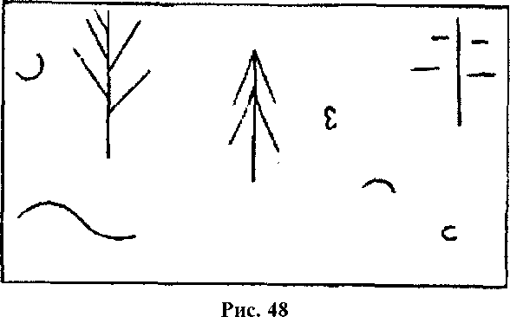

ЗАНЯТИЕ 18
Приветствие
Ведущий: «Давайте возьмемся за руки и вместе скажем: "Здравствуйте!" — шепотом, зевая, обычным голосом, прокричим».

Сказка «Бабушкин помощник»
Ведущий: «В начале занятия я расскажу и покажу вам продолжение нашей сказки...»
На следующий день, вернувшись в класс, ребята увидели новенького ученика, маленького Енота. Оказывается, добрая слава о «Лесной школе» быстро распространялась по всей округе. В скором времени обещали принять в школу и других желающих учиться.
Учитель познакомил всех ребят с новеньким, попросил быть с ним внимательными и добрыми. Как всегда со звонком начался урок.
— Как успехи с режимом дня? — напомнил домашнее задание Еж.
Ученики по очереди зачитывали свой вариант, объясняли его, иногда спорили друг с другом, настаивая на своем.
— Интересно, а что думает наш новенький о режиме дня? — полюбопытствовала Белочка.
— Я думаю, что он очень полезен. У меня тоже есть свой режим дня, и там есть время работы и отдыха, — ответил Енот.
— Работы? Какая же у тебя работа? — продолжала интересоваться Белочка. — Мы вот делаем дома уроки! А что делал ты?
— Я? — переспросил Енот. — Помогал бабушке по хозяйству. Мы, Еноты, очень любим чистоту, моя бабушка устает целыми днями убирать и стирать, вот я ей и помогал. Сейчас, конечно, труднее мне будет, ведь надо учиться, но бабушке я буду продолжать помогать, и это отмечу в режиме дня.
— А я почему-то не помогаю своей бабушке? —удивилась Белочка. — Наверное, потому, что она меня об этом не просила. Но зато я помогаю маме убирать мою комнату.
— Но ведь это твоя комната, ты себе и помогаешь! — засмеялся Зайчонок.
— А меня моя мама не просит помогать, я сам предлагаю ей помощь, — вспомнил Лисенок. — Я знаю, что ей приятно. Однажды я даже пирожки сам пек, а потом мы с мамой книжку вместе читали.
— Да, ребята, оказывается, вам есть чему поучиться у новенького ученика. Енот предложил нам тему, которую мы будем обсуждать в нашей газете, — объявил всем учитель.
— В какой газете? —удивились ученики.
— Сейчас на уроке рисования мы будем вместе оформлять, раскрашивать нашу «ЕНколъную газету». Там будут темы: «ЕНколъные новости», «Наши успехи», «Веселые рассказы» и «Помощники». Мы выберем ответственных, и каждый месяц новый номер газеты будет рассказывать нам удивительные истории.
— А можно я буду собирать веселые школьные рассказы? — попросила Белочка.
— А я хочу отвечать за «Наши успехи»! — воскликнул Зайчонок.
— О «ЕНколъных новостях», наверное, у меня получится рассказать, — предложил себя Лисенок.
— А я буду «Помощников» изучать! — обрадовался
Волчонок.
— Хорошо, только «ЕПколъным новостям» нужен еще один рассказчик, то есть корреспондент, — важно сказал учитель. — Я предлагаю Енота в помощь Лисенку. Вы не против? Так он быстрее со школой познакомится да и Лисенку поможет.
Все с удовольствием согласились. Весь урок ученики старались сделать газету красивой, рисовали снежинки в этом номере, подписывали яркими цветами названия тем. А статьи учитель предложил подготовить дома.
Волчонок прибежал домой запыхавшийся. Когда бн влетел в комнату, бабушка мыла пол и даже ахнула от неожиданности.
— Что случилось? — спросила она внука.
— Бабуля, быстро дай мне поесть, а то у меня нет времени/— скомандовал Волчонок.
Бабушка бросила мыть пол и поспешила разогревать
обед.
— Ты чего спешишь, на пожар, что ли? — пошутила
она.
— Нет, не на пожар! — ответил Волчонок. — Я — ответственный корреспондент нашей школьный газеты, собираю материал о помощниках. Сейчас покушаю и побегу смотреть, как мои друзья бабушкам и мамам помогают.
— Интересно... —размышляла бабушка. —А к кому
же ты сейчас побежишь?
— Сначала к Белочке, она меня уже в коридоре ждет, а потом к Зайчонку и Лисенку, — ответил с полным ртом Волчонок, проглатывая последний кусок.
Бабушка хотела что-то еще сказать, но Волчонок уже бежал по коридору, к Белочке.
— А посуду помыть? — крикнула вдогонку бабушка.
Что-то невнятное пробурчал Волчонок из коридора и хлопнул входной дверью. Бабушка оглядела грязную посуду, недомытый пол, поохала и принялась наводить порядок. А тем временем наши «корреспонденты» работали, с полной ответственностью относясь к порученному делу.
После того как дети прослушали сказку, ведущий просит их поделиться впечатлениями от услышанного.
Оформление стенгазеты
Психолог предлагает детям оформить свою стенгазету (заранее нарисованную, с пустыми окошечками для фотографий и съемными рамочками для дополнительной информации).

Игра «Зеваки»
Все играющие идут по кругу, держась за руки. По сигналу ведущего (это может быть звук колокольчика, погремушки, хлопок руками или какое-нибудь слово) дети останавливаются, хлопают 4 раза в ладоши, поворачиваются и идут в другую сторону. Тот, кто не успел выполнить задание, выбывает из игры. Игру можно проводить под музыку или под групповую песню. В таком случае дети должны хлопать в ладоши, услышав определенное слово песни (оговоренное заранее).
Упражнение «Лабиринт»
Лыжник заблудился в сказочном лесу. Дети помогают лыжнику добраться до дома (рис. 49).
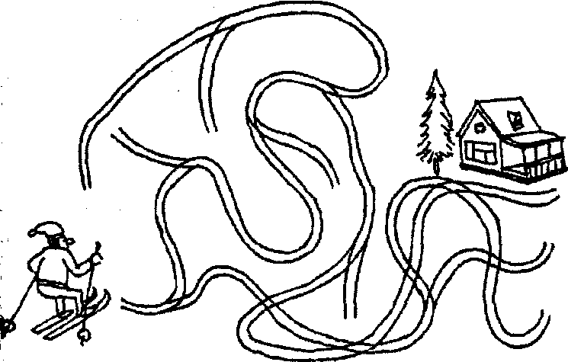
Рис. 49
Спасибо всем!
На этом наше занятие завершается. До свидания!
ЗАНЯТИЕ 19
Приветствие. Упражнение «Я рад вас видеть!»
Ведущий: «Давайте поздороваемся друг с другом. Сейчас я повернусь к тому, кто сидит справа от меня, назову его по имени и скажу, что я рада его видеть. Он повернется к своему соседу справа и сделает то же самое, и так до тех пор, пока каждый из вас не поприветствует своего соседа...»
Сказка «Прививка»
Ведущий: «В начале занятия я расскажу и покажу вам продолжение нашей сказки... *
Утром самым первым в газете появился материал «Наши успехи». Зайчонок подробно расписал свои математические победы, отметил, что Волчонок стал грамотно писать сочинения, а Белочка аккуратнее оформлять тетрадь.
Следом за Зайчонком поспешил порадовать всех «Помощниками» Волчонок. Он рассказывал, как наши ученики дома проявляют настоящую заботу к бабушкам имамам. Ребята читали и гордились собой и друг другом. Но что это? Тема помощников продолжалась и Белочкой в веселом рассказе «Лучший бабушкин помощник». Она по-доброму, но с юмором написала о Волчонке, когда он забегал домой на обед. Ученики долго смеялись над такой «заботой» внука. Волчонок тоже смеялся, он знал, что так лучше реагировать на шутки, хотя ему было немного грустно. «Как же я о своей бабушке-mo не подумал?» —рассуждал он.
Енот и Лисенок познакомили всех со «Школьными новостями». В основном новости были хорошими, но одна заставила некоторых учеников встревожиться.
— Как это сегодня будут делать прививки от гриппа? Зачем? Мы и так здоровы! — забеспокоился Зайчонок.
— Прививки делают только здоровым, для того чтобы организм смог сопротивляться болезни, — объяснил доктор Филин. Он был в белоснежном халате, в белой шапочке и с чемоданчиком в руке.
— А это больно? — спросил Зайчонок.
— Каждый по-разному относится к боли. Кому-то кажется, что и комар кусается больно, а кто-то на сильные ушибы не обращает внимания. Это зависит от чувствительности, — по-научному отвечал на вопросы доктор и подготавливал шприц для укола.
— А я не боюсь уколов! — храбро воскликнул Волчонок и приготовился это всем доказать. Ему очень хотелось загладить неприятное впечатление о себе перед друзьями. Он отвернулся, чтобы не видеть этого процесса, но, к его удивлению, укол был почти незаметным.
— Ну как? — спросил Лисенок.
— Я ничего не почувствовал, доктор Филин хорошо умеет делать уколы, — ответил Волчонок.
— Следующий! —улыбаясь, пригласил доктор. Ученики один за другим подходили к Филину. Нельзя
сказать, что им было приятно, но они понимали, что ради здоровья можно немного и потерпеть.
— Все сделали прививку или кто-то остался? — уточнил доктор.
— Я... Я... Я... остался, — простонал Зайчонок. —Я очень боюсь... Я, наверное, очень чувствительный?
Все ребята начали уговаривать Зайчонка, а он совсем сжался в комочек и задрожал.
— Если ты будешь так напрягаться, то укол действительно будет болезненным, расслабься, — попросил Зайчонка доктор.
— Н... И... Нне... Не могу! — еле выговорил Зайчонок.
— Можно я попробую? — предложил помощь маленький Енот. — Я в школе совсем еще недавно, и мне страшновато бывает на уроках, да и на переменах тоже. Моя мама дает мне с собой «храбрую конфету». Она похожа на обыкновенный леденец, но в ней содержится средство от страха. Возьми ее себе, Зайчонок, она сейчас тебе нужнее, чем мне.
— Спасибо... — произнес Зайчонок и быстро положил конфету в ротик.
— Досчитай до ста, чтобы она подействовала, и ты сможешь выдержать прививку, — произнес тихо Енот.
Заяц начал сосать «храбрую конфету» и считать с закрытыми глазами. Затем подошел к доктору и...
Полная тишина возникла в этот миг, и все ученики с удивлением отметили, что у Зайца действительно прибавилось храбрости, Ведь он смог, даже не охнул.
— Ура «храброй конфете»! Ура смелому Зайчонку! Ура маленькому Еноту! — прокричали радостные ученики.
А доктор Филин загадочно улыбнулся, он много знал об этом волшебстве.
После того как дети прослушали сказку, ведущий просит их поделиться впечатлениями от услышанного.

Игра «Составь картинку»
Для этой игры ведущему потребуются: разрезанная на несколько частей пиктограмма «Робость», целая пиктограмма «Робость» (рис. 50).
Рис. 50
Психолог предлагает детям собрать картинку и догадаться, какое чувство на ней изображено (после выполнения задания он показывает пиктограмму «Робость»): «Какое испытывал чувство Зайчонок? Посмотрите на выражение его лица... Что произошло с его ртом? Бровями? Какое у него выражение глаз? Что же это за чувство?.. Да, это — робость.
Давайте попробуем изобразить это чувство. Глаза чуть опущены. Голова слегка наклонена набок. Кто хочет изобразить Зайчонка?.. Хорошо!»

Игра «Замри»
Дети прыгают в такт музыке (ноги в стороны — вместе, сопровождая прыжки хлопками над головой и по бедрам). Внезапно музыка обрывается. Играющие должны застыть в позе, на которую пришлась остановка му зыки. Если кому-то из участников это не удалось, он выбывает из игры. Снова звучит музыка — оставшиеся продолжают выполнять движения. Играют до тех пор, пока в круге останется лишь один играющий.

Упражнение «Говорящие рисунки»
Ведущий: «Когда-то давным-давно люди не знали букв и не умели писать, а истории, которые им надо было сохранить и запомнить, они рисовали. Такой вид записи назывался пиктографией, им пользовались в древних странах — в Египте и Ассирии, Японии и Китае. Мы с вами тоже поиграем в нарисованные истории».
Психолог объясняет детям, что рисунки должны быть совсем
простыми и в то же время понятными. Только тогда они станут «говорящими*. Можно нарисовать начало одной из историй, например, такой: «Красная Шапочка пошла в лес и встретила волка» (рис. 51).
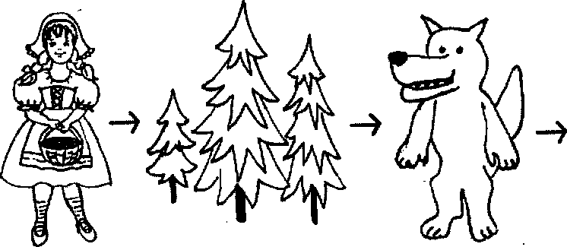
Рис.51
Как видно на рисунке, запись предельно схематична, но полностью отражает все, что произошло. Освоив
такое письмо, можно будет вместе с ребенком придумывать и рисовать истории о Буратино, Дюймовочке и других сказочных героях, загадывать друг другу нарисованные истории так, чтобы один рисовал, а другой, «прочитав», мог рассказать их содержание.
Спасибо всем!
На этом наше занятие завершается. До свидания!
ЗАНЯТИЕ 20
Приветствие. Упражнение «Я рад вас видеть!»
Ведущий: «Начнем наше занятие с приветствия. Я дотронусь перышком до своего соседа справа и прошепчу: "Дима, я рада тебя видеть"- Теперь Дима берет у меня перышко, дотрагивается им до своей соседки справа и говорит: "Катя, я рад тебя видеть" и т. д.»
Сказка «Больной друг»
Ведущий: «В начале занятия я расскажу и покажу вам продолжение нашей сказки...»
Наступила настоящая зима. Морозы рисовали узоры на окнах, сугробами завалило всю школьную площадку, ученики в них сооружали крепости для игры, заливали горки и ледяные дорожки. На прогулке ребята веселились. С блестящими глазами, полные сил, ученики возвращались в класс, переодевались, просушивали свою обувь и одежду и принимались за уроки.
— Скоро у нас будет в школе праздник, — объявил учитель Еж. — Мы будем встречать Новый год!
— А чего его встречать, он что, дороги не знает? —удивилась Белочка.
— Конечно знает, — улыбнулся Волчонок. — Это нам важно его заметить, не пропустить!
— Я слышал, что на празднике Дед Мороз со Снегурочкой приходят в гости, надо для них песни петь и стихи читать, — вспомнил Зайчонок,
— А можно какой-нибудь мультик сыграть, то есть сказку- спектакль, — предложил Лисенок.
— Хорошо, вы как следует подумайте, а сейчас пусть каждый расскажет новогоднее стихотворение, — продолжил урок учитель.
Ученики читали стихотворения с выражением, представляя себя уже на праздничном выступлении. Когда Лисенок вышел читать стихотворение, все ребята увидели, что он не успел переодеться и одежда от растаявшего снега была мокрой. Друзья шептали ему об этом, но Лисенок ничего не слышал, какой-то туман плыл перед глазами, а уши будто заложило ватой.
— По-моему, дружок, тебе сейчас надо к врачу, — заметил его состояние учитель. — Что же ты не позаботился сам о себе? Скорее лечись, чтобы к празднику быть здоровым.
Волчонок проводил друга в кабинет доктора Филина. Когда он вернулся, то рассказал, как сердился Филин на Лисенка за мокрую одежду, как прибежала встревоженная высокой температурой мама Лисенка к своему сыночку. Всем было очень жалко больного друга.
— Что же, он теперь все уроки пропустит, что ли? — спросила Белочка учителя. — И будет после болезни с трудом нас догонять в учебе?
— Выходит, что так, — грустно ответил Еж. — Но вы можете ему помочь.
— Как это? —удивился Волчонок.
— Узнавать о его состоянии, поддерживать своим вниманием. А когда ему станет полегче, проведать его, передать домашние задания, — предложил учитель.
— Конечно! — обрадовался Зайчонок. — И Медвежонка надо проведать, он уже давно в школу не ходит.
— У него зимняя спячка началась, — объяснила Белочка. — Ноя ему все задания передавала. Его мама говорит, что между сном он их Выполняет. Так что за него не волнуйтесь. К весне он будет в полном порядке.
— Почему же ты нам ничего не говорило? — спросили ребята.
— Мне казалось, что вы знаете, —растерялась Белочка.
— Вот видите, ребята, как важно интересоваться своими друзьями, — подтвердил учитель Еж. — Каждый день Белочка брало у меня задания для Медвежонка. Но больше никто, кроме нее, и не вспомнил о своем товарище.
Ученики сидели, опустив голову, было стыдно, а некоторые представляли, что на месте забытого больного друга оказались они сами. Очень грустно болеть, да еще остаться без внимания своих товарищей.
— А давайте все вместе каждый день навещать Лисенка и Медвежонка, — сказал Зайчонок.
— Я думаю, что всем вместе не стоит, когда болеют, трудно принимать много гостей. Лучше по очереди и ненадолго, чтобы забота не была навязчивой, — объяснил учитель.
— Хорошо, кто пойдет к Лисенку и Медвежонку завтра? — спросил Волчонок. — Будем делать график посещений.
Пока ученики составляли график, Еж внимательно наблюдал за тем, как изменились его ученики, какими стали серьезными и совсем большими.
Благодаря заботам своих друзей, Лисенок выздоровел как раз к празднику.
Праздничная елка сверкала разноцветными огнями, звучали музыка, смех. Вместе с ребятами Лисенок пел песни, танцевал и читал стихи. А когда Дед Мороз со Снегурочкой подарили вкусные подарки, Лисенок не выдержал и закричал громче всех:
— Спасибо всем! Я так рад, что мы вместе!!!
Дружным хороводом вместе с Лисенком ученики закружились вокруг елки. Всем было весело, даже сонный Медвежонок приободрился и поздравлял всех с Новым годом!
— С Новым годом!!! С Новым годом!!! —раздавалось эхом по всему лесу.
После того, как дети прослушали сказку, ведущий просит их поделиться впечатлениями от услышанного.

Упражнение «Снеговик»
Дети должны «помочь* Снеговику найти пару каждой снежинке, соединяя одинаковые снежинки линиями (рис. 52).
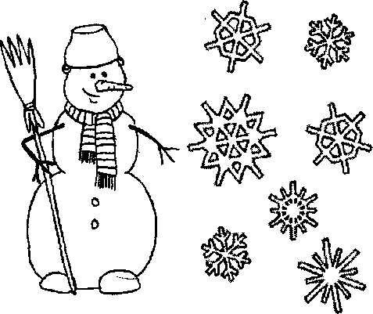
Рис. 52

Упражнение «Найди белку»
Дети ищут на рисунке белочек и раскрашивают их (рис. 53). Затем дорисовывают медвежонку то, чего не хватает.

Упражнение «Помоги зайчику»
Дети должны помочь зайчику добраться до вкусного обеда (рис. 54).
Упражнение «Новогодние подарки»
Ребятам предлагается посмотреть внимательно на рисунок и постараться догадаться, что положил Дед Мороз в каждый мешок (рис. 55).
Игра «Подарки»
Ведущий дает задание каждому сделать своему соседу справа подарок, но не какой-то конкретный подарок, а выдуманный: «Что вы хотели бы подарить именно этому человеку? Подарите тот пода
рок, который, по вашему мнению, сейчас ему особенно нужен». Подарок можно описать словами или показать жестами.
Спасибо всем!
На этом наше занятие завершается. До свидания!
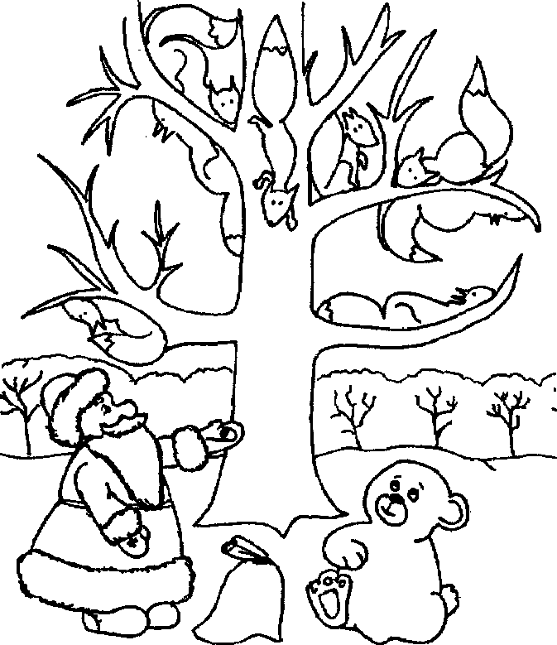
Рис. 53
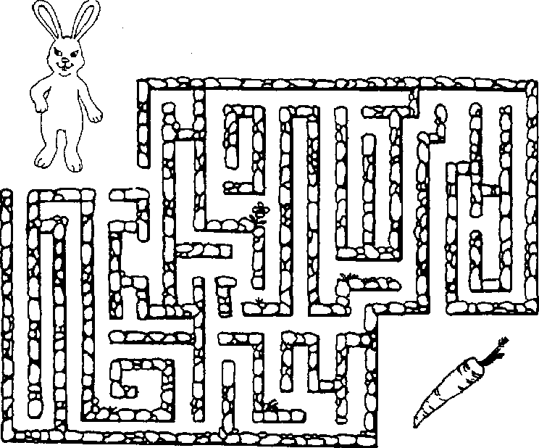
Рис. 54
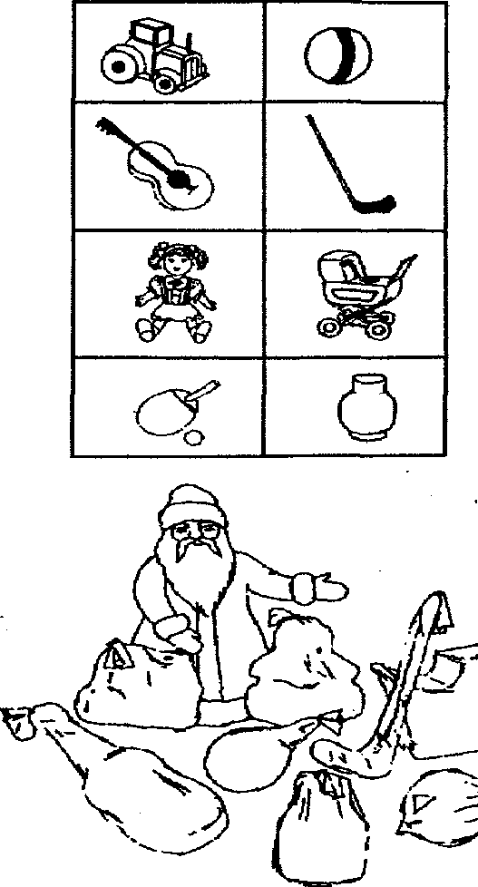
Рис. 55
ЗАНЯТИЕ 21
Приветствие. Упражнение «Доброе утро»
Ведущий: «Давайте возьмемся за руки и вместе скажем: "Доброе утро!" шепотом, зевая, обычным голосом, прокричим».
Сказка «Ябеда»
Ведущий: «В начале занятия я расскажу и покажу вам продолжение нашей сказки...»
Очаровательная пушистая Кошечка появилась в классе ранним утром. Ее большие зеленые глаза завораживали и поражали глубиной и красотой. Особенная чистота, сверхаккуратностъ прослеживались во всем облике новой ученицы. Каждому из ребят хотелось посидеть рядом с ней потрогать ее красивый бантик, но всех останавливал пренебрежительный голос новенькой: «Отойди, Волчонок, ты помнешь мне платье! А ты, Зайчонок, не смотри на меня своими косыми глазами, я этого не люблю/И нечего на меня дышать, Лисенок, а то мне совсем душно станет!»
— Я вижу, вы уже познакомились? — спросил учитель Еж, войдя в класс.
— Да, познакомились, — озадаченно ответили ребята.
— Надеюсь, вы ее не обидели? — спросил учитель, увидев недовольное выражение лица Кошечки.
— Кто кого еще обидел-то? — прошептал Зайчонок.
— Конечно обидели, — вдруг вырвалось у Кошечки. -Они грязными руками трогали мой чистый бантик.
— Я думаю, что если тебе, Кошечка, не понравилось, то наши ребята больше не будут делать этого, — остановил своими словами и взглядом порыв возмущения Волчонка учитель. Волчонок понял, что лучше сейчас с Кошечкой не связываться, но долго не мог настроить себя на учебу. Во время урока соседи Кошечки обсуждали шепотом решение задачи. Она терпеть это не стала, громко произнесла:
— Мне мешают своими разговорами Заяц и Енот.
— Но мы же по делу говорили, — оправдывались ее соседи.
— Тем более, — строго произнесла Кошечка. По классу прошел ропот возмущения.
— Такой вредины еще не бывало в нашей школе! — вырвалось у Белочки.
— Я прошу всех быть более сдержанными, — попросил учитель. — У нас очень серьезная тема, надо в ней разобраться.
Ученики послушно продолжили работать. На перемене Кошечка осталась одна, никто не хотел больше приближаться к ней, разговаривать и играть. Учитель подошел к новенькой и спросил:
— Как тебе у нас?
— Плохо, — со слезами на глазах ответила Кошечка. — Мне здесь никто не нравится.
— Я понимаю, что приходить одной в сложившийся коллектив очень непросто, но у нас добрые ребята, —успокаивал учитель.
— Не заметила я, что они добрые! — всхлипнула Кошечка.
— Поживешь, увидишь, — пообещал учитель. А тем временем все ученики обсуждали поступок новенькой, на-
ее уже не ласковым именем «Кошечка», а неприятным словом «ябеда». Это прозвище услышала сама виновница и разрыдалась еще больше.
— Так ей и надо! — проворчал обиженный Зайчонок. — Пусть не задается.
— А она и не задается, — вмешался в разговор учитель. — Ей плохо у нас, потому что она привыкла к одним правилам общения, а у нас другие. Вот она и отстаивает свои правила таким способом.
— Ха, тоже мне, хороший способ?! Мы к ней с вниманием, лаской, а эта ябеда!.. —продолжал возмущаться Волчонок.
— Подожди осуждать ее, постарайся лучше понять, что излишнее внимание тоже некоторым не нравится, — объяснял учитель. — Вероятно, Кошечка воспитывается в строгой семье, своим ябедничеством она уточняет свои знания.
— Как это? — заинтересовалась Белочка.
— Ну, например, говоря о разговорчивых соседях, она ждала моей реакции одобрения. Ведь, действительно, разговаривать, мешать на уроке нельзя. Помните правило? — спросил учитель.
Ребята кивнули, ожидая продолжения объяснений.
— А так как вместо похвалы Кошечка услышала только мою просьбу о сдержанности, то у нее возникло чувство растерянности. Кошечка не понимает, что у нас происходит. Давайте поможем ей найти верный путь в общении с нами, — предложил учитель.
— Интересно, что нам надо сделать? —уточнили ребят а.
— Когда Кошечка по привычке будет поучать или ябедничать, ваша задача — спокойным голосом, с ласковой Улыбкой ответить ей с благодарностью, что она это за метила. И предложить найти путь или средство это исправить, — завершил свою мысль учитель Еж.
— Так она обрадуется и станет дальше всех поучать! — возмутилась Белочка.
— А давайте попробуем! — загорелся Волчонок.
— Только вот не знаю, как насчет улыбки? У меня может не получиться! — засомневался Зайчонок.
— А ты попробуй! Добрая сила улыбки всем известна! — предложил маленький Енот.
Волчонок поспешил проверить новый метод общения. Подойдя к зареванной Кошечке, он с нежной улыбкой позвал ее играть. В ответ он услышал:
— Яс такими лохматыми не играю!
— Помоги мне стать таким же аккуратным, как ты! — продолжил эксперимент Волчонок.
— Хорошо, я попробую, — неуверенно ответила Кошечка. — А у тебя, Волчонок, есть расческа?
— Конечно! — обрадовался Волчонок, доставая расческу из кармана и подмигивая своим друзьям.
— А почему ты дружишь с Белочкой? — спросила Кошечка, старательно расчесывая своего нового друга.
— Она веселая! — не задумываясь, ответил Волчонок. — Да? А мне она кажется грубой и легкомысленной, —
вспомнила Кошечка ее реплику.
— А ты скажи сама ей, что тебе не понравилось, как она назвала тебя, только лучше, когда вы будете с Белочкой одни, — посоветовал ей Волчонок. —Да не забудь про один секрет.
— Что это еще за секрет? —удивилась Кошечка.
— Нежная улыбка, —ответил Волчонок, широко улыбнувшись новенькой. И в ответ Кошечка ему тоже улыбнулась.
— А Волчонок-то справился с этим новым методом общения! — шепотом произнесла Белочка.
После того как дети прослушали сказку, ведущий просит их поделиться впечатлениями от услышанного.

Игра «Составь картинку»
Для этой игры ведущему потребуются: разрезанная на несколько частей пиктограмма «Брезгливость», целая пиктограмма «Брезгливость» (рис. 56).
Рис. 56
Ведущий предлагает детям собрать картинку и догадаться, какое чувство на ней изображено (после выполнения задания он показывает пиктограмму «Брезгливость»): «Давайте попробуем изобразить его. Я предлагаю вам представить, что вы сделали глоток соленого чая. Будем передавать чашку по кругу, изображая, что мы делаем глоток, а чай оказывается соленый...
Выразительные движения — голова немного откинута назад, губа подтягивается к носу, брови нахмурены, нос сморщен. У вас хорошо получилось».

Упражнение «Что лишнее в ряду?»
Ведущий предлагает детям посмотреть на рисунок и догадаться, что лишнее в каждом ряду (рис. 57).
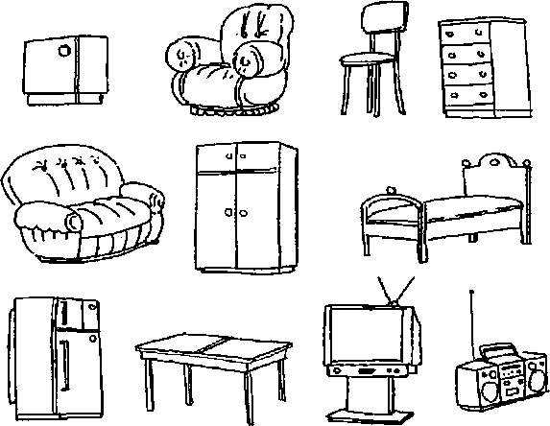
Рис. 57

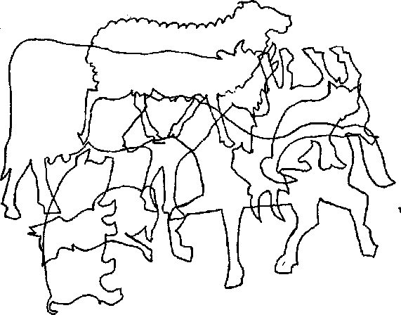
Рис. 58

Упражнение «Сосчитай всех животных»
Детям нужно обвести и сосчитать всех животных, изображенных на рисунке (рис. 58).

Упражнение «Сделай всех рыбок одинаковыми»
Дети дорисовывают рыбок так, чтобы все они стали одинаковыми (рис. 59).

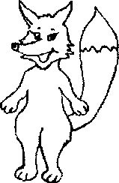
<схзф ф <жз
Рис. 59

Упражнение «Найди картинки»
Детям нужно найти картинки с противоположными действиями и соединить их линиями (рис. 60).
Упражнение «комплименты»
Сидя в кругу, все берутся за руки, затем, глядя в глаза соседу, говорят ему несколько добрых слов, можно за что-то похвалить. Принимающий комплимент кивает головой и говорит: «Спасибо, мне очень приятно!» Затем он дарит комплимент своему соседу, упражнение проводится по кругу.
Спасибо всем!
На этом наше занятие завершается. До свидания!
включить
закрыть
 |  | легкое
(^бмг)  тяжелое |  | холодное
й |  | О  мягкое
Л  горячее | , 1 | W  сухое

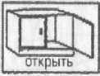
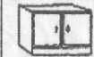
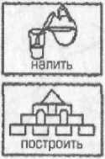

Рис. 58
ЗАНЯТИЕ 22
Приветствие. Игра «ладошки»
См. занятие 14.

Сказка «Шапка-невидимка»
Ведущий: «В начале занятия я расскажу и покажу вам продолжение нашей сказки...»
В «Лесной школе» появился еще один новый ученик.. Это Мышонок.
Мышонок был очень способным ребенком. Об этом ему постоянно говорили мама с папой, а дедушка с бабушкой всегда восхищались им. «Самый умный, самый находчивый, самый веселый...» — твердили они ему. Пропищит Мышонок пронзительно, а дедушка ликует: « Ты просто соловей у нас!»
Перекувырнется Мышонок через хвостик, а бабушка радуется: «Ой, акробат!» Да и родители говорили, что он точно будет отличником, ведь учится почти с пеленок и все уже знает. И Мышонку на самом деле стало казаться, что он исключительный. Осталось только дождаться того дня, когда будет возможность доказать это всем жителям леса.
В «Лесной школе» его почему-то приняли без восторгов и восхищения. Учитель Еж спрашивал всех учеников. Если Мышонок выкрикивал ответ, перебивая школьников, учитель расстраивался и все равно дожидался ответа других учеников. Мышонок, конечно, тоже отвечал, но ему казалось, что недостаточно часто. И если ответ был верный, то Мышонок гордо вертелся во все стороны, чтобы насладиться вниманием одноклассников. Но ожидания не оправдывались: ни ученики, ни учитель не замечали «гениальности» Мышонка.
Тогда Мышонок решил удивить всех своим «соловьиным» писком. И это ему удалось/ Учитель внимательно и строго посмотрел на Мышонка, а ученики громко рассмеялись. «Вот, наконец-то, — думал Мышонок, — все заметили меня!» Он, забыл об уроке, начал мучительно думать, чем еще поразить окружающих. Особенно Мышонку понравилось, когда Белочка рассмеялась над его прыжком через хвостик во время урока. Только учитель не улыбался, он подошел и тихо спросил проказника:
— Почему ты нам мешаешь?
Но вместо ответа все услышали пронзительный писк Мышонка. Ребята - зверята смеялись, и Мышонок был счастлив. Когда за первоклассниками пришли родители, новый ученик чувствовал себя героем. Учитель Еж спросил у мамы и папы Мышонка, что могут означать его действия. Но увидев восхищение своим сыном в глазах у родителей, он призадумался: «Что же делать? Как помочь Мышонку стать настоящим учеником «Лесной школы»? Ведь пока он поступает, как маленький ребенок, а не как ученик/Как научить его быть терпеливым и выполнять школьные правила? Как научить Мышонка веселить всех на перемене, а не на уроке? Как научить его помогать, а не мешать своим товарищам? Как научить его радоваться успехам своих новых друзей?»
На следующий день учитель Еж начал урок с истории о «шапке-невидимке», которая хранилась в самом секретном месте кабинета директора школы. Эта шапка — невидимая, и она делает невидимыми тех, кто ее надевает. Еж «держал» ее в своих руках и готовился надеть на голову ученику, который всем мешает учиться. Мышонок захотел, чтобы надели ему, в ней он еще больше поразит окружающих. Еж с грустью подошел к парте Мышонка и дотронулся до его головы. Казалось, что ничего особенного не произошло, только ребята-зверята перестали обращать внимание на кривляния Мышонка, да и на звуки тоже. Мышонок старался проказничать изо всех сил, но потом ему это надоело (ведь никто уже не смеялся, не обращал на него внимания). Через некоторое время он стал прислушиваться к заданиям учителя. Пытался их выполнить правильно и захотел выйти с ответом к доске. Но его желания никто не заметил. Мышонок обиделся и надул щеки: «Ну и пусть, они еще пожалеют/» Наконец прозвенел звонок, началась перемена. Когда ученики ушли играть в коридор, учитель вновь дотронулся до головы Мышонка и «снял» шапку.
— Правда, грустно чувствовать себя в одиночестве, — тихо сказал Еж и добавил: — Порадуй ребят на перемене, поиграй, отдохни вместе с ними, а когда прозвенит звонок на урок, «шапка- невидимка» вновь вернется к тебе, пока ты не научишься помогать друзьям в учебе, а не мешать им.
Мышонок сидел молча и к ребятам играть не пошел. Он думал. ..
Так прошла перемена, потом прошел урок, на котором всем было интересно. Перед уроком математики Мышонок вновь остался в классе, не играл с ребятами и чувствовал себя самым несчастным. Но вдруг он заметил Белочку, которая никак не могла решить домашнюю задачку.
— Что, пропрыгала дома, а теперь пытаешься задачку решить? — ехидно спросил Мышонок.
— Нет, я вчера весь вечер решала, но ничего не получается! — обиженно ответила Белочка.
Мышонок подошел к Белочке и посмотрел ее решение:
— Хочешь, я помогу тебе?
Белочка молча кивнула. Они вместе справились с задачкой, и Мышонок вновь услышал звонкий, радостный смех Белочки и увидел благодарность в ее глазах! Никогда Мышонок не чувствовал себя таким нужным и взрослым! Ему было очень приятно!
На уроке математики Зайчонок отвечал у доски, а помогать ему учитель Еж пригласил Мышонка. И вновь Мышонок почувствовал себя нужным и увидел благодарность в глазах Зайчонка! Ведь он не отвечал за товарища, не перебивал его, а добавлял и вопросами помогал быстрее вспомнить необходимое. После того как учитель поблагодарил Зайчонка и Мышонка за хорошую работу и пригласил их сесть на места. Мышонок вдруг вспомнил про «шапку- невидимку».
— Что же с ней случилось, почему и куда она исчезла? — удивлялся Мышонок.
А учитель Еж и ребята-зверята дружелюбно улыбались.
После того как дети прослушали сказку, ведущий просит их поделиться впечатлениями от услышанного.

Игра «Составь картинку»
Для этой игры ведущему потребуются: разрезанная на несколько частей пиктограмма «Самодовольство», целая пиктограмма «Самодовольство» (рис. 61).
Психолог предлагает детям собрать картинку и догадаться, какое чувство на ней изображено (после выполнения задания он показывает пиктограмму «Самодовольство»): «А вот еще одно лицо. Этот человек хочет с нами общаться или нет?.. Почему вы так решили?.. Как вы думаете, он хочет поиграть с кем-то в свою любимую игрушку или всем покажет и никому не даст?.. Да, этот человек, скорее всего, никому не даст свою игрушку. Чувство на его лице называется самодовольство. Да-да, когда вы хвастаетесь, на вашем лице появляется такое же или очень похожее выражение. Теперь по кругу мы с вами будем хвастаться, кто чем захочет. Можно хвастаться тем, что у вас есть, можно что-то придумать. Я начну... Замечательно!»
Рис.61

Игра со шляпой
Дети сидят в кругу. Ведущий включает музыку, и дети начинают передавать друг другу шляпу-невидимку. Как только ведущий останавливает музыку, тот из детей, у кого в этот момент оказалась шляпа, надевает ее на себя и проходит по кругу, изображая самодовольного Мышонка.

Упражнение «Сделай все мячики одинаковыми»
Детям нужно дорисовать все мячики так, чтобы они были оди
наковыми (рис. 62).
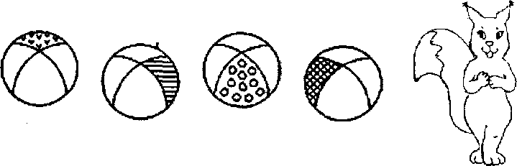
Рис. 62
Упражнение «цветочные закономерности»
Детям нужно найти закономерность в изображении и в соответствии с ней заполнить пустой квадрат, выбрав нужное изображение из трех вариантов (рис. 63).

Упражнение «ягоды»
Детям нужно помочь девочке собрать все ягоды (рис. 64).

Упражнение «Осенние листья»
Мышонок вспоминал свой осенний сказочный лес и представил большой букет осенних листьев. Детям предлагается обвести разные листочки разными цветами (рис. 65).
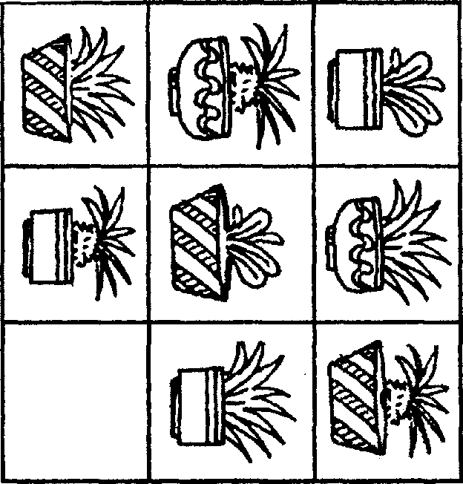

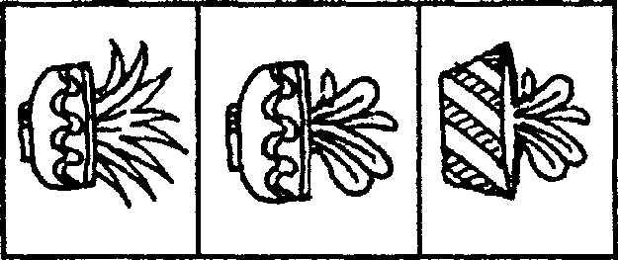
Рис. 63
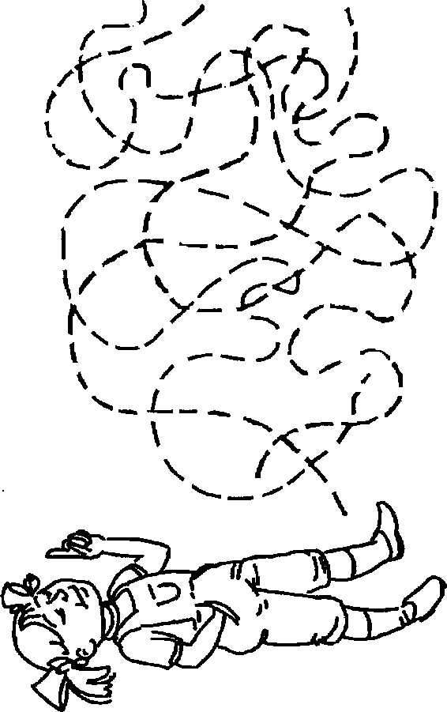
Рис. 64

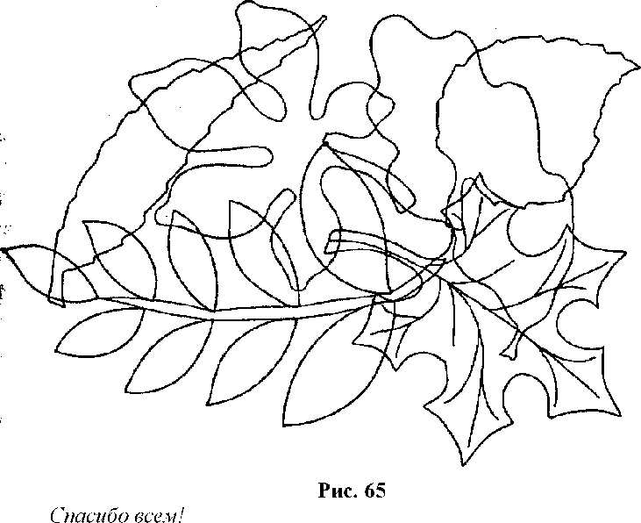
На этом наше занятие завершается. До свидания!

ЗАНЯТИЕ 23
Приветствие. Игра «здравствуйте»
Все встают в круг лицом плечом к плечу. Водящий идет по внешней стороне круга и задевает одного из играющих. Водящий и играющий, которого задели, бегут в разные стороны по внешней стороне круга. Встретившись, они пожимают друг другу руки и говорят: «Здравствуйте» . Можно еще назвать свое имя. Потом они бегут дальше, пытаясь занять свободное место в кругу. Тот, кто остался без места, становится водящим.

Сказка «Задача для Лисенка (ложь)»
Ведущий: «В начале занятия я расскажу и покажу вам продолжение нашей сказки...»
В семье старого Лиса стали часто происходить конфликты. Причиной разногласий было воспитание маленького Лисенка. На самом деле Лисенок был уже достаточно взрослым, но папа Лис и дедушка Лис его называли маленьким. Вероятно, потому, что взрослые порой не замечают, как вырастают их дети.
Так вот, дедушка считал, что воспитать настоящего Лиса — очень сложное дело, так как Лис должен знать три правила хитрости:
- во всем находить собственную выгоду;
- уметь ловко обмануть;
- уметь избежать неприятностей, «выйти сухим из воды».
Папа Лис был противником такой хитрости. Он твердил, что эти правила для одиночек. А сейчас другое время, когда одному живется трудно, нужна помощь друзей и близких.
Поэтому Лис может использовать не хитрость, а фантазию, чтобы радовать друзей новыми играми и историями.
Лисенок часто прислушивался к этим спорам и размышлял: «Кто же из них прав, дедушка или папа?»
Что касается дедушки, то он действительно одиночка-лис, его считали самым хитрым лисом во всей округе. Друзей у него не было, кому же понравится, чтобы его постоянно дурачили. Дедушка твердил, что никто ему не нужен, но Лисенок-то понимал, что это от гордости или от отчаянья, и порой замечал у старого Лиса грустный тоскливый взгляд в пустоту.
У папы все по-другому. Обманывать, как дедушка, папа совсем не умеет. Сам папа объяснял, что он просто не хочет этого делать, так как ложь всегда становится явью, то есть обнаруживается окружающими, даже у мастера лжи. А для папы очень важно, чтобы ему доверяли его друзья и близкие. И папу за это многие любят, а больше всех, конечно, Лисенок.
Но иногда Лисенка одолевают сомнения, и он пытается использовать правила хитрости старого Лиса, да и фантастические истории, как папа, тоже любит рассказывать своим друзьям.
— Может быть, соединить в себе хитрость и фантазию? — как-то высказал свою позицию Лисенок вслух.
— И будешь лисом-одиночкой! — протрещала в ответ Сорока.
— Как же мне быть? — спросил ее Лисенок. — Я ведь уже научился врать, хитрить, значит, обратной дороги нет?
— Маленький Лисенок, —за смеялась Сорока, —выбор за тобой, твое решение и будет новой дорогой. Но торопись, слава лгуна быстро и навсегда может прилипнуть к
тебе.
— Я подумаю над этим завтра! —решил Лисенок, и стало ему легко от того, что он перехитрил свою проблему, перенес ее на другой день.
Но вот наступил этот день, а проблема осталась.
— Как же быть, что выбрать? — вновь задал себе вопрос Лисенок.
В школе Лисенок был очень рассеянным. При решении задач на уроке он допустил много ошибок. У Лисенка раньше никогда не было трудностей с математикой, поэтому ребята и учитель очень удивились.
— Что с тобой случилось, ты не заболел? — забеспокоился учитель Еж.
— Я? Нет! Не заболел! А вот мой дедушка чуть живой, — почему-то вырвалось у Лисенка.
— Твой дедушка болен? — спросили ребята.
— Да, очень! Я за ним всю ночь ухаживал! Он сильно ослаб, — продолжал придумывать Лисенок.
И чем больше он сочинял, тем больше увлекался и утопал в трясине лжи, а все ученики верили и сочувствовали
Лисенку.
— Знаешь что, Лисенок, иди сейчас домой, — предложил учитель. — Твой дедушка сейчас особенно нуждается в тебе. Больному любовь и забота помогают выздоравливать.
Лисенок собрал свои вещи в портфель и вышел из класса.
По пути домой Лисенок уже забыл о своей выдуманной истории, глубоко вдохнул зимнюю свежесть, стал лепить снежки и бросать их в цель. Снег скрипел под ногами, было очень весело. Домой Лисенок пришел беззаботным.
— Почему ты так рано пришел? — спросил внука дедушка Лис. Он в это время что-то мастерил и удивился, увидев Лисенка.
— Я?.. — растерялся Лисенок. — Наш учитель заболел! — прошептал он.
— Как заболел? Что-то серьезное? — забеспокоился старый Лис.
— А, наверное! — продолжал Лисенок, удивляясь своей сообразительности и находчивости.
— Плохо, очень плохо, — проворчал дедушка, — жаль мне учителя Ежа, пусть выздоравливает поскорее!
Лисенок немного покрутился около дедушки, наблюдая за ремонтом стула, а потом занялся делами, довольный своей удачной выдумкой.
А тем временем в школе закончились уроки и учитель решил проведать больного старого Лиса. Собрав немного гостинцев, он поспешил к лисьему дому. Подойдя ближе. Еж услышал, что кто-то весело насвистывает песенку, учитель немного удивился, подумал, что ему показалось, ведь как можно веселиться, если болен любимый человек. Однако песенка продолжала звучать, и сбитый с толку учитель увидел в открытой двери старого Лиса, который закончил свою работу и с гордостью оценивал результат, упражняясь в художественном свисте.
Еж встал как вкопанный.
Лис заметил гостя и тоже с трудом понимал происходящее.
— Я рад, что вам уже лучше! — произнес наконец учитель.
— А вам ? — спросил удивленный дедушка. В этот момент Лисенок услышал голоса и с любопытством выглянул во двор. Но сообразив, что произошло, решил не показывать носа, быстро шмыгнул в свою комнату, прыгнул на
кровать.
— Сейчас что-то будет! — шептал Лисенок. — Ой, пусть это будет сон! Хочу, чтобы это мне только приснилось! Да, я сейчас проснусь и все будет, как прежде, — пытался успокоить он себя.
Но это не был сон, а самая настоящая реальность. Лисенок понимал это, на всякий случай даже ущипнул себя, но, кроме боли, он ничего не почувствовал. Слезы сами покатились по пушистым щечкам Лисенка, чувства стыда и страха поселились в душе.
— Что же там происходит? О чем они говорят? Что собираются со мной делать? — спрашивал сам себя Лисенок.
Учитель и дедушка уже сидели на кухне и тихо разговаривали. Лисенок слышал только слова, которые повторял несколько раз старый Лис:
— Да, что посеешь — то и пожнешь! — Что отвечал Еж, испуганному Лисенку не удалось разобрать, он мог только догадываться! Лисенок еще раз горько всхлипнул и накрыл свою голову подушкой, чтобы ничего не слышать.
Вдруг он почувствовал, что его кто-то коснулся. Лисенок приподнял голову и увидел учителя.
— Ложь похожа на паука, который, пробравшись украдкой, начинает плести липкую паутину, — тихо произнес учитель. — Сначала это может показаться забавной игрой, но потом каждый начинает понимать, что запутался, а выбраться не хватает сил и храбрости. И чем дольше продолжается вранье, тем крепче становится паутина.
Если ты хочешь вырасти свободным и счастливым, прогони паука, разорви паутину!
Лисенок не смог ничего ответить учителю, потому что ком в горле мешал произнести слова. Но он уже понимал, что ложь причиняет вред, прежде всего, самому лжецу. И Лисенок сделал свой выбор...
— Я буду стараться быть честным!!! — пообещал он Учителю.
— Я верю в тебя! — ответил Еж.
В школе Лисенок сознался в своем обмане, и ученики простили его. С тех пор как только Лисенок по привычке хочет сказать неправду, он представляет себе огромного паука, липкую паутину и говорит правду.
После того как дети прослушали сказку, ведущий просит их поделиться впечатлениями от услышанного.

Упражнение «Лисенок и закономерность»
Детям нужно найти закономерность и нарисовать пропущенные фигуры (рис. 66).
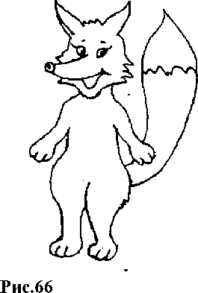
А | 00
t
4'с
г

Упражнение «Продолжи ряд»
Детям нужно продолжить ряд, обращая внимание на последовательность фигурок (рис. 67).
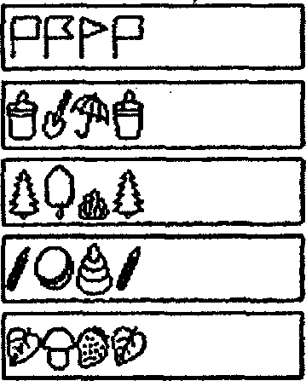
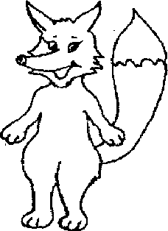
Рис.67

Упражнение «Выполни по образцу»
В каждом цветочке детям нужно поставь плюсик, в грибочке — палочку, в листочке — галочку, в елочке — точку, в яблочке — кружочек (рис. 68).
Игра «запрещенное движение»
Ведущий показывает, какое движение делать нельзя. Затем выполняет разные движения руками, ногами, телом, головой, лицом, неожиданно показывая запрещенное. Дети повторяют все движения, кроме запрещенного, тот, кто его повторил, становится ведущим, прибавляя еще одно, свое запрещенное движение. Игра продолжается дальше.
© ®<£>
ООО £>0-000 £>О
ОООООООООО
оооооооооо
ОООООООООо
осюооооооо
ООс>ОООй/>ЛО
£>00 0£>0000z>
ОООООООООО

Рис. 68
Примечание. Запрещенных движений может быть около 7.
Спасибо всем!
На этом Haute занятие завершается. До свидания!
ЗАНЯТИЕ 24
Приветствие. Упражнение «Наши помощники»
Ведущий: «Давайте поздороваемся, для этого потрем свою ладонь о ладошку соседа слева. Мы потремся ладошками со Славой — "Доброе утро, Слава!" Слава потрется ладошкой с Петей... А теперь давайте поздороваемся коленями, плечами, спинами, ступнями, лбами... Замечательно!»

Сказка «Спорщик»
Ведущий: «В начале занятия я расскажу и покажу вам продолжение нашей сказки... *
У Мышонка появилась привычна спорить со всеми по любому поводу. Все перемены он проводил в горячих спорах со своими друзьями.
— Мышонок, ты зачем со всеми споришь? — спросил его Зайчонок.
— Я не спорю, а веду дискуссию, — важно ответил Мышонок.
— Дискуссия — это немного другое, — улыбаясь, объяснил учитель Еж. — Во-первых, каждый участник дискуссии уважает собеседника, дает ему возможность полностью высказаться.
— А ты, Мышонок, нас постоянно перебиваешь, — вмешался Волчонок.
— Во-вторых, — продолжал учитель, — в дискуссии необходимо предлагать факты, которые подтверждали бы твою точку зрения.
— Зачем мне эти факты, если я и так знаю, что прав, а их мнения отрицаю! —уверенно заявил Мышонок.
— Мне наш Мышонок напоминает одного знакомого лесного гнома, — вспомнил Зайчонок.
— Какого еще гнома? — недовольно спросил Мышонок,
— Рядом с моим домом, в дупле старого дуба живут два гнома-близнеца, — начал свой рассказ Зайчонок. — Одного гнома зовут Удивлялка. Он очень забавный, с блестящими круглыми глазками, с приветливым лицом и всегда приоткрытым ротиком. Весь мир его радует и удивляет. Деревья, грибы и цветы любят рассказывать ему свои секреты.
— Ух ты! И такое бывает! — удивляется гном. Его брат, хоть и близнец, но совсем на него не похож. С маленьким ротиком и сощуренными глазками, он большой любитель спорить и все отрицать. Его так и зовут Отрицалкой. Он считает, что все на свете знает, и вряд ли существуют еще в мире какие-то загадки. Когда удивлялка делится своими впечатлениями с братом, то в ответ слышит:
— Е1одумаешъ, я это давно знал!
Жители леса обходят стороной Отрицалку, очень трудно общаться с ним. Слушать он не умеет, да и сам мало рассказывает. А если кто за советом к нему пожалует, то Отрицалка ему говорит:
— Что же ты такую ерунду не знаешь? Пристыдит, а ничем и не поможет, не посоветует.
Легко и свободно живется Удивлялке. Хоть он уже взрослый гном, но выглядит юным, как ребенок. У него много друзей и увлечений. Трудно живется его брату-близнецу. От постоянного брюзжания его лицо быстро сморщилось и состарилось, а друзей совсем нет.
— А я встречала его в лесу! — воскликнула Белочка. — Он похож на сморщенный сушеный гриб!
— Да, — подтвердил учитель. — Живут эти гномы у нас в лесу, только сейчас и братьями их никто не называет, а что они близнецы, поверить трудно, уж очень они разными стали. А тебе, Мышонок, это хороший пример, для того чтобы научиться общаться с друзьями.
— А как бы мне научиться дегустировать, ой нет, дискуссировать? — смутился Мышонок.
— Дискутировать! Поупражняемся все вместе, — обещал учитель.
После этой сказки можно предложить школьникам любую нейтральную тему для дискуссии, например: Какие лучшие игры? Книги и др.? Нужно напомнить правила ведения дискуссии (см. текст сказки) и ввести для самоконтроля «мяч-переход ник» (можно использовать любой предмет для передачи слова товарищу). Наиболее эффективно использовать видеозапись, которую сразу после дискуссии можно доброжелательно проанализировать вместе с детьми.

Упражнение «Ежик и закономерность»
Детям нужно найти закономерность и заполнить пустые квадраты (рис. 69).

Упражнение «Парные фигуры»
Дети рисуют фигуры по точкам (рис. 70).

Упражнение «Футбол»
Детям нужно запомнить номер на футболке у каждого игрока, а затем вспомнить и написать, какой у каждого игрока был номер (рис. 71).
Игра «Топ-хлоп»
Ведущий произносит фразы-понятия — правильные и неправильные. Если выражение верное, дети хлопают, если неправильное — топают. Примеры: «Летом всегда идет снег», «Картошку едят сырую», «Ворона — перелетная птица». Соответственно, чем старше дети, тем сложнее должны быть понятия.
Спасибо всем!
На этом наше занятие завершается. До свидания!
О | о | о
о | о | 0
 | о | о

о | □ | А
А | о | □
 | /\

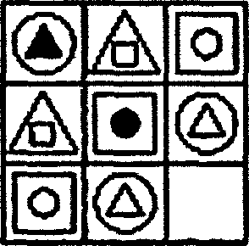
Рис. 69
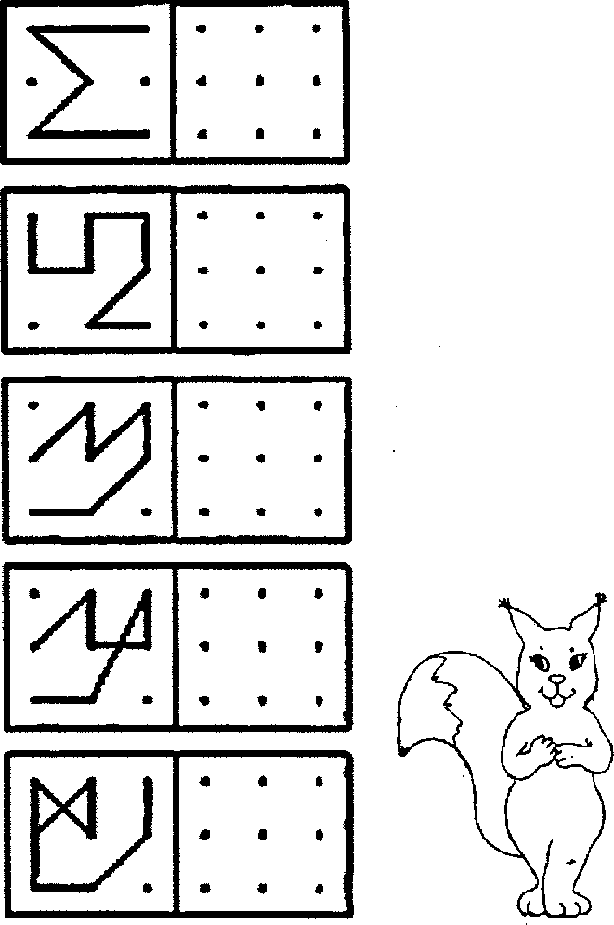
Рис. 70
Рис. 71
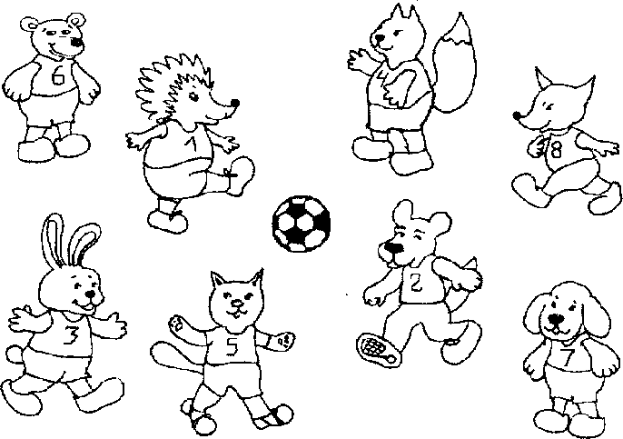
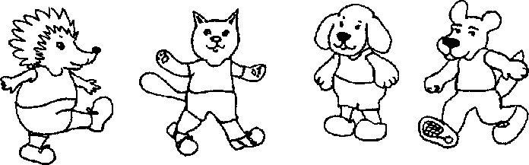
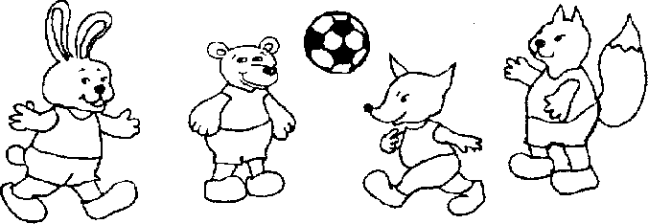

ЗАНЯТИЕ 25
Приветствие. Упражнение «Ярад вас видеть!»
Ведущий; «Давайте поздороваемся друг с другом. Сейчас я повернусь к тому, кто сидит справа от меня, назову его по имени и скажу, что я рада его видеть. Он повернется к своему соседу справа и сделает то же самое, и так до тех пор, пока каждый из вас не поприветствует своего соседа...»
Сказка «Обида»
Ведущий: «В начале занятия я расскажу и покажу вам продолжение нашей сказки...»
Кошечка подружилась со всеми ребятами в классе. Больше всех ей нравилось играть с Зайчонком и Белочкой, Правда, на Белочку она продолжала обижаться. Не то чтобы была серьезная причина разногласий, просто трудно Кошечке понять Беличьи шутки. Скажет Белочка что-то веселое и насмешливое, а Кошечке кажется, что это про нее шуточки. Надует она щечки, отвернется от друзей и молчит.
— Что случилось? Почему ты молчишь, Кошечка? — интересуются друзья.
Но Кошечка молчит, ничего не отвечает, так может день промолчать, другой, пока самой не надоест. А когда заговорит, ничего толком не объясняет, причины не открывает.
— Сами догадайтесь, чем меня обидели/ — промолвит Кошечка тихонечко. Думают Зайчонок с Белочкой, гадают, перед Кошечкой извиняются, но чем ее обидели, так и не понимают. Надоело им Кошечку без конца уговаривать, решили без нее в игры играть, события обсуждать. А Кошечка еще больше надулась, распушилась от обиды и сидит, помалкивает одна-одинешенька.
Подошли к Кошечке Волчонок с Лисенком, спрашивают:
— Кто тебя обидел, Кошечка?
— Белочка с Зайчонком! — отвечает она. — Они со мной не играют.
— Как же с ней играть, когда она непонятно на что обижается и молчит? — возмущается Белочка.
— Сказала бы, что ей не нравится, мы постарались бы этого не делать, — предложил Зайчонок. Но Кошечка отвернулась, ничего не ответила. Подошел к ней маленький Енот:
— Когда я был маленьким, часто обижался на всех, а моя мама мне сказку рассказала.
Жил-был купец в одном городе, в южной стране, где солнце жаркое, пустыня огромная. Часто путешествовал купец, свой товар продавал, диковинки покупал. Купил он как-то жеребца стройного и быстрого для себя и ослика веселого, озорного для своей любимой дочери. Прибыл он домой, жеребца и ослика в конюшню поставил, вкусного зерна дал. А ослик с жеребцом разговор меж собой начали.
— Что ты за зверь — не лошадь, не заяц? Тебя из жалости хозяин купил, а мною весь город любоваться будет! — сказал жеребец ослику.
— Нет, он для дочки меня купил, потому что я веселый и добрый, а рост у меня для нее удобный, безопасный, — ответил ослик, а самому от слов жеребца грустно стало, мысли невеселые в голову пришли.
Утром вывел жеребца купец из конюшни, все так и ахнули:
— Ой, красавец, стройный, быстрый, молодой!!! Вывела дочка купеческая ослика, раздался смех гостей:
— Что же это за лошадка ушастая? Такой смешной не видали еще!
А девочка гладит его по спинке:
— Если кто смеется, значит, им весело; порадуйся, ослик, за них. А я ведь знаю, что ты у меня самый добрый, веселый ослик на свете. Покатай меня, пожалуйста!
Но ослик обиделся и стоит как вкопанный. Стала еще больше уговаривать девочка ослика, гладить, ласковые слова приговаривать, а он опять стоит, обижается.
Тут народ увидел упрямство ослика, и опять все стали смеяться. Расстроилась девочка и ушла к подружкам. А купец стал думать, что же ему с осликом делать? А потом придумал: раз он дочку катать не хочет, будет воду возить. Вот и по сей день из-за своих обид ослики в той стране воду возят. С той поры и говорят: «На обиженных воду возят!»
— А могло бы быть все по-другому, — размышляла Кошечка. — Девочку бы катал, весело играл. А то и подружку потерял, и себя наказал.
— Я рад, что ты все поняла, Кошечка! — закончил сказку Енот.
— Конечно, пойду я к своим друзьям, а то они меня заждались давно! —улыбнулась Кошечка.
После того как дети прослушали сказку, ведущий просит их поделиться впечатлениями от услышанного.

Упражнение «Настроение»
Детям нужно соединить портреты клоунов, начиная с самого грустного (рис. 72).

Игра «На что похоже настроение?»
Участники игры по очереди говорят, на какое время года, природное явление, погоду похоже их сегодняшнее настроение. Начать сравнения лучше взрослому: «Мое настроение похоже на белое пушистое облачко в спокойном голубом небе, а твое? » Упражнение проводится по кругу. Взрослый обобщает: какое же сегодня у всей группы настроение: грустное, веселое, смешное, злое и т. д. Интерпретируя ответы детей, следует учесть, что плохая погода, холод, дождь, хмурое небо, агрессивные элементы свидетельствуют об эмоциональном неблагополучии.

Упражнение «Лишнее животное»
Детям нужно найти лишнее животное в каждом ряду (рис. 74).

Упражнение «Дорисуй-ка»
Дети дорисовывают вторую половину картинки (рис. 73).

Игра «Слушай хлопки»
Дети идут по кругу или передвигаются по комнате в свободном направлении. Когда ведущий хлопнет в ладоши один раз, дети должны остановиться и принять позу «аиста» (встать на одной ноге, руки
в стороны) или какую-либо другую позу. Если ведущий хлопнет два раза, играющие должны принять позу «лягушки» (присесть, пятки вместе, носки и колени в стороны, руки между ступнями ног на полу). На три хлопка играющие возобновляют ходьбу.
Спасибо всем!
На этом наше занятие завершается. До свидания!
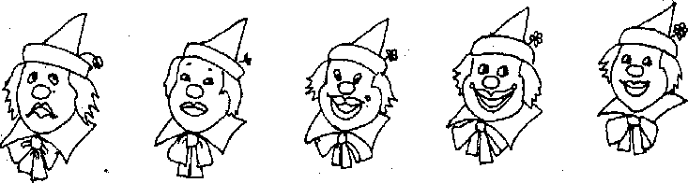
Рис. 72

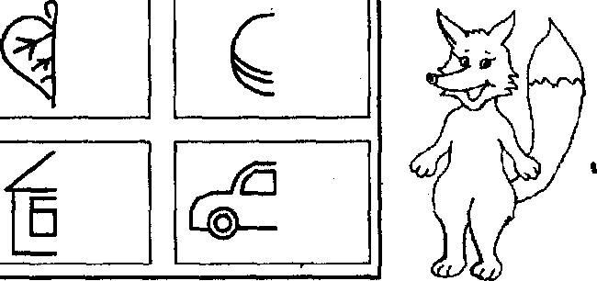
Рис. 73
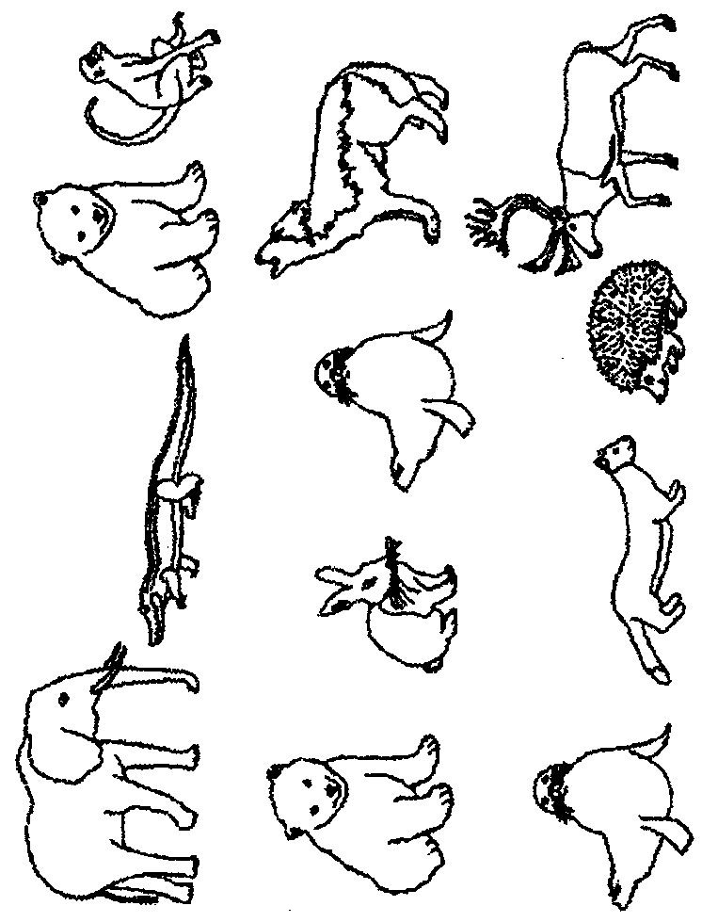
Рис. 74
ЗАНЯТИЕ 26

Приветствие. Упражнение «Наши помощники»
Ведущий: «Давайте поздороваемся, для этого потрем свою ладонь о ладошку соседа слева. Затем поздороваемся коленями, плечами, спинами, ступнями, лбами...»

Сказка «Хвосты»
Ведущий: «В начале занятия я расскажу и покажу вам продолжение нацией сказки...»
В «Лесной школе» учились разные звери: Белочка, Зайчонок, Волчонок, Лисенок, Медвежонок, Мышонок, Енот, Кошечка и другие животные и птицы. Звери помогали друг другу, ведъу каждого что- то получалось лучше, чем у другого: Медвежонок был самым сильным, поэтому, когда надо было что-то поднять или передвинуть, то на помощь звали его. У Лисенка лучше всех получались логические задачки, и он помогал другим справляться с математикой. Белочка лучше всех вытирала доску. Все звери были дружелюбными, и хотя споры у них возникали, быстро наступало перемирие. Каждый ученик пытался понять и принять другого таким, какой онестъ. К зиме некоторые звери меняли свои шубки. Белочка тоже поменяла и никак не могла налюбоваться своим новым нарядом, а особенно пушистым хвостом. На перемене звери играли в чехарду, и Зайчонок случайно наступил Белочке на хвостик. Раздался громкий крик. Белочка заплакала, а Зайчонок извинился дрожащим голосом:
— Я нечаянно, прости меня, пожалуйста.
— Нет, не прощу! — с обидой ответила Белочка.
— Но почему? — испугался Зайчонок.
— Потому что ты это сделал нарочно! Да, да. Ты... завидуешь мне. Ведъу тебя нет такого красивого пушистого хвостика/
— Это неправда! — закричал Зайчонок. — Яне завидую, и мне очень нравится мой хвостик.
— Но ведь у Белочки и у меня хвост лучше, чем у тебя, Зайчонок. Признайся в этом! — вмешался Лисенок.
— Зайцу не нужен длинный хвост, — пытался убедить всех Медвежонок.
— Ay тебя. Медвежонок, тоже хвост не удался! — в один голос крикнули Белочка с Лисенком.
Начался настоящий спор.
Все звери защищали только свои хвосты. Они кричали, пытаясь убедить друг друга. Но прозвенел звонок на урок... И вошел учитель Еж. Посмотрев на учеников, Еж заметил, что произошел какой-то конфликт.
— Что случилось? — спросил учитель. — Чем вы рассержены и почему пересели на чужие места?
—Яне буду сидеть с Зайцем, потому что у него хвост маленький, — сказала Белочка.
— И я не буду сидеть с Волчонком, потому что он обижает мой хвостик, — произнес Медвежонок.
— Так вас поссорили хвосты? —удивился Еж.
— Мы не дружим с бесхвостыми! — крикнул Лисенок.
— Д так, значит, с сегодняшнего дня в классе учатся «хвостатые» и «бесхвостые»?— не спеша продолжал Еж. —Но только вы неправильно поделились.
— Почему? — возмутились зверята.
— Вам надо было делиться на больших и маленьких, на хищников и травоядных, не забудьте про цвет шерсти, глаз и другие различия. — Еж внимательно смотрел каждому ученику в глаза. Он видел там и стыд, и обиду, и грусть. — И много останется у вас друзей после такого раздела? Вы будете одиноки. Все зверята молчали.
ЕПколъный день продолжался. Были уроки, перемены. Но Белочка теперь не играла с Зайчонком, а Медвежонок уже не помогал «хвостатым».
Звучали насмешки и обидные прозвища. Домой хвостатые и бесхвостые ученики пошли разными дорогами.
Волчонок ушел из школы после всех. Он шел не спеша, наслаждаясь солнцем, теплым ветром, запахом растений, цветов...
Пройдя половину дороги, он услышал странный звук. Похожий на лай собак. Звук приближался очень быстро, и Волчонок увидел разъяренных псов. Изо всех сил он бросился бежать. Собаки стремительно приближались к нему. Вот уже чувствовалось их горячее дыхание и слышался лязг зубов. Но дом совсем рядом! Волчонок еде- лал последний рывок. Он спасен! Волчонок еще сидел с закрытыми глазами и слышал, как от его дома удаляются непрошеные гости. «Неужели я живой?! — подумал Волчонок. — Голова, лапы целы. А хвост ? Где же хвост ? Как же я буду бесхвостым?» Рыдая, Волчонок с ужасом представлял, как в школе над ним будут смеяться друзья. «Как же быть? С кем мне теперь дружить? А с кем я завтра сяду за парту?» — с этими мыслями Волчонок заснул...
В этом месте нужно прервать сказку и дать детям возможность предположить, чем она может закончиться. Без комментариев и оценок. А после того как школьники выскажут свое мнение, сказку можно продолжить.
Наступило утро. Волчонок медленно приближался к школе.
— Иди к нам! — позвал друга Лисенок. Опустив глаза. Волчонок сел к «бесхвостым» зверям. В классе наступила тишина. « Что с Волчонком? Почему он так странно себя ведет? — подумали ученики. — Неужели с ним случилась беда?»
В полной тишине Волчонок рассказал все, что с ним произошло, поделился своими переживаниями и мыслями. Хвостатые и бесхвостые звери с ужасом представили эти события, а потом бросились обнимать своего друга.
— Ты живой/Живой/И ты вместе с нами! А все остальное не имеет значения!
— Неужели только такая беда может вам доказать, что важнее всего на свете? — спрашивал учеников учитель.
— Мы хотим, чтобы в «Лесной школе» все ученики снова стали вместе играть, вместе учиться, помогая друг другу и поддерживая в трудную минуту, — ответил Лисенок, и все ребята полностью согласились с ним.
— Я думаю, что в ваших силах выполнить это желание! — улыбнулся учитель и торжественно произнес: — Так тому и быть!
«Как хорошо, что мы все такие разные, что есть чему поучиться друг у друга», — думали звери, вместе играя и принимая всех такими, какие они есть.
Рисование «О мальчиках и девочках»
Дидактический материал: стихотворение С. Маршака «О мальчиках и девочках», цветные карандаши или краски, листы белой бумаги.
Психолог читает детям стихотворение:
Из чего только сделаны мальчики?
Из чего только сделаны мальчики?
Из улиток, ракушек
И зеленых лягушек.
Бот из этого сделаны мальчики!
Из чего только сделаны девочки?
Из чего только сделаны девочки?
Из конфет и пирожных
И сластей всевозможных.
Вот из этого сделаны девочки!
Психолог предлагает детям пофантазировать и нарисовать девочек и мальчиков в виде конфет, различных игрушек, всевозможных предметов.
После того как рисунки выполнены, психолог рассматривает их вместе с ребятами, отмечает лучшие из них и достоинства каждой работы.
Мальчики и девочки дарят друг другу свои работы.

Упражнение «Что неверно?»
Детям нужно внимательно посмотреть на рисунки и показать, что неправильно нарисовал художник, объяснить почему (рис. 75).
Упражнение «Звери в домиках»
Детям нужно запомнить всех животных и кто в каком домике спрятался (рис. 76). Затем соединить каждое животное со своим домиком (рис. 77).

Игра «Доброе животное»
См. занятие 1.
Спасибо всем!
На этом наше занятие завершается. До свидания!
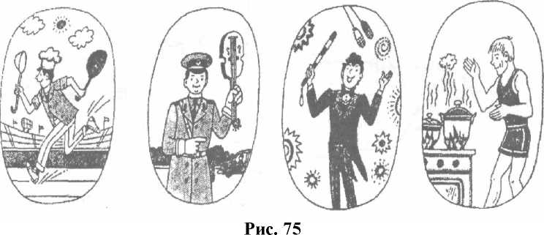

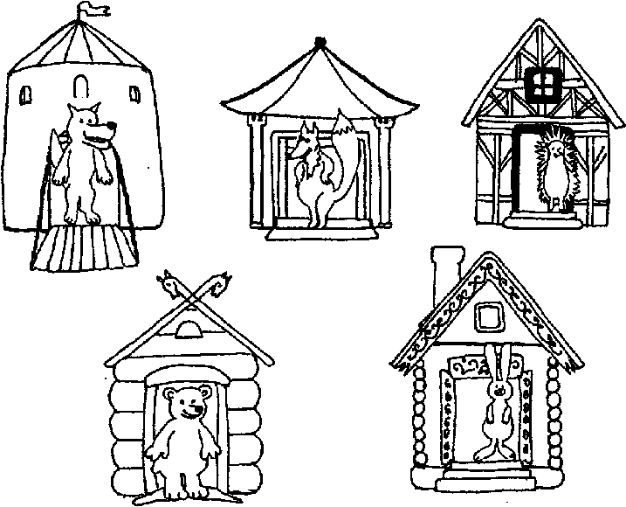
Рис. 76

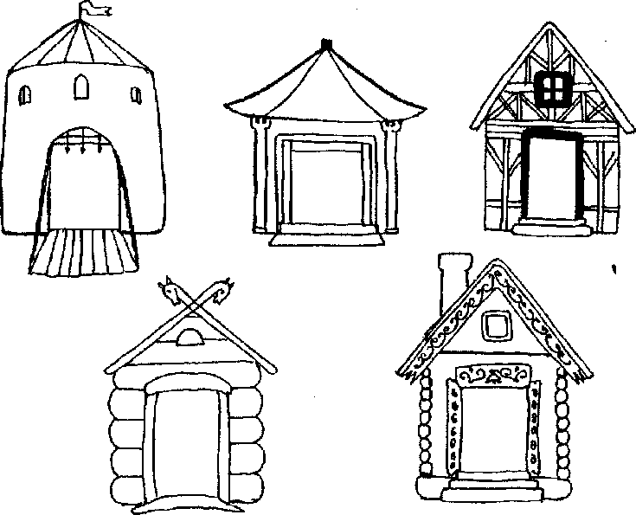

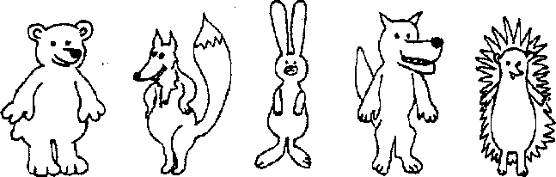
Рис. 77
ЗАНЯТИЕ 27
Приветствие. Упражнение «Я рад вас видеть!»
См. занятие 7.

Сказка «Драки»
Ведущий: «В начале занятия я расскажу и покажу вам продолжение нашей сказки...»
«Сколъкомне пришлось пережить неприятностей, — думает Волчонок. — История с хвостом, поссорился с младшим братом, папа наказал, мама отругала. А за что? Толъко-то и сделал, что отшлепал братика, чтобы не трогал мои вещи».
— Эй, Волчонок, пойдем играть в футбол, — позвал друга Лисенок.
«Хорошо, может, и отвлекусь, забуду свои беды», — решил Волчонок.
Стали друзья в футбол играть, да Волчонок стал проигрывать, рассердился он на друга и давай его тумаками угощать. Лисенок защищаться стал, кулачками тоже крепко Волчонка раскрасил. Хорошо, мимо учитель Еж прогуливался. Увидел он драчунов и как крикнет:
— Это что за петухи?
Услышали голос учителя Лисенок с Волчонком, драться перестали, стоят, смотрят, чумазые, зареванные и злые друг на друга. А учитель и говорит:
— Кто драку затеял, не буду выяснять, знаю, что каждый по- своему рассказывать будет. А вот что делать, чтобы злость прогнать, скажу да еще и других научу.
Повел учитель драчунов в школу, помог умыться, синяки и царапины зеленкой намазал. Вроде успокоились немного Волчонок и Лисенок, да все равно друг на друга сердито смотрят, кулачки сжимают.
— Есть у меня «сердитая подушка», давно в шкафу лежит, своего часа дожидается. Мне ее Леший год назад подарил. Она уже ему не нужна стала, видно, подобрел старичок. Так вот, у кого злинки да упрямки появляются, тот в эту подушку их выбивать будет.
— Как это? — недоверчиво спросили ребята.
— Сейчас покажу! Кто первый хочет от своих злинок избавиться? — спросил Еж.
— Ну, давайте я попробую, — осторожно подошел к подушке Волчонок.
— Чем ты дрался, кулаками? Вот и будешь кулаками со всей силы подушку выколачивать да посмеиваться, с каждым ударом «ха» выкрикивать. Тогда злинки все выскочат! — объяснил учитель. — А ты, Лисенок, помогай другу, говори слова-заклинания: «Сильнее, сильнее, сильнее!» Всем задания понятны?
— Вроде бы понятны, — ответили ребята.
— Тогда, как только я сигнал подам, пропищит моя игрушка- зверушка, сразу и начнем. А когда пропищит два раза, значит, пора останавливаться, — продолжил свои инструкции Еж.
Волчонок и Лисенок стояли в ожидании. Сигнал пропищал, и Волчонок стал подушку кулаками бить да звук «ха» выкрикивать. А Лисенок помогает, кричит: «Сильнее, сильнее, сильнее» и пританцовывает. Шуму было на весь лес, сбежались все ученики, стоят, смотрят, диву даются. Что происходит, не понимают. Прозвучал двойной сигнал.
Все замерли.
— А теперь послушай, Волчонок, как поживают твои злинки в подушке, что делают? — предложил Учитель.
— Тихо сидят! — еле отдышавшись, ответил Волчонок.
— Тогда поменяйтесь местами, пора тебе, Лисенок, свои злинки выбивать! Начали! — скомандовал Еж и посигналил.
Тут и все ученики подключились, стали вместе кричать слова- заклинания да еще и в ладоши прихлопывать. Прозвучал двойной сигнал. Лисенок прислушивается к подушке, смеется:
— А мои злинки сидят, разговаривают!
— Все злинкиубежали или остались еще? — спросил Учитель.
— Все убежали!!! — радостно ответили Лисенок с Волчонком.
— А можно и нам попробовать? —робко спросил Зайчонок.
— Конечно можно, но по очереди, — разрешил Еж. Когда каждый ученик попробовал свои злинки и упрямки прогнать, Еж подозвал всех к себе поближе и сказал:
— По разным причинам появляются злинки, накапливаются, но теперь мы знаем секрет, как прогнать их. Эта «сердитая подушка» будет в школе вам помогать, ваши злинки да упрямки собирать.
После этой сказки можно вместе с детьми проверить эффективность метода «сердитая подушка», дать возможность максимально выразить свою накопившуюся агрессию каждому ученику. При этом нужно соблюдать инструкции «учителя Ежа». Хорошо в классе такую подушку предлагать детям по необходимости, под руководством взрослого. Многие дети после таких игр просят родителей завести «сердитую подушку» и дома. Особенно в семье, где детей несколько, такая эмоциональная разрядка дает возможность снизить напряжение в отношениях, добавить юмора и физической активности.

Упражнение «Дотронься до...»
Все играющие одеты по-разному. Ведущий выкрикивает: «Дотронься до... синего!» Все должны мгновенно сориентироваться, обнаружить у участников в одежде что-то синее и дотронуться до этого цвета. Цвета периодически меняются, кто не успел — ведущий.
Примечание. Взрослый следит, чтобы дотрагивались до каждого участника.

Упражнение «Продолжи ряд»
Детям нужно продолжить ряды, обращая внимание на последовательность фигурок (рис. 78).

Упражнение «Найди такой же...»
Детям нужно найти точно такой же мячик, зонтик, чашку, цветочек, листочек и т. д. (рис. 79).

Упражнение «Кораблики»
Детям нужно сделать все кораблики одинаковыми (рис. 80).

Упражнение «Подбери инструмент»
Учитель Еж знакомит детей с профессиями. Детям нужно подобрать инструмент для каждого вида деятельности (рис. 81).

Игра «Воздушный шар»
См. занятие 7.
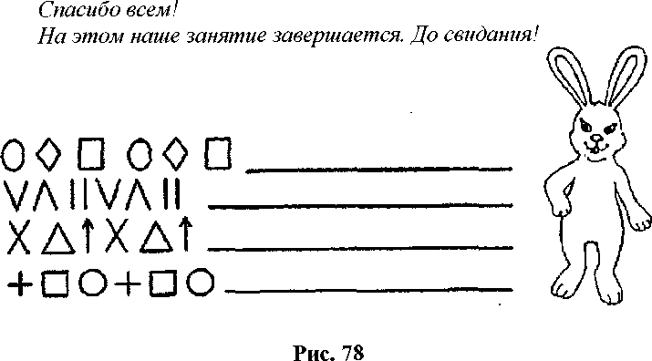
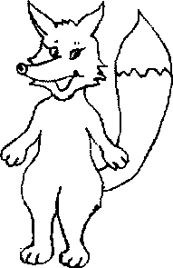
О | 9 0 0 0
 | к к к к
 | ®
 | $

Рис. 79
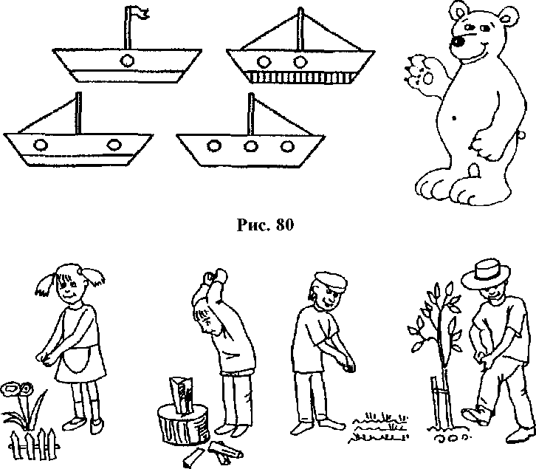

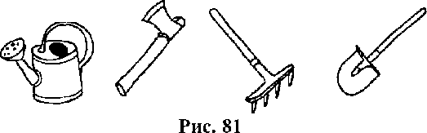

ЗАНЯТИЕ 28
Приветствие. Упражнение «я рад вас видеть.'»
См. зантяие 7.

Сказка «Грубые слова»
Ведущий: «В начале занятия я расскажу и покажу вам продолжение нашей сказки...»
В классе стояла рабочая тишина, ученики проверяли ошибки в диктанте. Вдруг у кого-то из учеников выскочило грубое слово. Конечно, от перенапряжения да и от расстройства, что глупую ошибку сделал, кто-то не сдержался, выругался на весь класс. В ужасе ученики смотрели но учителя и ждали его реакции. Никто не хотел признаваться, да учитель этого и не требовал. Он спокойно попросил закончить проверку диктанта и приготовиться к новому уроку. Перемена прошла напряженно, проблему надо было решать прямо сейчас.
Когда прозвенел звонок на урок, ребята ждали от учителя строгих слов или новой сказки, а он вдруг объявил всем, что сегодня урок «В школе клоунов».
— Началом урока будет «Ругательство овощами и фруктами». Каждый с соседом по парте начнет ругать друг друга только овощами и фруктами по моему сигналу и по сигналу закончит ругаться.
Ребята думали, что учитель шутит, но он совершенно серьезно просигналил старт, и ученики робко, но сердито стали обзывать друг друга «капустой», «картошкой», «морковью», «яблоком» и прочими «съедобными» словами. Иногда к этому непонятному занятию подключался сам учитель и поругивал робких учеников «свеклой», «апельсином», «репкой» и пр. В ответ его тоже старались как следует «отругать». Если кто-то использовал другие слова или касался своего соседа, то игра останавливалась, отмечалось нарушение, а затем вновь продолжали ругаться повеем правилам. После сигнала У учитель предложил похвалить друг друга с ласковой интонацией цветами: розочками, тюльпанчиками, колокольчиками и др. И вновь игра продолжилась. Но некоторым ребятам хотелось еще поругаться, и учитель повторил парное «ругательство овощами и фруктами», а затем вновь все перешли к «цветочным ласкам». Некоторые ученики во второй раз обращались уже не к своему соседу, а выбирали себе другого напарника. Учитель их понимал и разрешал менять пару.
Как следует наругавшись и похвалив друг друга, ребята перешли к следующему уроку «Школы клоунов».
Выбирался по желанию клоун, который должен рассмешить весь класс. Захотел попробовать свои силы Мышонок. Ему дали три попытки, он старательно корчил рожицы, но, подсчитав рассмеявшихся, ученики отметили, что этому клоуну еще надо учиться смешить.
Следующим клоуном стал Лисенок, он рассказал историю, над которой все дружно смеялись.
А потом клоунами были Волчонок и Белочка, они разыграли пантомиму, тоже было очень весело.
— А теперь, ребята, пора из «Школы клоунов» вернуться в нашу школу, в наш класс. Когда мы устаем, то задорный смех возвращает нам силы. Меньше хочется произносить грубых слов после таких игр. Давайте иногда на переменах или на прогулке вспоминать эти игры, прогонять обиды, радовать друг друга.
После того как дети прослушали сказку, ведущий просит их поделиться впечатлениями от услышанного.

Упражнение «Найди все овощи для зайчика»
Детям нужно найти и обвести все овощи на рисунке (рис. 82).

Упражнение «Ругаемся овощами»
Психолог предлагает детям поругаться, но не плохими словами, а... овощами: «Ты — огурец», «А ты — \ редиска», «Ты — морковка», «А ты — тыква» и т. д.

Упражнение «мимика и жесты»
С помощью мимики и жестов дети загадывают друг другу профессии, животных, игрушки, предметы мебели и т. и.: «Не сходя со стула, посидите так, как сидят... обезьяна; кассир на своем рабочем месте; царь на троне; пчела на цветке; поросенок на кактусе; побитая собака; невеста на свадьбе и т. д.».
Упражнение «лесная почта»
Детям нужно определить, сколько конвертов изображено на рисунке (рис. 83).

Упражнение «Бабочки»
Детям нужно запомнить узоры на крыльях бабочек и нарисовать их в кружочках ниже (рис. 84).

Упражнение «Сделай всех бабочек одинаковыми»
Детям нужно дорисовать всех бабочек так, чтобы они были одинаковыми (рис. 85).
Спасибо всем!
На этом наше занятие завершается. До свидания!
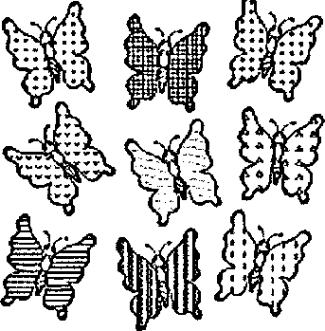

Рис. 84

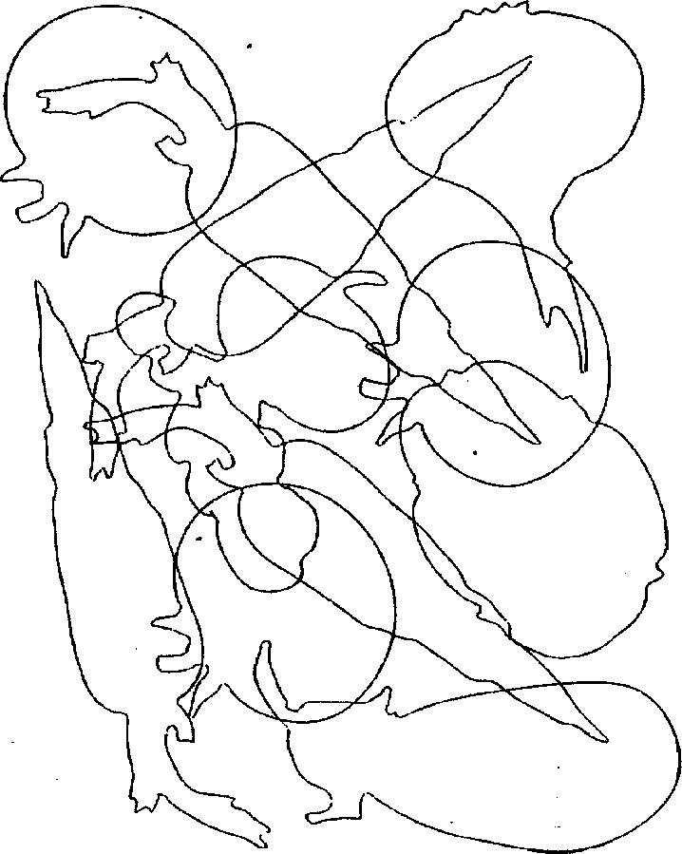
Рис. 82

Рис. 83

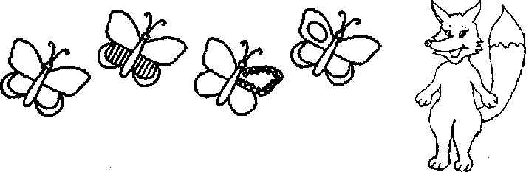
Рис. 85

ЗАНЯТИЕ 29
Приветствие. Упражнение «Давайте поздороваемся»
Дети по сигналу ведущего начинают хаотично двигаться по комнате и здороваются со всеми, кто встречается на их пути (возможно, что кто-либо из детей будет специально стремиться поздороваться именно с тем, кто обычно не обращает на него внимания). Здороваться надо определенным образом:
- 1 хлопок — здороваемся за руку;
- 2 хлопка — здороваемся плечами;
- 3 хлопка — здороваемся спинами.
Разнообразие тактильных ощущений, сопутствующих проведению этой игры, даст гиперактивному ребенку возможность почувствовать свое тело, снять мышечное напряжение. Смена партнеров по игре поможет избавиться от ощущения отчужденности. Для полноты тактильных ощущений желательно ввести запрет на разговоры во время этой игры.

Сказка «Дружная страна»
Ведущий: «В начале занятия я расскажу и покажу вам продолжение нашей сказки...»
В «Лесной школе» все почувствовали наступление весны. Ветерок приносил в класс первые весенние ароматы. Пахло цветами и свежестью... Солнечные зайчики прыгали в тетрадках, отвлекая учеников от серьезных занятий.
Медвежонок проснулся и вновь пришел в школу. После зимней спячки он все время приставал на переменах к товарищам с задиристыми играми, уж очень хотелось ему размяться, побороться и поваляться.
А звери опасались его неуклюжести и тяжелой лапы.
Другим ученикам тоже хотелось чего-нибудь веселого и озорного. Учитель Еж понимал это и прощал активную возню на перемене.
Как-то раз Медвежонок не рассчитал свою силу и больно «осалил» Волчонка. Волчонку было очень больно, но он сдержался, не заплакал, а только потирал бок лапой. Хотя Медвежонок видел это, он не подошел, не извинился, а продолжил игру как ни в чем не бывало. Вдруг упала Белочка, ее толкнул Медвежонок и тоже не извинился. Белочка стала возмущаться.
— Опять ты скандалишь, Белочка?! — заявил ей Мед-вежонок.
— Яне скандалю, я хочу, чтобы ты извинился и не толкался больше. Мне больно!
— Тоже мне, девчонка-неженка, вон я Волчонка нечаянно ударил, он даже не охнул, настоящий мужской характер. А все девчонки — противные капризные плаксы!
— Что?! — возмутились девочки. —А вы, мальчишки, глупые и злые, только двойки получаете и в футбол гоняете!
Поднялся шум. Сколько несправедливых и обидных прозвищ услышали звери друг от друга! Девочкам легко удавалось придумывать обидные прозвища, которые задевали мальчиков за живое. Мальчишкам хотелось сразу броситься в драку, но пока они только сжимали кулаки и бормотали: «Ну, мы им покажем!».
Мальчики больше не играли с девочками. А если вдруг Зайчику хотелось попрыгать с Белочкой через скакалку, то кто-нибудь из мальчишек ему кричал: «Эй ты, девчонка!», и Зайчик с грустью возвращался к другим, «мужским», развлечениям.
Школьникам было дано задание подготовить концерт для родителей.
— Пусть девчонки трудятся, раз они такие умные, — проворчал Медвежонок.
Девочки не отказались и приготовили целый спектакль «Сказка о стране Неделя».
«В одной стране жили семь маленьких волшебников. Они были очень добрыми. Эти волшебники — мальчики и девочки: Понедельник, Вторник, Среда, Четверг, Пятница, Суббота и Воскресенье. Они помогали друг другу, вместе веселились и отдыхали. Мальчики и девочки там никогда не ссорились. Ведь в спорах они могли потерять свою волшебную силу, и тогда бы страна Неделя погибла. Чтобы сохранить мир и покой, друзья были внимательны друг к другу, умели договариваться и объясняться, уважали себя и других, не выясняли, кто из них лучший. Ведь какая Неделя может быть без девочек: Среды, Пятницы, Субботы, Воскресенья или без мальчиков: Понедельника, Вторника, Четверга. Все они были важными и нужными в этой волшебной стране».
Родителям и учителям сказка очень понравилась. Мальчикам тоже было интересно, но было еще и грустно. Грустно потому, что не научились они договариваться и дружить, как девочки и мальчики в этой волшебной стране.
После спектакля Медвежонок, Лисенок, Волчонок и другие мальчики подошли к девочкам и поблагодарили их за сказку. А Белочка предложила:
— Давайте придумаем другую сказку все вместе и покажем ее родителям?! —Давайте! — обрадовались мальчики. И они все вместе стали обсуждать новую сказку, новые мечты и новые отношения с друзьями.
После того как дети прослушали сказку, ведущий просит их поделиться впечатлениями от услышанного.

Упражнение «Ковер»
Детям нужно нарисовать вторую половину ковра, чтобы его хватило на всех (рис. 86).
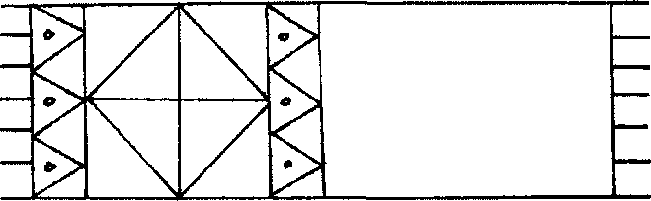
Рис. 86
Подвижная игра «Вспомни имена своих друзей»
Играющий должен сделать пять шагов, называя при каждом шаге имена друзей — мальчиков или девочек. Игру можно усложнить: называть имена или только мальчиков, или только девочек. Выигрывает тот, кто смог без повторов назвать больше имен.

Упражнение «Найди лишнее»
Детям нужно найти «лишний» предмет в каждом ряду, назвать разные варианты и объяснить свой выбор (рис. 87).

Игра «Дружный паровозик»
Дети встают в одну линию, ставят руки на пояс друг к другу и таким «паровозиком» (склеившимися дождевыми капельками) начинают движение. На пути им встречаются различные препятствия: необходимо перешагнуть через коробки, пройти по импровизированному мосту, обогнуть большие валуны, проползти под стулом и т. д.
Спасибо всем!
На этом паше занятие завершается. До свидания!
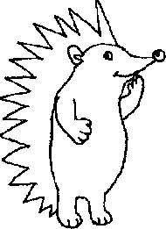
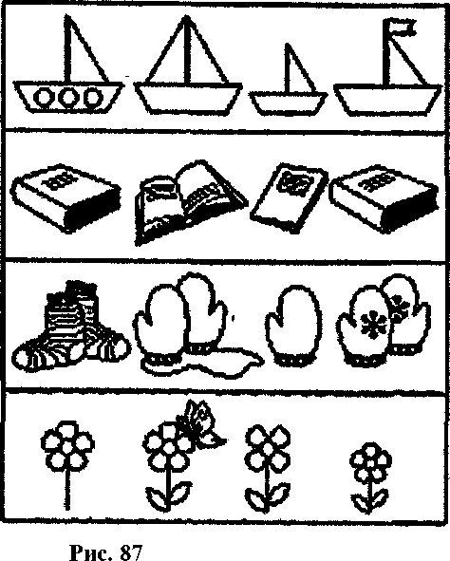
ЗАНЯТИЕ 30
Приветствие. Упражнение «Давайте поздороваемся»
См. занятие 29.

Сказка «Гордость школы»
Ведущий: «В начале занятия я расскажу и покажу вам продолжение нашей сказки...»
К концу учебного года ученики готовили сюрприз своему учителю. После уроков они оставались, шептались, репетировали.
Перед летними каникулами дети вновь пригласили своих родителей и вместе с ними дружно поприветствовали учителя Ежа. В зале выключили свет, и в полной темноте зрители ожидали сказочного спектакля. Занавес раскрылся, вся сцена была освещена в светло-зеленых тонах. Но что это? На сцене стоят парты, висит доска? Да это точная копия нашей школы! А вот и учитель вошел, его роль досталась Еноту. Лисенка играл Волчонок, а Волчонка играл Лисенок, Белочка играла Зайчонка, а он Белочку. Ребята играли друг друга, копировали манеры, подчеркивали достоинства и по-доброму отражали недостатки. Играли все прекрасно! Самые яркие события ученики включили в спектакль. Каждому на этом спектакле удалось увидеть себя со стороны. Учитель и родители были в восторге, под веселый смех, рукоплескания одно событие сменялось другим. Учебный год на сцене и в реальной жизни завершился криками «Браво!». Это кричал учитель своим ученикам, которые успешно постигали школьную науку, где важно
терпение и старание, уважение и любовь, умение исправлять свои ошибки и радоваться успехам!
После спектакля учитель пригласил всех пить чай с ароматными пирогами. Проходя мимо «Школьной газеты», родители и ученики с интересом рассматривали школьную доску почета «Гордость школы». О каждом ученике можно было прочитать положительные отзывы, этот сюрприз подготовил учитель, а помогали ему Сорока и сторож. Крот. Цветные фотографии делали газету похожей на праздничный цветок. А в центре этого цветка — загадки, которые отгадывали родители и дети. Попробуем отгадать их и мы с вами.
Он умеет рассмешить
И с ребятами дружить!
(Лисенок)
Любит прыгать, веселиться
И в уборке мастерица!
(Белочка)
Друг наш очень добрый, Сильный, но спокойный! (Медвежонок)
Смог он злинки победить
И за яблоко простить!
(Волчонок)
Он смелее стал сейчас —
Бегать может целый час! (Зайчонок)
Про улыбку рассказал
И конфету Зайцу дал! (Енот)
Обижаться перестала,
С Белкой весело играла!
(Кошечка)
Хвастать, спорить он любил,
Стал сейчас совсем другим! (Мышонок)
Он умеет всех лечить,
О здоровье говорить!
(доктор Филин)
Дверь откроет и закроет
И ребят домой проводит!
(сторож Крот)
Он и учит, и играет, И от бед всех защищает, Сказки сказывать хорош, Дорогой учитель... (Еж)
Игра «найди отличия»
См. занятие 17.

Упражнение «Дорисуй-ка»
Детям нужно дорисовать вторую половинку картинки (рис. 88).

Упражнение «Фрагменты»
Детям нужно найти выделенные фрагменты и обвести их (рис. 89).
Беседа «наши отношения»
Психолог предлагает детям обсудить правила отношений между мальчиками и девочками:
- Мальчики должны быть внимательными и предупредительными по отношению к девочкам:
- должны уметь подать пальто или куртку девочке;
- пропускать впереди себя в дверях;
- уступать стульчик во время обеда или занятий.
- Мальчики должны помогать девочкам в затруднительных ситуациях:
- помогать перейти скользкое место или лужу на улице во время прогулки;
- помогать собирать игрушки;
- помогать нести тяжелые вещи;
- защищать, если кто-то обидит девочку.
Помогать в таких случаях следует, не дожидаясь просьбы. В этом и проявляется внимательность и предупредительность мальчиков.
- Девочки должны уметь принимать помощь мальчиков, благодарить или, в случае необходимости, вежливо отказаться, сказав «спасибо».
- В общении с мальчиками девочки не должны быть вредными или ябедами.
- Девочки должны помогать мальчикам в уборке класса или групповой комнаты: подметать пол, собирать игрушки, вытирать пыль, поливать цветы, раздавать материал для проведения занятий.
- Девочки помогают следить за одеждой и внешним видом мальчиков: предлагают им расческу, мыло и прочее.
Психолог вместе с детьми разбирает данные правила на конкретных примерах из жизни, предлагает разыграть небольшие сценки с целью закрепления материала.

Упражнение «Дуэт»
Дети парами рисуют рисунок. Сначала им нужно договориться, что они будут рисовать, а затем одним карандашом молча нарисовать задуманную картину.
Рис. 88
впн
РТА Н О^П^Ш ЕСЗБРНПВ ЕАВДЩГЭНУЗАВПНХЖЕ ЖЗВНБВПТЮХВПНТРГЕ
□доопоадоооаодоа □ООДсз<>ОДОПаОДООс=1 ОДООДсзОДП^ОспДФОсз
одоо

*2)0

О£)*Ф2)О*2)О2)ФЪ*

2)*ОФ*2)ОФ*2)6*Ф

Ф£>*ОФ*2)ЬФ*2)О*
Рис. 89
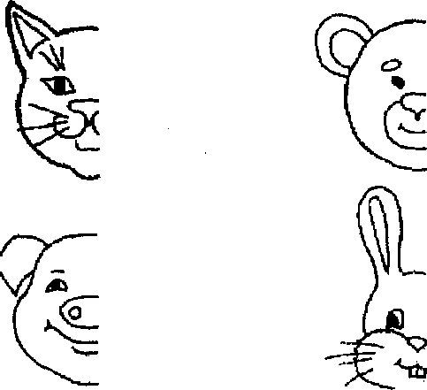

ЗАНЯТИЕ 31
Данное занятие является заключительным в программе. Детям дается возможность обобщить полученные в процессе освоения программы знания и придумать свою сказку. В процессе драматизации сказки дети от лица героев «Лесной школы» делятся впечатлениями от занятий.
Дети могут проиграть те или иные ситуации, высказать свободно свои мысли и чувства, нарисовать коллективный рисунок для своих лесных друзей. По окончанию занятия можно устроить чаепитие и наградить детей дипломами о прохождении программы «Психологические занятия с детьми старшего дошкольного возраста "Приключения будущих первоклассников"».

ЛИТЕРАТУРА
- Агаева Е. Л., Бродфман В. В., Булычева А. И. и др. Чего на свете не бывает? Занимательные игры для детей от 3 до 6 лет.М., 1991.
- Аксенова А. К., Якубовская Э. В. Дидактические игры. М., 1991.
- АртемоваЛ.В, Театрализованные игры дошкольников. М., 1991.
- Артемова Л. В. Окружающий мир в дидактических играх дошкольников. М., 1992.
- Афонькин С. Ю. Когда, зачем и почему? Петрозаводск, 1993.
- Богуславская 3. М., Смирнова Е. О. Развивающие игры для детей младшего дошкольного возраста. М., 1991.
- Богуславская Н. Е., Купина Н.А. Веселый этикет (развитие коммуникативных способностей ребенка), Екатеринбург, 2000.
- Бондаренко А. К, Дидактические игры в детском возрасте. М., 1991.
- Божович Л. И. Личность и ее формирование в детском возрасте. М., 1968.
- Волина В. В. Учимся играя. М., 1994.
И. Выготский Л. С. Собрание сочинений: В 6 т. Т. 5. М.: Педагогика, 1983. 368 с.
- Выготский Л. С. Вопросы детской психологии. СПб.: Союз, 1997.
- Дурова Н. В. Очень важный разговор: Беседы-занятия об этике поведения с детьми дошкольного возраста. Пособие для педагогов, воспитателей и родителей. М.: Мозаика Синтез, 2000.
- Калинина Р. Р. Тренинг развития личности дошкольника: занятия, игры, упражнения. СПб.: Речь, 2001.
- Клюева Н. В., Касаткина Ю. В. Учим детей общению. Ярославль, 1997.
- Крюкова С. В„ Слободняк Н. П. Удивляюсь, злюсь, боюсь, хвастаюсь и радуюсь. Программы эмоционального развития
детей дошкольного возраста: Практическое пособие. М.: Генезис, 1999.
- Кряжева Н. Л, Развитие эмоционального мира детей. Ярославль: Академия развития, 1996.
- Куражева Н. Ю., Вараева Н. В. Психологические занятия с дошкольниками «Цветик-семицветик». СПб.: Речь, 2004.
- Лютова Е. К, Монина Г. Б. Тренинг эффективного взаимодействия с детьми. СПб.: Речь, 2001.
- Лютова Е. К, Монина Г. Б. Шпаргалка для взрослых (работа с гиперактивными, агрессивными, тревожными, аутич-ными детьми). СПб.: Речь, 2002.
- Обухова Л. Ф. Возрастная психология. Учебник. М., 1996.
- Е1авлова-3еленская Т, Ю. Жужжалочка: Книга для детей и родителей. СПб., 1993.
- Е1анфилова М. А. Лесная школа: Коррекционные сказки и настольная игра для дошкольников и младших школьников. М.: ТЦ «Сфера», 2002.
- Elemepuua С. В. Воспитание культуры поведения у детей дошкольного возраста. М., 1986.
- Практикум по сказкотерапии / Под ред. Т. Д. Зинкевич-Евстигнеевой. СПб.: Речь, 2000.
- Е1оливанова К. П. Психология возрастных кризисов. М., 2000.
- Развивающие игры для детей / Сост. Ехевич Н. М.: 1990.
- Самоукина Н. В, Игры в школе и дома: Психологические упражнения и коррекционные программы. М., 1993.132 с.
- Семенака С. И. Уроки добра: Коррекционно-развивающая программа для детей 5-7 лет. М., 2002.
- Хухлаева О. В. Тропинка к своему «Я»: Программа психологического здоровья у младших школьников. М.: Генезис, 2001.
- Чиркова Т.Н. Психологическая служба в детском саду. М., 2000.
- ЧистяковаМ. И, Психогимнастика. М., 1995.
- ЯковлеваН. Психологическая помощь дошкольнику. СПб.: Валери СПД, 2001.

Приложение 1 КАРТА ПСИХОЛОГИЧЕСКОГО РАЗВИТИЯ РЕБЕНКА
Ф. И. ребенка Дата рождения
И. О. родителей
Т елефон
В — высокий уровень; ВС — выше среднего; СР — средний уровень; НС — ниже среднего;
Н — низкий уровень.
 | Мотивация деятельности
Дата | отри  ца-  тель  ная | неустойчивая | игровая | оценочная | пози- цион ная | эмо- цио- наль ная | учеб  ная | позна  ва-  тель-  ная
На
чало года
Ко
нец года

Дата | Восприятие
 | цвет | фор  ма | величина | пространство | вре  мя | свойства предметов | тип восприятия
Начало года
Конец
года

Дата | Память
 | слуховая | зрительная | так  тиль  ная | моторная | словес- но- логи- ческая | особенности
Начало года
Конец
года

Дата | Внимание
 | объем | концен трация | устойч ивость | распределение | переключение | особенности
Начало года
Конец
года

Дата | Воображение
 | репродуктивное | с элементами творческого | творческое | особенно  сти
Начало года
Конец
года

Дата | Мышление
 | ана  лиз | сии тез | срав  не- ние | обоб  ще-  ние | кон- кре- тиза- ция | ис- клю  че-  ние | Клас сифи ка- ция | се  рна ция | Рас- суж- де- ние
На
чало
Ко
нец года

Дата | Эмоциональная сфера
 | узнавание | называние | выра  жение | изменение | общий фон и настроение | стабильность | особе  н-  ности
Нача
ло
Конец
года

Дата | Коммуникативная сфера
 | со сверстниками | со взрослыми | со старшими и младшими детьми | с родителями | особен  ности
Начало года
Конец
года

Дата | Личностная сфера
 | тип темпе- | реакция на критику или неус пех в деятель нос- ти | са- мо- оцен ка | уверенность в себе |  | стра  хи | тре- вож ноет ь | Уровень притязаний | темп деятель нос- ти
 |  |  |  | аде- кват ноет ь | ус- той- чи- вость
На
чало года
Ко
нец года

Дата | Психофизиологическая сфера
 | ведущая рука | развитие мелкой мускулатуры руки | развитие крупной моторики | мимическая вырази тель- ность | интонационная выразительность | особенности
Начало года
Конец
года

Приложение 2

АНКЕТА ДЛЯ РОДИТЕЛЕМ
Будем признательны вам, если вы ответите на наши вопросы Информация конфиденциальна
- Ф. И. ребенка
- Дата рождения
- Количество детей в семье
Который по счету ребенок
- Были ли осложнения во время беременности и родов?
- Какие инфекционные заболевания и травмы перенес до 3 лет?
- Когда ребенок заговорил (отдельные слова)?
- Обращались ли к невропатологу?
Повод:
- Какие заболевания есть у вашего ребенка в настоящее время (вы
сообщаете эти данные в целях сохранности здоровья вашего ребенка)?
Заболевания:
- слуха;
- желудочно-кишечного тракта;
- зрения;
- центральной нервной системы;
- опорно-двигательного аппарата;
- дыхательной системы;
- сердечно-сосудистой системы;
- эндокринной системы;
- другое(вписать)
- Посещает ли ребенок дошкольное учреждение?
- Какие любимые игры и занятия есть у вашего ребенка?
- Какие положительные черты присущи вашему ребенку (нужное подчеркнуть)?
- добрый;
- ласковый;
- внимательный;
- послушный;
- заботливый;
- аккуратный;
- любознательный;
- жизнерадостный;
- спокойный;
- покладистый;
- самостоятельный;
- общительный;
- другое (вписать)
- Какие отрицательные черты присущи вашему ребенку (нужное подчеркнуть)?
- невнимателен, несобран;
- часто вял, пассивен;
- кричит, топает ногами;
- бросает предметы на пол;
- бьет сверстников;
- упрямится;
- не выполняет просьбы взрослых;
- не уверен в себе;
- командует детьми, взрослыми;
- часто раздражителен и возбужден;
- не в меру плаксив.
- Ваш ребенок предпочитает чаще играть (подчеркнуть):
- со взрослыми;
- с детьми;
- одиночестве.
Особенности общения ребенка с окружающими людьми
- С кем ребенок чаще проводит свое свободное время?
- К кому из взрослых ребенок чаще всего обращается со своими
личными вопросами?
- Какие способы поощрения применяются к ребенку в семье?
- Отношение ребенка к критике (замечаниям взрослых) и неуспеху в деятельности:
- агрессивное;
- безразличное;
- легко выходит из себя из-за неудач и замечаний;
- спокойное;
- обидчивое.
- Как ребенок засыпает и просыпается?
- с трудом;
- легко и быстро;
- рано;
- самостоятельно;
- поздно;
- с помощью взрослого.
Ф. И. О. родителя, заполнившего анкету
« » 201 г.
Спасибо за участие!
Приложение 3

АНКЕТА ДЛЯ ПЕДАГОГОВ
Ф. И. ребенка
Возраст
Сведения о личностных особенностях ребенка и его взаимоотношениях с окружающими. (Подчеркните один из наиболее соответствующих, с вашей точки зрения, ответов. Если не уверены в правильности ни одного из них, не подчеркивайте совсем.)
1- • Общительный со взрослыми;
- не очень общительный;
- замкнутый.
2. • Общительный с детьми (в большинстве случаев
- предпочитает играть с другими детьми, чем один); не очень общительный (в одинаковой степени
- любит играть с другими детьми, и один); замкнутый, необщительный (любит играть один).
3- В отношениях:
- старается подчинить себе других;
- подчиняется сам.
4. • Умеет дружно, без конфликтов играть с другими
- детьми;
- конфликты возникают, но редко; часто ссорится, играя с другими детьми.
- • Охотно делится игрушками с детьми;
- не очень охотно;
- неохотно.
- • Сочувствует другому, когда тот чем-нибудь огорчен,
пытается помочь ему, утешить, пожалеть;
- только иногда выражает свое сочувствие другому;
- внешне не выражает своего сочувствия.
- • Агрессивен (часто обижает других детей, дерется);
- иногда бывает агрессивен;
- не агрессивен, спокоен.
- • Часто жалуется взрослым, когда ссорится с друзьями;
- редко жалуется;
- совсем не жалуется.
- • Обидчивый;
- не очень обидчивый;
- совсем необидчивый.
1°- • Всегда говорит правду, никого не обманывает;
- иногда говорит неправду;
- часто обманывает.
- • Любит делать все самостоятельно, даже если не уме
ет;
- не очень стремится к самостоятельности;
- предпочитает, чтобы за него все делали другие.
- • Старается доводить начатое дело до конца;
- недостаточно настойчив;
- как правило, не доводит начатое дело до конца.
13. • Уверенный, решительный;
- не очень уверенный;
- неуверенный
¹⁴- • Преобладает веселое, жизнерадостное настроение;
- в равной степени бывает веселым и недовольным;
- чаще бывает плохое настроение.
Педагог
Дата

Панфилова М. А. Лесная школа: Коррекционные сказки и настольная игра для дошкольников и младших школьников. М.: ТЦ «Сфера», 2002. 96 с.; КуражеваН. Ю., Бараева Н. В. Психологические занятия с дошкольниками «Цветик-семи- цветик». СПб.: Речь, 2004.

